最终文件－第七部分

医学数字成像和通讯(DICOM)

第七部分：消息交换

状态：最终文件 - 1993年10月29日

这是一个草稿 - 不要传播，引用，除非由NEMA的同意。

目录
章节 页码

前言 1
1应用范围和领域 2
2标准参考 3
3 定义 4
3.1参考模块定义 4
3.2服务约定定义 4
3.3提交服务定义 4
3.4 ACSE服务定义 5
3.5 CMIS服务定义 5
3.6 DICOM入门和定义概述 5
3.7 DICOM上层服务定义 5
3.8 DICOM服务类定义 5
3.9 DICOM数据结构和编码定义 6
3.10 DICOM消息交换定义 6
4 符号和缩写 7
5 约定 8
6 服务说明 9
6.1 DICOM和OSI基本引用模块 9
6.2 DICOM应用层结构 11
6.3 DICOM消息结构和命令集 12
7服务概述 15
7.1服务类型 16
7.2 DIMSE-service-user的交互 16
7.3 服务模式 17
7.4 关联服务 18
7.4.1 关联确立 18
7.4.2关联释放 18
7.5 DIMSE服务 18
7.5.1 DIMSE-C服务 19
7.5.1.1 操作服务 19
7.5.2 DIMSE-N服务 20
7.5.2.1通知服务 20
7.5.2.2操作服务 20
7.5.3 DIMSE程序 21
7.5.3.1子操作 21
7.5.3.2多响应 21
7.5.3.3取消 21
8协议概述 23
8.1 DIMSE协议 23
8.2关联协议 23
8.3 Conformance一致性 23
9 DIMSE-C 24
9.1服务 24
9.1.1 C-STORE服务 24
9.1.1.1 C-STORE参数 24
9.1.1.1.1消息ID 24
9.1.1.1.2被响应消息ID 24
9.1.1.1.3受影响的SOP类UID 25
9.1.1.1.4受影响的SOP实例UID 25
9.1.1.1.5优先级 25
9.1.1.1.6 移动起始者应用实体标题 25
9.1.1.1.7移动起始者消息ID 25
9.1.1.1.8数据集 25
9.1.1.1.9状态 25
9.1.1.2 C-STORE服务程序 26
9.1.2 C-FIND服务 26
9.1.2.1 C-FIND参数 26
9.1.2.1.1消息ID 26
9.1.2.1.2被响应消息ID 27
9.1.2.1.3受影响的SOP类UID 27
9.1.2.1.4标识符 27
9.1.2.1.5状态 27
9.1.2.2 C-FIND服务程序 28
9.1.3 C-GET服务 29
9.1.3.1 C-GET参数 29
9.1.3.1.1 Message ID消息ID 29
9.1.3.1.2被响应消息ID 30
9.1.3.1.3受影响的SOP类UID 30
9.1.3.1.4优先级 30
9.1.3.1.5标识符 30
9.1.3.1.6状态 30
9.1.3.1.7剩余子操作数目 30
9.1.3.1.8完成子操作数目 30
9.1.3.1.9失败子操作数目 31
9.1.3.1.10警告子操作数目 31
9.1.3.2 C-GET服务程序 31
9.1.4 C-MOVE服务 32
9.1.4.1 C-MOVE参数 32
9.1.4.1.1 消息ID 33
9.1.4.1.2被响应消息ID 33
9.1.4.1.3影响的SOP类UID 33
9.1.4.1.4优先级 33
9.1.4.1.5移动目标 33
9.1.4.1.6标识符 33
9.1.4.1.7状态 33
9.1.4.1.8剩余子操作数目 34
9.1.4.1.9完成子操作数目 34
9.1.4.1.10失败子操作数目 34
9.1.4.1.11警告子操作数目 34
9.1.4.2 C-MOVE服务程序 34
9.1.5 C-ECHO服务 37
9.1.5.1 C-ECHO参数 37
9.1.5.1.1消息ID 37
9.1.5.1.2被响应消息ID 37
9.1.5.1.3影响的SOP类UID 37
9.1.5.1.4状态 37
9.1.5.2 C-ECHO服务程序 37
9.2排序 38
9.2.1服务类型 38
9.2.2用法限制 38
9.2.3被中断程序 38
9.2.4中断的程序 38
9.3协议 38
9.3.1 C-STORE协议 38
9.3.1.1 C-STORE-RQ 38
9.3.1.2 C-STORE-RSP 39
9.3.1.3 C-STORE协议程序 40
9.3.2 C-FIND 协议 41
9.3.2.1 C-FIND-RQ 41
9.3.2.2 C-FIND-RSP 42
9.3.2.3 C-CANCEL-FIND-RQ 42
9.3.2.4 C-FIND协议程序 43
9.3.3 C-GET协议 44
9.3.3.1 C-GET-RQ 44
9.3.3.2 C-GET-RSP 45
9.3.3.3 C-CANCEL-GET-RQ 46
9.3.3.4 C-GET协议程序 47
9.3.4 C-MOVE协议 48
9.3.4.1 C-MOVE-RQ 48
9.3.4.2 C-MOVE-RSP 49
9.3.4.3 C-CANCEL-MOVE-RQ 50
9.3.4.4 C-MOVE协议程序 51
9.3.5 C-ECHO协议 52
9.3.5.1 C-ECHO-RQ 52
9.3.5.2 C-ECHO-RSP 53
9.3.5.3 C-ECHO协议程序 53
10 DIMSE-N 55
10.1 服务 55
10.1.1 N-EVENT-REPORT服务 55
10.1.1.1 N-EVENT-REPORT参数 55
10.1.1.1.1消息ID 55
10.1.1.1.2被响应消息ID 55
10.1.1.1.3受影响的SOP类UID 55
10.1.1.1.4受影响的SOP实例UID 55
10.1.1.1.5事件类型ID 56
10.1.1.1.6事件信息 56
10.1.1.1.7事件回应 56
10.1.1.1.8状态 56
10.1.1.2 N-EVENT-REPORT服务程序 57
10.1.2 N-GET Service N-GET服务 57
10.1.2.1 N-GET参数 57
10.1.2.1.1消息ID 58
10.1.2.1.2被响应消息ID 58
10.1.2.1.3被请求的SOP类UID 58
10.1.2.1.4被请求的SOP实例UID 58
10.1.2.1.5属性标识符列表 58
10.1.2.1.6受影响的SOP类UID 58
10.1.2.1.7受影响的SOP实例UID 58
10.1.2.1.8属性列表 58
10.1.2.1.9状态 58
10.1.2.2 N-GET服务程序 59
10.1.3 N-SET服务 59
10.1.3.1 N-SET参数 60
10.1.3.1.1消息ID 60
10.1.3.1.2被响应消息ID 60
10.1.3.1.3被请求的SOP类UID 60
10.1.3.1.4被请求的SOP实例UID 60
10.1.3.1.5修改列表 60
10.1.3.1.6属性列表 60
10.1.3.1.7被影响的SOP类UID 61
10.1.3.1.8被影响的SOP实例UID 61
10.1.3.1.9状态 61
10.1.3.2 N-SET服务程序 61
10.1.4 N-ACTION Service 62
10.1.4.1 N-ACTION参数 62
10.1.4.1.1 消息ID 62
10.1.4.1.2被响应消息ID 63
10.1.4.1.3被请求的SOP类UID 63
10.1.4.1.4被请求的SOP实例UID 63
10.1.4.1.5行为类型ID 63
10.1.4.1.6行为信息 63
10.1.4.1.7受影响的SOP类UID 63
10.1.4.1.8受影响的SOP实例UID 63
10.1.4.1.9行为回应 63
10.1.4.1.10状态 64
10.1.4.2 N-ACTIOON服务程序 64
10.1.5 N-CREATE服务 65
10.1.5.1 N-CREATE参数 65
10.1.5.1.1消息ID 65
10.1.5.1.2被响应消息ID 65
10.1.5.1.3影响的SOP类UID 65
10.1.5.1.4影响的SOP实例UID 66
10.1.5.1.5属性列表 66
10.1.5.1.6 Status状态 66
10.1.5.2 N-CREATE服务程序 67
10.1.6 N-DELETE服务 67
10.1.6.1 N-DELETE参数 67
10.1.6.1.1消息ID 68
10.1.6.1.2被响应消息ID 68
10.1.6.1.3被请求的SOP类UID 68
10.1.6.1.4被请求的SOP实例UID 68
10.1.6.1.5受影响的SOP类UID 68
10.1.6.1.6受影响的SOP实例UID 68
10.1.6.1.7状态 68
10.1.6.2 N-DELETE服务程序 69
10.2排序 69
10.2.1服务类型 69
10.2.2用法限制 69
10.2.3被中断程序 69
10.2.4中断的程序 69
10.3协议 69
10.3.1 N-EVENT-REPORT 协议 70
10.3.1.1 N-EVENT-REPORT-RQ 70
10.3.1.2 N-EVENT-REPORT-RSP 70
10.3.1.3 N-EVENT-REPORT协议程序 72
10.3.2 N-GET协议 72
10.3.2.1 N-GET-RQ 72
10.3.2.2 N-GET-RSP 74
10.3.2.3 N-GET协议程序 75
10.3.3 N-SET协议 76
10.3.3.1 N-SET-RQ 76
10.3.3.2 N-SET-RSP 76
10.3.3.3 N-SET协议程序 78
10.3.4 N-ACTION协议 79
10.3.4.1 N-ACTION-RQ 79
10.3.4.2 N-ACTION-RSP 80
10.3.4.3 N-ACTION协议程序 81
10.3.5 N-CREATE协议 82
10.3.5.1 N-CREATE-RQ 82
10.3.5.2 N-CREATE-RSP 83
10.3.5.3 N-CREATE Protocol Procedures N-CREATE协议程序 84
10.3.6 N-DELETE协议 85
10.3.6.1 N-DELETE-RQ 85
10.3.6.2 N-DELETE-RSP 86
10.3.6.1 N-DELETE协议程序 86
附录A（标准）----应用使用说明文档 88
A.1应用说明定义 88
A.2应用说明名称编码和登记 88
A.2.1 DICOM已登记的应用说明名称 88
A.2.2私有的已定义的应用说明名称 88
A.3 应用实体的关联初始化 89
A.4 对DICOM应用实体的操作/通知 89
A.5 DICOM AE关联的释放 89
A.6 DICOM AE关联的失败 89
附录B（提供信息） 对应用说明名称UID的索引 90
附录C（标准） 状态类型编码 91
C.1成功状态类 91
C.1.1成功 91
C.2等待状态类 91
C.2.1等待 91
C.3取消状态类 91
C.3.1 Cancel取消 91
C.4警告状态类 91
C.4.1警告 92
C.4.2 Attribute List Error错误属性列表 92
C.5失败状态类 92
C.5.1错误：不能理解 92
C.5.2错误：数据集与SOP类不匹配 93
C.5.3 Failed失败 93
C.5.4拒绝：未知的移动目标 93
C.5.5拒绝：资源不足 93
C.5.6拒绝：SOP类不支持 94
C.5.7 Class-Instance Conflict类--实例冲突 94
C.5.8重复的SOP实例 94
C.5.9重复的请求 94
C.5.10失效的参数值 95
C.5.11无效属性值 95
C.5.12失效对象实例 95
C.5.13属性丢失 95
C.5.14属性值丢失 96
C.5.15模糊的参数 96
C.5.16 没有这样的参数 96
C.5.17没有这样的属性 97
C.5.18没有这样的事件类型 97
C.5.19没有这样的对象实例 97
C.5.20没有这样的SOP类 97
C.5.21处理失败 98
C.5.22资源限制 98
C.5.23未识别的操作 98
附录D（标准）----关联协商 99
D.1抽象语法 99
D.1.1服务对象对类UID 99
D.1.2基础服务对象对组UID 100
D.2 传送语法 101
D.3关联的确立 101
D.3.1应用说明 101
D.3.2提示说明协商 102
D.3.3 DICOM应用关联信息 103
D.3.3.1 最长应用PDU通知 104
D.3.3.2实施识别通知 104
D.3.3.2.1实施类UID子条款结构（A-ASSOCIATE-RQ） 106
D.3.3.2.2实施类UID子条款结构（A-ASSOCIATE-AC） 106
D.3.3.2.3实施版本名称结构A-ASSOCIATE-RQ) 107
D.3.3.2.4实施版本名称结构(A-ASSOCIATE-AC) 107
D.3.3.3异步操作（和子操作）窗口协商 108
D.3.3.3.1异步操作窗口子条款结构(A-ASSOCIATE-RQ) 109
D.3.3.3.2异步操作窗口子条款结构(A-ASSOCIATE-AC) 110
D.3.3.4 SCP/SCU职责选择协商 111
D.3.3.4.1 SCP/SCU职责选择子条款结构(A-ASSOCIATE-RQ) 113
D.3.3.4.2 SCP/SCU职责选择子条款结构(A-ASSOCIATE-AC) 113
D.3.3.5服务对象对（SOP）类扩展协商 114
D.3.3.5.1 SOP类扩展协商子条款结构(A-ASSOCIATE-RQ) 115
D.3.3.5.2 SOP类扩展协商子条款结构(A-ASSOCIATE-AC) 115
附录E（标准）----命令字典 117
E.1命令元素的登记 117
E.2已撤消的命令域 119
附录F（标准）--对DICOM应用实体的P-DATA服务的用法 120
F.1封装规则 120
F.2消息控制数据头编码 120
附录G（提供消息）---命令元素交叉引用 122

前言
美国放射学学会(ACR)和国家电气制造商协会（NAMA）形成了一个联合委员会来开发一个医学数字成像和通讯的标准(DICOM)。这个DICOM标准的发展与NEMA程序相符。
这个标准通过与其他标准组织联络，这些组织有欧洲的CEN TC251和日本的JIRA，也由其他组织复审，这些组织包括IEEE、HL7和美国的ANSI。
DICOM标准是使用下面的文档建立的方针，作为一个多部分的文档构建的。
- ISO/IEC指令，1989第三部分 – 国际标准的起草和介绍。
这个文档是DICOM标准的一部分，DICOM由下面的部分组成
Part 1: 介绍和概述
Part 2: 遵从性
Part 3: 信息对象定义
Part 4: 服务类规范
Part 5: 数据结构和编码
Part 6: 数据字典
Part 7: 消息交换
Part 8: 消息交换的网络通讯支持
Part 9: 消息交换的点对点通讯支持
这些部分是相关的，但独立的文档。他们的开发水平和认可状态可以不同。另外部分可以被加到这个多部分的标准中。部分1应该作为标准的当前部分的基本参考。

1应用范围和领域
DICOM标准的这一部分说明了DICOM消息服务元素(DIMSE)，DICOM定义了一个由有交换医学图像和相关信息的目的的同等DICOM应用实体使用的应用服务元素（服务和协议两者）。

DIMSE通过依赖DIMSE协议来提供它的服务。DIMSE协议定义了构造消息必需的编码规则。一个消息由一个伴随着有条件的数据集（在DICOM标准第五部分定义）的命令集（在DICOM标准这部分中定义）组成。

这一部分说明了：
— 一组以DIMSE应用服务元素为条件的服务原语；
— 在每个服务原语中通过的参数。
— 对每个服务原语的语义描述的任何必需信息。
— 服务原语的适用的过程；
— DICOM复合的和规格化命令协议的抽象语法和被应用的关联编码规则；
— 对协议控制信息的合适的解释的过程；
— 通过标准这一部分的实现
— DICOM应用实体所要求的应用说明；
— DICOM实体的关联需求；
— DICOM实体的应用关联需。

DICOM标准的其它部分与本部分中有联系的有：
— 第三部分，信息对象定义，指明了在定义在本部分可能被用到的服务的信息对象定义集。
— 第五部分，数据结构和主义，调用构造一个有条件的数据集必需的编码规则，它像本部分中指明的在一个消息中被传送。
— 本部分定义了实现在第四部分中指定的服务类的协议和服务请求。

2标准参考
下面的标准包含了组成标准贯穿全文的参考的必须部分。在出版的时候，现实的版本是合法的。所有的版本服从于修订版本，并且基于这个标准的协定部分被鼓励来调查在下面列出的标准的最近版本的应用可以性。

ISO/IEC指导，1989年部分3 – 国际标准的起草和介绍

ISO 7498-1 信息处理系统 – 开放系统互连 – 基本参考模式

ISO/TR 8509 信息处理系统-开放式连接-服务协定

ISO 8649， 信息处理系统 －开放系统互连 －联合控制服务元素的服务定义。

ISO 8822，信息处理系统 －开放系统互连 －连接定向介绍服务定义。

ISO/IEC 9595:1991，信息技术－开放系统互连－公用管理信息服务定义

ISO/IEC 9834-3，信息处理系统 －开放系统互连－第三部分：对连接OSI-CCITT用法的对象标识符组成值的任务的过程。

3 定义
下列定义适用的标准的意义。

3.1参考模块定义
标准的这一部分是建立在对ISO 7498-1概念扩展基础之上的。其中定义了下列条款的使用：
a) 应用实体；
b) 应用过程；
c) 协议或传输协议；
d) 协议数据单元或传输协议单元；
e) 服务或传输服务；
f) 传送语法。

3.2服务约定定义
标准的这一部分指明了ISO/TR 8509中的下面的条款：
a) 服务提供者；
b) 服务用户；
c) 固定服务；
d) 非固定服务；
e) 原语；
f) 请求（原语）；
g) 指示（原语）；
h) 响应（原语）；
i) 认可（原语）；

3.3提交服务定义
标准的这一部分指明了ISO 8822中的下列条款：
a) 抽象语法；
b) 抽象语法名称；
c) 提交说明；
d) 提交数据值；

3.4 ACSE服务定义
标准的这一部分指明了ISO 8649中的下列条款：
a) 关联或应用关联；
b) 应用说明；
c) 关联控制服务元素；
d) 关联起始者。

3.5 CMIS服务定义
标准的这一部分指明了ISO 9595中的下列条款：
a) 功能单元；
b) 中心功能单元。

3.6 DICOM入门和定义概述
标准的这一部分指明了在DICOM标准第一部分定义的下列条款：
a) 属性
b) 命令
c) 命令流
d) 数据流
e) 消息

3.7 DICOM上层服务定义
标准的这一部分指明了在DICOM标准第八部分定义的下列条款：
a) 唯一标识符(UID)；
b) DICOM上层

3.8 DICOM服务类定义
标准的这一部分指明了在DICOM标准第四部分定义的下列条款：
a) 服务类
b) 服务类用户(SCU)
c) 服务类提供者(SCP)
d) 服务对象对(SOP)类
e) 服务对象对(SOP)实例

3.9 DICOM数据结构和编码定义
标准的这一部分指明了在DICOM标准第五部分定义的下列条款：

a) 数据元素
b) 数据集

3.10 DICOM消息交换定义
下面的定义通常在标准的这一部分使用：

3.10.1 DICOM消息服务元素(DIMSE)：特殊的应用服务元素在DICOM标准的这一部分定义。

3.10.2 DIMSE-C服务：支持在复合SOP实例上操作的DIMSE服务的子集和有同等DIMSE－服务－用户的复合信息对象定义有关。

3.10.3 DIMSE-N服务：支持在规格化SOP实例上操作和通知的DIMSE服务的子集和有同等DIMSE-service-user的复合信息对象定义有关。

3.10.4 DIMSE-service-provider：是这些提供DIMSE服务给同等DIMSE-service-user的实体的全体的抽象化。

3.10.5 DIMSE-service-user：指明DICOM消息服务元素的应用实体的那部分。

3.10.6 调用的DIMSE-service-user：调用DIMSE操作或通知的DIMSE-service-user。

3.10.7 执行的DIMSE-service-user：执行由同等DIMSE-service-user请求的DIMSE操作或通知的DIMSE-service-user。

4 符号和缩写

标准的本部分使用了下面的符号和缩写。

ACR American College of Radiology美国放射学学会
ACSE Association Control Service Element联合控制服务元素
ASCII American Standard Code for Information Interchange美国信息交换标准码
AE Application Entity应用实体
ANSI American National Standards Institute美国国家标准协会
CEN TC251 Comite Europeen de Normalisation - Technical Committee 251 - Medical Informatics欧洲标准化协会 -技术委员会 251 - 医学信息学
CMIS Common Management Information Service公用管理信息服务
CMISE Common Management Information Service Element公用管理信息服务元素
DICOM Digital Imaging and Communications in Medicine医学数字成像和通讯
DIMSE DICOM Message Service Element DICOM消息服务元素
DIMSE-C DICOM Message Service Element-Composite 复合DICOM消息服务元素
DIMSE-N DICOM Message Service Element-Normalized 规格化DICOM消息服务元素
HL7 Health Level 7
IEEE Institute of Electrical and Electronics Engineers电气和电子工程师协会
ISO International Standards Organization国际标准组织
JIRA Japanese Industry Radiology Apparatus日本工业放射学装置
NEMA National Electrical Manufacturers Association国家电气制造商协会
OSI Open Systems Interconnection开放系统互连
PDU Protocol Data Unit协议数据单元
PDV Protocol Data Values协议数据值
SOP Service-Object Pair服务对象对
TCP/IP Transmission Control Protocol/Internet Protocol传输控制协议/互连网协议
VM Value Multiplicity数值多样性
VR Value Representation数值表示法
UID Unique Identifier唯一标识符
UL Upper Layers上层

5 约定
下面的约定在标准的本部分中显示的服务描述表中使用：

(=) 参数值和栏左边的参数值相等。
— 不适用的
C 参数是有条件的。条件由描述参数的文本定义。
M 命令的用法
MF 有一个固定值的命令
U 参数的使用是一个DIMSE-service-user选项
UF 有一个固定值的用户选项

6 服务说明
本区段定义了在DICOM应用实体的说明内的消息服务元素和协议。特别地，本区段提供了一个模块来阐明许多数字成像和通讯概念，并且介绍了在标准各处使用的键条款。

6.1 DICOM和OSI基本引用模块
OSI基本引用模块用来塑造医学成像设备的互连。如图6.1-1所示七层通讯协议就是很著名的。DICOM使用OSI上层服务来分离开DICOM信息在应用层从低层条件支持的通讯的交换。

OSI上层服务边界允许同等应用实体建立关联，传送消息和终止关联。对于这个边界，DICOM采用OSI标准（通过关联控制服务元素添加的提示服务）。它是个简单的服务，从在通讯支持层中使用的特殊的协议堆栈中分离开DICOM应用层。

提供三个通讯选项：
— 最小的OSI协议堆栈，有全部双重对话内核，提示内核，和ACSE。它维护全部OSI协议标准的一致性，还减少上层的额外开销。
— 添加了TCP/IP协议的上层协议，它把OSI上层协议结合进一个简单实现的专一协议，而OSI堆栈提供的同样的服务和功能。
— 有标准的以前版本的点对点协议堆栈。

DICOM上层服务在DICOM标准第八部分定义。
图6.1-1 DICOM和OSI基本引用模块
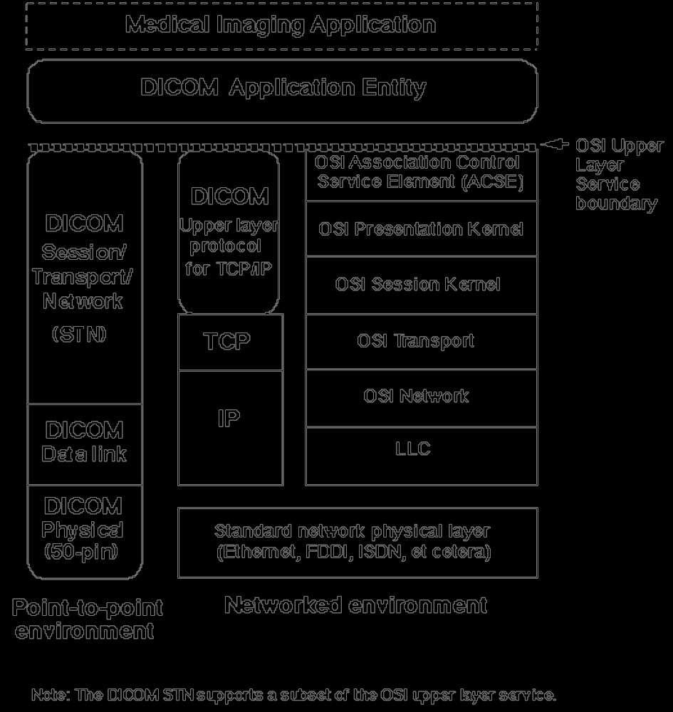

6.2 DICOM应用层结构
一个DICOM应用实体和它包括的服务元素在图6.2-1中显示。

图6.2-1 DICOM应用层结构
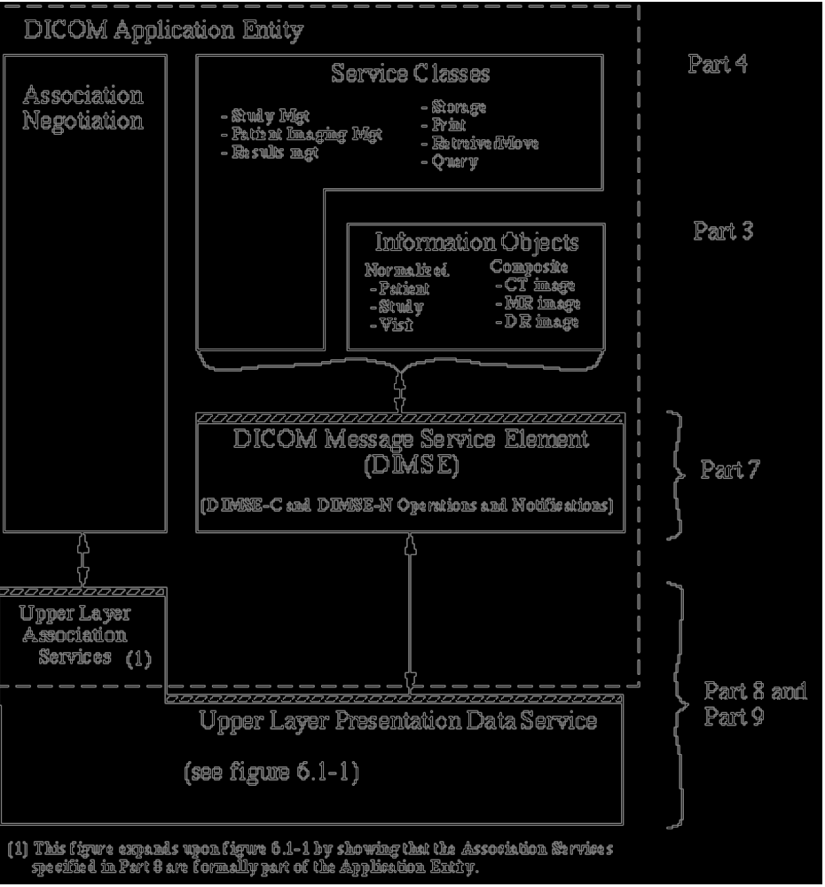

注意：这部分的附录定义了DICOM应用实体的某些方面。

DICOM应用实体的中心是由DICOM标准的下列部分说明的：
— 第三部分：信息对象定义－提供了做为定义在这部分的服务之上操作的定义的SOP实例基础的数据模块和属性。这样的SOP实例用来表示现实世界的图像，研究，患者等事件。
— 第四部分：服务类规范－定义了能在SOP实例上执行的操作集。这样的操作可以包括存储，信息检索，打印等等。
— 第五部分：数据结构和语义－写出了交换实现上面的服务的数据集的编码。
— 第六部分：数据字典－包括用来表示SOP类属性的DICOM数据元素的登记。

DICOM应用实体使用在DICOM标准第八部分定义的OSI上层服务的关联和提示数据服务。关联控制服务元素（ACSE）增加了有关关联确立和终止服务的提示服务。在TCP/IP外壳下，ACSE的完整的等价物由DICOM上层服务提供。对于DICOM点对点堆栈，一个ACSE的最小的子集由对话/传输/网络服务提供。

DICOM应用实体使用由DICOM消息服务元素提供的服务。DICOM消息服务元素指定了两组服务。
— DIMSE-C支持有复合SOP类的关联操作，并且提供对DICOM标准以前版本的有效的兼容性。
— DIMSE-N支持有规格化SOP类的关联操作，并且提供扩展定向对象操作和通告集。它建立在OSI系统管理模块特别更多地在OSI公用管理信息服务（CMIS）服务定义基础之上

DIMSE-C和DIMSE-N服务被一个使用特殊DICOM消息格式和编码的简单的DIMSE协议所支持。

6.3 DICOM消息结构和命令集
信息通过DICOM消息中的DICOM网络接口被传达。一个消息由一个跟随着有条件的数据集（可以看DICOM标准第五部分中数据集的定义）的命令集组成。命令集指出由数据集或在它之上执行的操作/通知。

一个命令集由命令元素构造。命令元素包括每个在DIMSE协议（见这部分的9.2和10.2区段）中描述的命令集每一语义的个别域的编码值。每个命令元素由一个详尽的标签，一个值长度和一个值域组成。

DICOM消息的全部结构如图6.3-1所示。

图6.3-1 DICOM消息结构
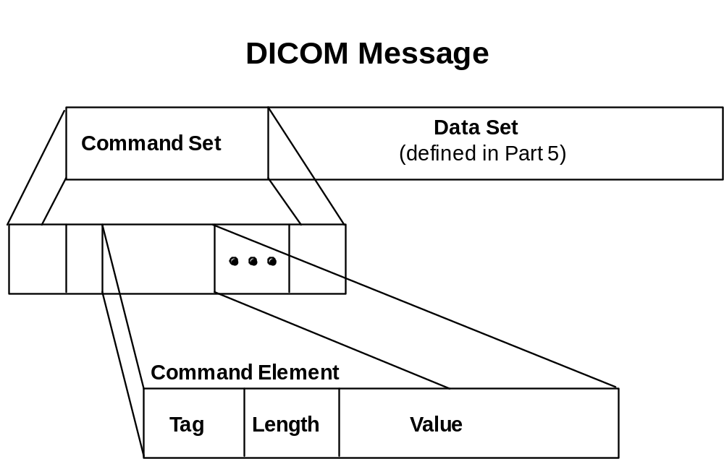

6.3.1 命令集结构
命令集中的命令元素以命令元素标签号码的递增顺序排列。唯一的命令元素标签能在命令集中至多一次就识别出一个命令元素。命令集的编码应该是像在DICOM标准第五部分定义的排序的Little Endian字节。命令集中的命令元素存在的条件是在DIMSE协议的定义。

注意：
1) 私有命令元素的使用中DICOM标准的这个版本中已经取消。
2) 对固定VR数据元素编码的编码更正在DICOM标准的第五部分定义。

一个命令元素由三部分组成：一个命令元素标签，一个值长度，和一个值域。
命令元素标签： 一个16位无符号整数的顺序对，表示了跟随着元素号码的一组数字。
值长度： 一个32位无符号整数，表示了包括值的字节（连续）的清楚的长度值。它不包括命令元素标签或者值长度域的长度。
值域： 包括命令元素值的字节的连续的数值。
存储在这个域的值的命令类型由命令值表示法（VR）指定。一个给定的命令元素的VR能使用在部分附录E中的命令字典来决定。命令元素的VR应该命令字典中的这些说明一致。VR定义在DICOM标准的第五部分定义。
值的多样性（VM）指明大量有VR的值怎样就能被放在值域。如果VM多于一个，多个值就会像DICOM标准第五部分定义的在值域中被分界。对于一个给定命令元素的VM能使用本部分附录E中的命令字典来决定。

注意：
1. 消息Length-to-End (0000,0001)命令元素被取消。为了向后兼容的原因实现可以选取来调用它。DICOM V3.0构造实现不应该依赖于它们操作的存在。
2. 消息长度的界限事实上通过对像由OSI上层服务和关联消息控制头（见DICOM标准第八部分）定义的提示数据值被分界的细节的依赖来达到。这个来自DICOM V3.0 UL协议或者OSI提示协议描述的结果传达了PDV的长度。

7服务概述
DICOM消息服务元素支持同等DIMSE-service-user之间的通讯。DIMSE-service-user担当者两个职责中的一个：
a) 请求DIMSE-service-user
b) 执行DIMSE-service-user

DIMSE-service-user指明了由DIMSE-service-provider提供的服务原语。DIMSE-service-provider是全部这些给DIMSE-service-user提供DIMSE服务的实体的抽象化。服务原语会是下列类型之一：
a) 请求原语
b) 指示原语
c) 响应原语
d) 确认原语

这些原语（如图7-1显示）在成功地完成一个DIMSE服务之后使用。
— 请求DIMSE-service-user给DIMSE-service-provider发出一个请求原语。
— DIMSE-service-provider从请求DIMSE-service-user收到请求原语，就发出一个指示原语执行DIMSE-service-user。
— 执行DIMSE-service-user从DIMSE-service-provider收到提示原语并执行请示服务。
— 执行DIMSE-service-user发出一个响应原语到DIMSE-service-provider。
— DIMSE-service-provider从执行DIMSE-service-user收到响应原语，发出一个确认原语给请求DIMSE-service-user。
— 请求DIMSE-service-user从完成DIMSE服务的DIMSE-service-provider收到确认原语，
图7-1 DIMSE服务原语
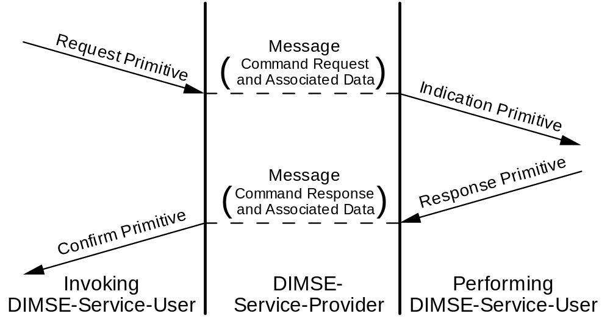

7.1服务类型
DIMSE提供两种被DICOM应用实体使用的信息传送服务类型。
a) 通知服务
b) 操作服务

通知服务允许一个DICOM应用实体来通知其它的实体关于一个事件或状态的改变的事件。通知的定义和应用实体的结果行为依赖于服务类和信息对象定义之上。见DICOM标准的第三和第四部分。

操作服务允许一个DICOM应用实体来清楚地请求一个执行在由其它的DICOM应用实体管理的SOP实例之上的操作。

7.2 DIMSE-service-user的交互
DICOM消息服务元素从DIMSE-service-user收到通知和操作请求和它们的相关信息。两个DICOM应用实体担任为了交换通知和操作的同等DIMSE-service-user职责。

通知和操作做为一个执行在固定的应用关联的说明之内请求/响应的交互作用被实现。典型的例子，一个DIMSE-service-user请求执行一个特殊的操作（或进行一个通知），其它的DIMSE-service-user尝试执行操作（或进行通知），然后报告尝试的结果。

当运行在操作或通知中时，DIMSE-service-user承担两个职责之一：
a) 它执行一个由一个同等DIMSE-service-user请求的操作（它有职责的SOP实例）。它也可以向一个或多个同等的DIMSE-service-user发出SOP实例的状态改变通知。这些通知可以被请求作为一个操作的由其它DIMSE-service-user开始的结果。
b) 它请求一个在同等DIMSE-service-user上的操作行为。它也可以收到来自同等DIMSE-service-user上的通知。

这些职责在图7.2-1中描述。

注意：
1. 职责a（ISO术语中被叫做代理职责）被同SCP一样遵守DICOM服务类的实施使用。
2. 职责b（ISO术语中被叫做管理职责）被同SCU一样遵守DICOM服务类的实施使用。
图7.2-1 操作和通知流程
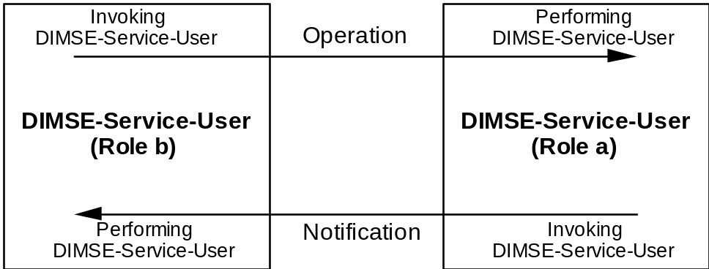

7.3 服务模式
在n关联上的操作和通知在下列两个模式之一中使用：
a) 同步
b) 异步

在同步模式中，在调用其它的操作和通知之前，在一个固定关联上的请求DIMSE-service-user请求一个来自执行DIMSE-service-user的响应。

在异步模式中，在一个固定关联上的请求DIMSE-service-user可以继续调用此外的操作和通知给执行DIMSE-service-user而不用等待一个响应。

模式的选择（同步的或异步的）由关联确立时期决定。同步模式服务作为默认模式并且被所有的DIMSE-service-user所支持。异步模式是可选的并且未决定操作/通知的最大数值在关联确立期间商定。这个协商由在本部分附录D中定义的应用关联信息实现。

7.4 关联服务
DICOM消息服务元素不为应用关联的确立和终止提供单独的服务。本区段提供了使用DIMSE服务的应用实体怎样使用在DICOM标准第八部分定义的关联服务。

在关联确立期间，DIMSE-service-user应该使用A-ASSOCIATE上层服务的包括的参数交换初始化信息。
— 应用说明
— 提示和对话请求
— 特殊DIMSE用户信息
— 应用关联信息

在DICOM标准第八部分定义的A-RELEASE和A-ABORT服务将被使用于关联的终止。
注意：定义关联服务怎样被DIMSE-service-user使用的规则在本部分附录D中定义。

7.4.1 关联确立
A-ASSOCIATE服务被DIMSE-service-user调用来确立和一个同等DIMSE-service-user的关联。关联确立总是DICOM消息交换的第一个阶段。
起始DIMSE-service-user和响应DIMSE-service-user应该分别包括在请求和响应原语上的应用关联信息。对于更多的在应用关联信息的使用上的信息，请参照本部分附录D。

7.4.2关联释放
A-RELEASE服务被一个DIMSE-service-user请求来要求两个同等DIMSE-service-user之间的关联的顺序地结束。标准的本部分不说明A-RELEASE服务参数的任何用法。

A- ABORT服务被一个DIMSE-service-user请求来要求两个同等DIMSE-service-user之间的关联的突然地结束。请求DIMSE-service-user的A-ABORT应该包括（A-ABORT用户信息域之内）失败源参数。失败源参数指明了失败的起始源。它采取下列符号值之一：
— DIMSE-service-provider;
— DIMSE-service-user.

更多的信息请参考DICOM标准第八部分的A-RELEASE 和 A-ABORT服务。

7.5 DIMSE服务
因为应用到复合SOP实例的操作和应用到规格化SOP实例的操作和通知的方式是不同的，两组DIMSE服务被定义：
— DIMSE-N:这那些适用于规格化SOP实例的服务
— DIMSE-C:那些适用于复合SOP实例的服务。

表7.5-1列出了DIMSE服务。

表7.5-1 DIMSE服务
Name | Group | Type
C-STORE | DIMSE-C | operation
C-GET | DIMSE-C | operation
C-MOVE | DIMSE-C | operation
C-FIND | DIMSE-C | operation
C-ECHO | DIMSE-C | operation
N-EVENT-REPORT | DIMSE-N | notification
N-GET | DIMSE-N | operation
N-SET | DIMSE-N | operation
N-ACTION | DIMSE-N | operation
N-CREATE | DIMSE-N | operation
N-DELETE | DIMSE-N | operation
NOTE: Use of the Dialog command, supported in previous versions of the Standard, has been retired.

7.5.1 DIMSE-C服务
DIMSE-C服务允许一个DICOM应用实体来清楚地被复合SOP实例上的DICOM应用实体请求一个操作。操作允许和那些这个标准的以前版本条件的有力的兼容。DIMSE-C只提供操作服务。

7.5.1.1 操作服务
DIMSE-C提供了下列操作服务，它们都是经证实的服务和预期的响应：
a) C-STORE服务由一个DIMSE-service-user请求来要求通过一个同等DIMSE-service-user的复合SOP实例信息的存储。
b) C-FIND服务由一个DIMSE-service-user请求来匹配一个依靠由一个同等DIMSE-service-user管理的SOP实例集的属性的属性串序列。
c) C-GET服务由一个DIMSE-service-user请求从下个同等的DIMSE-service-user来获取一个或更多复合SOP实例的信息，建立在由请求DIMSE-service-user提供的属性基础之上。
d) C-MOVE服务由一个DIMSE-service-user请求从一个同等DIMSE-service-user来移动一个或更多复合SOP实例的信息到一个第三DIMSE-service-user，建立在由请求DIMSE-service-user提供的属性基础之上。
e) C-ECHO服务由一个DIMSE-service-user请求来检验有同等DIMSE-service-user的end-to-end通讯。
注意：
1) 在C-GET和C-MOVE操作之间的主要不同在于：
a)由C-GET产生的C-STORE子操作在与C-GET同样的关联之上实现。对于C-MOVE，产生的C-GET的子操作在单独的关联之上实现。
b) C-MOVE操作支持被不是起始C-MOVE（第三团体的移动）的应用实体实现的C-STORE子操作。
2)一个应用实体希望请求它收到一个或多个存储的图像的情况，它可以使用它自己的C-GET操作或C-MOVE操作中一个。在大多数环境下C-MOVE是一个简单的解决方案是预期的而忽视两个关联是必需的情况。

7.5.2 DIMSE-N服务
DIMSE-N服务提供适用于规格化SOP实例的通知和操作两种服务。

7.5.2.1通知服务
DIMSE-N提供一个简单的通知服务，N-EVENT-REPORT。N-EVENT-REPORT服务由DIMSE-service-user请求来报告一个关于一个同等DIMSE-service-user 的SOP实例的事件。这个服务是个经证实的服务和被期待的响应。

7.5.2.2操作服务
DIMSE-N提供下列操作服务，都是经证实的服务和被期待的响应
：
a) N-GET服务由DIMSE-service-user请求来要求从一个同等DIMSE-service-user信息的取回。
b) N-SET服务由DIMSE-service-user提供来要求一个同等DIMSE-service-user信息的修正。
c) N-ACTION服务由DIMSE-service-user请求来要求一个同等DIMSE-service-user执行一个行为。
d) N-CREATE服务由一个DIMSE-service-user请求来要求一个同等DIMSE-service-user建立一个SOP类的实例。
e) N-DELETE服务由DIMSE-service-user请求来要求一个同等DIMSE-service-user来删除一个SOP类实例。

7.5.3 DIMSE程序
所有的DIMSE操作和通知都是经证实的服务。执行DIMSE-service-user会报告每一个在同样操作和通知被请求的关联之上的操作或通知的响应。

每一个DIMSE服务通过一个或更多的服务原语的使用来实现的。同等DIMSE-service-user怎样利用和应答服务原语由服务程序定义。

7.5.3.1子操作
在服务被一个操作或通知执行中一些DIMSE服务是基础的。在这种情况下，DIMSE服务原语被同等DIMSE-service-user使用来请求和执行操作或通知。

其它的DIMSE服务要求一个或更多子操作的使用来执行服务。在这种情况下，DIMSE服务原语被同等DIMSE-service-user使用来请求和执行每个操作。子操作服务原语怎样和什么时候被使用在DIMSE服务的程序来定义。

7.5.3.2多响应
每个DIMSE服务请求一个或更多响应原语作为服务请求的结果。多响应原语怎样和什么时候被使用由DIMSE服务的程序定义。多响应是否被返回是以包括在DIMSE-service-user请求原语中的信息为条件的。

7.5.3.3取消
某个DIMSE服务允许通过服务原语的使用的服务取消。这允许一个请求DIMSE-service-user在请求服务原语完成之后来请求一个DIMSE服务的终止，除了较早的确认服务原语的完成。

表7.5.3.3-1列出了每个DIMSE服务和它的相关程序信息。服务程序的完整的规格在本部分第九和第十区段中DIMSE-C和DIMSE-N部分分别定义。

表7.5.3.3-1 DIMSE服务和程序
Name | Sub-Operations | Multiple Responses | Cancel
C-STORE | — | — | —
C-GET | M | C | M
C-MOVE | M | C | M
C-FIND | — | C | M
C-ECHO | — | — | —
N-EVENT-REPORT | — | — | —
N-GET | — | — | —
N-SET | — | — | —
N-ACTION | — | — | —
N-CREATE | — | — | —
N-DELETE | — | — | —

8协议概述

8.1 DIMSE协议
这个区段提供了一个DIMSE协议机制的概述。DIMSE协议机制定义了对构造用来交换同等DIMSE-service-users（如：两个DICOM应用实体）间的命令请求和响应的消息必需的程序和编码规则。消息和不同的服务原语类型的关系如图7-1所示。

DIMSE协议机制接收DIMSE-service-users请求和响应服务原语和构造由在本部分9.3和10.3区段中定义的程序定义的消息。DIMSE协议机制接收消息并且通过提示和确认服务原语的含义来传递它们到DIMSE-service-users。

程序定义了传输命令请求和响应的消息的传送规则。这些规则定义了消息命令部分中不同域的解释。

消息可被分段。消息段在同等DICOM应用实体间交换，用来交换这些消息段的P-DATA服务在附录F中定义。
注意：这些消息段在OSI术语中被叫做应用协议数据单元（APDU）。

请求DIMSE-service-users请求原语产生一个带着一个命令请求（有一个可选关联数据集）的消息。每个消息产生一个对执行DIMSE-service-users的提示原语。

执行DIMSE-service-users响应原语产生于带着一个命令响应（有一个可选的关联数据集）的消息。每个消息产生一个对请求DIMSE-service-users的确认原语。

8.2关联协议
一个关联的确立包括两个DIMSE-service-users，一个是关联请求者，一个是关联接收者。一个DIMSE-service-users可以通过使用在DICOM标准第八部分描述的A-ASSOCIATE服务来起始一个关联确立。

包括在A-ASSOCIATE服务参数中是描述在其它情况中符合不同DICOM应用实体初始化信息的协调所必需的规则的应用说明。

8.3 Conformance一致性
系统只通过定义在DICOM标准第二和第四部分的SOP类的一致性符合DIMSE协议。系统不直接符合DIMSE协议并且包括关于在除了像在DICOM标准第四部分中要求的一致性声明中的DIMSE一致性的声明不是必需的。

9 DIMSE-C

9.1服务

9.1.1 C-STORE服务
C-STORE服务由DIMSE-service-user使用来存储一个在同等DIMSE-service-user上的复合SOP实例。它是一个经证实的服务。

9.1.1.1 C-STORE参数
表9.1.1.1-1列出了这个服务的参数。

表9.1.1.1-1 C-STORE参数
DIMSE-C Parameter Name | Req/Ind | Rsp/Conf
Message ID | M | —
Message ID Being Responded To | — | M
Affected SOP Class UID | M | U(=)
Affected SOP Instance UID | M | U(=)
Priority | M | —
Move Originator Application Entity Title | U | —
Move Originator Message ID | U | —
Data Set | M | —
Status | — | M

9.1.1.1.1消息ID
这个参数来识别操作。它用来区别来自其它DIMSE-service-provider在执行进程中可以有的通知或操作的这个操作。对于消息ID (0000,0110)没有两个完全相等的值会被用到未决定的操作或通知。

注意：
1) 在确定书面说明中的这个参数所包含的在这个标准的以前版本中是被允许的，除了这个使用模式现在被取消。这个参数可以被包括在确定书面说明中，除了请求DIMSE-service-user不应该关联对这个参数的任何语义的重要性。
2) 为了支持调试程序，消息ID (0000,0110)被推荐在关联的范围内是唯一的

9.1.1.1.2被响应消息ID
这个参数说明了这个响应/提示应用的操作请求/提示的消息ID (0000,0110)。

9.1.1.1.3受影响的SOP类UID
对于请求/提示，这个参数说明了存储的SOP类。它可以被包括在响应/确认中。如果包括在响应/确认中，这个参数将和请求/提示中的值是相等的。

9.1.1.1.4受影响的SOP实例UID
对于请求/提示，这个参数说明了被存储的SOP实例。它可以被包括在响应/确认中。如果包括在响应/确认中，这个参数将和请求/提示中的值是相等的。

9.1.1.1.5优先级
这个数说明了C-STORE操作的优先级。它会是LOW，MEDIUM，或HIGH中的一个。

9.1.1.1.6 移动起始者应用实体标题
这个参数说明了从这个正被执行的C-STORE子操作请求C-MOVE操作DICOM AE的DICOM AE标题。

9.1.1.1.7移动起始者消息ID
这个参数说明了C-STORE子操作正被执行的C-MOVE请求/提示原语的消息ID (0000,0110)。

9.1.1.1.8数据集
伴随C-STORE原语的数据集包括被存储的复合SOP实例的属性。

9.1.1.1.9状态
这个属性包括对操作的错误或成功通知。它会被在响应/确认中的执行DIMSE-service-user所包括。
a) 拒绝：资源不足-这指出同等DIMSE-service-user不能存储这个复合SOP实例，因为它资源不足。
b) 拒绝：SOP类不支持-这指出同等DIMSE-service-user不能存储这个复合SOP实例，因为SOP类不支持。
c) 错误：不能理解-这指出同等DIMSE-service-user不能存储这个复合SOP实例，因为它不能理解某一个数据元素。
d) 错误：数据集不匹配SOP类-这指出同等DIMSE-service-user不能存储这个复合SOP实例，因为数据集不匹配此SOP类。
e) 警告-这指出同等DIMSE-service-user能存储这个复合SOP实例，但发出一个可能的错误。
f) 成功-这指出复合SOP实例被成功地存储。

9.1.1.2 C-STORE服务程序
下列的C-STORE程序应用于：
a) 请求DIMSE-service-user通过对DIMSE-service-provider发出一个C-STORE请求原语来请求执行DIMSE-service-user存储一个复合SOP实例。
b) DIMSE-service-provider发出一个C-STORE提示原语给执行DIMSE-service-user。
c) 执行DIMSE-service-user通过给DIMSE-service-provider发出一个C-STORE响应原语报告C-STORE请求的接受还是拒绝。
d) DIMSE-service-provider发出一个C-STORE确认原语给请求DIMSE-service-user，完成C-STORE操作。

在整个C-STORE提示（数据集）被应用DIMSE-service-user完全传输之前，执行DIMSE-service-user可以返回一个有失败或拒绝状态的C-STORE响应原语。有成功或警告状态的C-STORE响应原语不到整个C-STORE提示被执行DIMSE-service-user收到不会被返回。
注意：这个一个“失败”响应的事件通常被叫做早期失败响应。

9.1.2 C-FIND服务
C-FIND服务由DIMSE-service-user使用来依靠一组由同等DIMSE-service-user保持的复合SOP实例的属性来匹配一组属性。

9.1.2.1 C-FIND参数

表9.1.2-1 — C-FIND参数
DIMSE-C Parameter Name | Req/Ind | Rsp/Conf | Creq/Cind
Message ID | M | — | —
Message ID Being Responded To | — | M | M
Affected SOP Class UID | M | U(=) | —
Priority | M | — | —
Identifier | M | C | —
Status | — | M | —

9.1.2.1.1消息ID
这个参数指定了操作。它被用来区别来自其它在进程中DIMSE-service-provider可以有的通知或操作的这个操作。

NOTES:注意：
1) 在确定书面说明中的这个参数所包含的在这个标准的以前版本中是被允许的，除了这个使用模式现在被取消。这个参数可以被包括在确定书面说明中，除了请求DIMSE-service-user不应该关联对这个参数的任何语义的重要性。
2) 为了支持调试程序，消息ID (0000,0110)被推荐在关联的范围内是唯一的

9.1.2.1.2被响应消息ID
这个参数说明了这个响应/提示应用的操作请求/提示的消息ID (0000,0110)。

9.1.2.1.3受影响的SOP类UID
对于请求/提示，这个参数说明了查询信息模块的SOP类。它可以被包括在响应/确认中。如果包括在响应/确认中，这个参数将和请求/提示中的值是相等的。

9.1.2.1.4标识符
在请求/提示中，这是一个依靠知道执行DIMSE-service-user的复合对象实例中的属性值匹配的属性列表。

在响应/确认中，这是同样的在匹配的特殊的复合SOP实例中的这些属性值的属性列表。只有当状态(0000,0900)与待定相等（不允许其它状态）时，它才被发送。

构造的属性和规则列表在DICOM标准第四部分中说明。

9.1.2.1.5状态
响应的提示状态。它可以有下列值中任何一个：
a) 成功-这指出匹配进程完成。它不应包括一个正匹配的标识符。
b) 等待-这指出匹配进程开始或进行中。它应包括一个正匹配的标识符。
c) 拒绝：资源不足-指出C-FIND进程因为资源不足已经被终止。这可以是C-FIND开始时的响应，或者也可以在许多待决的C-FIND进程之后被送的响应。这个响应不包括一个正匹配的标识符。
d) 拒绝：SOP类不支持-指出C-FIND进程因为SOP类不支持已经被终止。这个响应不应包括一个正匹配的标识符。
e) 取消-指出C-FIND进程由一个C-FIND取消指示原语已经被终止。这个响应不应包括一个标识符。
f) 失败-指出C-FIND操作在执行DIMSE-service-user上操作失败。

9.1.2.2 C-FIND服务程序
下列C-FIND服务程序应用于请求DIMSE-service user：
a) 通过给DIMSE-service user发出一个C-FIND请求原语，请求DIMSE-service user要求一个执行DIMSE-service user依靠所有执行DIMSE-service user 识别的SOP实例属性来匹配一个标识符。如果请求被DIMSE-service user拒绝，下面的程序不应用；
b) 在收到有一个不等于等待的状态的C-FIND确认原语前的任何时间，请求DIMSE-service user可以通过给DIMSE-service-provider发出一个C-FIND取消请求原语来请求执行DIMSE-service user取消服务。
c) 对于每个唯一个在一组复合SOP实例属性中的标识符的匹配，请求DIMSE-service-user收到一个C-FIND确认原语。
d) 请求DIMSE-service-user收到一个最后的C-FIND确认原语。
注意：在上面的程序中，(c) 可以在(b)之前。

下面的C-FIND服务程序应用于执行DIMSE-service-user：
a) 当执行DIMSE-service-user从DIMSE-service-provider收到一个C-FIND提示，它就依靠已知的复合SOP实例的属性匹配标识符。
b) 在随着C-FIND提示的任何时间，执行DIMSE-service-user可以收到一个C-FIND取消提示。
c) 如果C-FIND取消提示在C-FIND提示完成进程之前收到，那么C-FIND操作就被终止；否则紧跟着的程序就不应用。
d) 执行DIMSE-service-user发出一个有取消DIMSE-service-provider 来提示C-FIND已被取消的提示的状态的C-FIND响应。紧跟着的程序不应用。
e) 对每个匹配，执行DIMSE-service-user发出一个有等待状态和一个正匹配的标识符的C-FIND响应。
f) 当C-FIND操作完成（无论成功或失败）时，执行DIMSE-service-user给DIMSE-service-provider发出一个有拒绝，失败或成功之一状态的C-FIND响应。

下面的C-FIND服务程序应用于DIMSE-service-provider：
a) 当DIMSE-service-provider从请求DIMSE-service-user收到一个C-FIND请求原语，它就给执行DIMSE-service-user发出一个C-FIND提示原语。
b) 当DIMSE-service-provider从请求DIMSE-service-user收到一个C-FIND取消请求原语，它就给执行DIMSE-service-user发出一个C-FIND取消提示。
c) 当DIMSE-service-provider从执行DIMSE-service-user收到一个C-FIND响应原语，它就给请求DIMSE-service-user发出一个C-FIND确认原语。

在整个C-FIND提示（数据集）已被请求DIMSE-service-user完全传送之前，执行DIMSE-service-user可以返回一个有失败或拒绝状态的C-FIND响应原语。不到整个C-FIND提示已被执行DIMSE-service-user收到，一个有成功或警告状态的C-FIND响应原语不会被返回。
注意：这样一个“失败”响应事件通常被叫做早期失败响应。

9.1.3 C-GET服务
C-GET服务由DIMSE-service-user依靠一组由同等DIMSE-service-user保持的复合SOP实例的属性用来匹配一组属性，并取回所有匹配的复合SOP实例。它引起一个或多个在相同关联上的C-STORE子操作。它是个经证实的服务。

9.1.3.1 C-GET参数

表9.1.3-1 C-GET参数
DIMSE-C Parameter Name | Req/Ind | Rsp/Conf | Creq/Ind
Message ID | M | — | —
Message ID Being Responded To | — | M | M
Affected SOP Class UID | M | U(=) | —
Priority | M | — | —
Identifier | M | U | —
Status | — | M | —
Number of Remaining Sub-operations | — | C | —
Number of Completed Sub-operations | — | C | —
Number of Failed Sub-operations | — | C | —
Number of Warning Sub-operations | — | C | —

9.1.3.1.1 Message ID消息ID
这个参数来识别操作。它用来区别来自其它DIMSE-service-provider在执行进程中可以有的通知或操作的这个操作。对于消息ID (0000,0110)没有两个完全相等的值会被用到未决定的操作或通知。

注意：
1) 在确定书面说明中的这个参数所包含的在这个标准的以前版本中是被允许的，除了这个使用模式现在被取消。这个参数可以被包括在确定书面说明中，除了请求DIMSE-service-user不应该关联对这个参数的任何语义的重要性。
2) 为了支持调试程序，消息ID (0000,0110)被推荐在关联的范围内是唯一的

9.1.3.1.2被响应消息ID
这个参数说明了这个响应/提示应用的操作请求/提示的消息ID (0000,0110)。

9.1.3.1.3受影响的SOP类UID
对于请求/提示，这个参数说明了取回信息模式的SOP类。它可以被包括在响应/确认中。如果包括在响应/确认中，这个参数将和请求/提示中的值是相等的。

9.1.3.1.4优先级
这个数说明了C-STORE操作的优先级。它会是LOW，MEDIUM，或HIGH中的一个。

9.1.3.1.5标识符
在请求/提示中，这是一个依靠知道执行DIMSE-service-user的复合对象实例中的属性值匹配的属性列表。构造的属性和规则列表在DICOM标准第四部分中说明。

在响应/确认中，这是个提供关于C-GET操作的状态信息的属性列表。这个属性列表允许并且定义标识符用法的规则在DICOM标准第四部分中描述。

9.1.3.1.6状态
响应的提示状态。它可以有下列值中任何一个：
a) Success - This indicates that processing of the matches and all sub-operations are complete; 成功-这指出匹配进程和所有的子操作完成。
b) Pending - This indicates that processing of the matches and sub-operations is initiated or continuing; 等待-这指出匹配进程和子操作开始或进行中。
c) 拒绝：资源不足-指出C-GET进程因为资源不足已经被终止。这可以是C-GET开始时的响应，或者也可以在许多待决状态的C-GET进程之后被送的响应。
d) 拒绝：SOP类不支持-指出C-GET进程因为SOP类不支持已经被终止。
e) 取消-指出C-GET进程由一个C-GET取消指示原语已经被终止。
f) 失败-指出C-GET操作在执行DIMSE-service-user上操作失败。

9.1.3.1.7剩余子操作数目
这指出了C-GET操作请求的剩余C-STORE子操作数目。它可以被包括在任何响应/确认中并且如果状态等于等待状态时应该被包括。

9.1.3.1.8完成子操作数目
这指出了已经完全成功的C-GET操作的C-STORE子操作数目。它可以被包括在任何响应/确认中并且如果状态等于等待状态时应该被包括。

9.1.3.1.9失败子操作数目
这指出了由失败的C-GET操作请求的C-STORE子操作数目。它可以被包括在任何响应/确认中并且如果状态等于等待状态时应该被包括。

9.1.3.1.10警告子操作数目
这指出了由产生警告响应的C-GET操作请求的C-STORE子操作数目。它可以被包括在任何响应/确认中并且如果状态等于等待状态时应该被包括。

9.1.3.2 C-GET服务程序
下列C-GET服务程序应用于请求DIMSE-service user：
a) 通过给DIMSE-service user发出一个C-GET请求原语，请求DIMSE-service user要求一个执行DIMSE-service user依靠所有执行DIMSE-service user 识别的SOP实例属性来匹配一个标识符。这个请求由向DIMSE-service-provider发出一个C-GET请求原语而形成。如果请求被DIMSE-service user拒绝，下面的程序不应用；
b) 在收到有一个不等于等待的状态的C-GET确认原语前的任何时间，请求DIMSE-service user可以通过给DIMSE-service-provider发出一个C-GET取消请求原语来请求执行DIMSE-service user取消服务。
c) 对于每个唯一个在一组复合SOP实例属性中的标识符的匹配，请求DIMSE-service-user收到一个C-GET确认原语。
d) 请求DIMSE-service-user收到一个最后的C-GET确认原语。
注意：在上面的程序中，(c) 可以在(b)之前。

下面的C-GET服务程序应用于执行DIMSE-service-user：
a) 当执行DIMSE-service-user从DIMSE-service-provider收到一个C-GET提示，它就依靠已知的复合SOP实例的属性匹配标识符，并产生一个对每个匹配的C-STORE子操作。
b) 在随着C-GET提示的任何时间，执行DIMSE-service-user可以收到一个C-GET取消提示。
c) 如果C-GET取消提示在C-GET提示完成进程之前收到，那么C-GET操作就被终止；否则紧跟着的程序就不应用。
d) 执行DIMSE-service-user发出一个有取消DIMSE-service-provider 来提示C-GET已被取消的提示的状态的C-GET响应。紧跟着的程序不应用。
e) 对每个匹配，执行DIMSE-service-user在和C-GET同样的关联上开始一个子操作。在这个操作中，C-GET执行DIMSE-service-user成为C-STORE请求DIMSE-service-user。C-STORE执行DIMSE-service-user是C-GET请求DIMSE-service-user。
f) 在C-GET操作进程期间，执行DIMSE-service-user可以发出有等待状态的C-GET响应原语。
g) 当C-GET操作完成（无论成功或失败）时，执行DIMSE-service-user给DIMSE-service-provider发出一个有拒绝，失败或成功之一状态的C-GET响应。

下面的C-GET服务程序应用于DIMSE-service-provider：
a) 当DIMSE-service-provider从请求DIMSE-service-user收到一个C-GET请求原语，它就给执行DIMSE-service-user发出一个C-GET提示原语。
b) 当DIMSE-service-provider从请求DIMSE-service-user收到一个C-GET取消请求原语，它就给执行DIMSE-service-user发出一个C-GET取消提示。
c) 当DIMSE-service-provider从执行DIMSE-service-user收到一个C-GET响应原语，它就给请求DIMSE-service-user发出一个C-GET确认原语。

在整个C-GET提示（数据集）已被请求DIMSE-service-user完全传送之前，执行DIMSE-service-user可以返回一个有失败或拒绝状态的C-GET响应原语。不到整个C-GET提示已被执行DIMSE-service-user收到，一个有成功或警告状态的C-GET响应原语不会被返回。
注意：这样一个“失败”响应事件通常被叫做早期失败响应。

9.1.4 C-MOVE服务
C-MOVE服务由DIMSE-service-user依靠一组由同等DIMSE-service-user保持的复合SOP实例的属性用来匹配一组属性，并取回所有匹配的复合SOP实例。它引起一个或多个在相同关联上的C-STORE子操作。它是个经证实的服务。

9.1.4.1 C-MOVE参数

表9.1.4-1 C-MOVE参数
DIMSE-C Parameter Name | Req/Ind | Rsp/Conf | Creq
Message ID | M | — | —
Message ID Being Responded To | — | M | M
Affected SOP Class UID | M | U(=) | —
Priority | M | — | —
Move Destination | M | — | —
Identifier | M | U | —
Status | — | M | —
Number of Remaining Sub-operations | — | C | —
Number of Completed Sub-operations | — | C | —
Number of Failed Sub-operations | — | C | —
Number of Warning Sub-operations | — | C | —

9.1.4.1.1 消息ID
这个参数来识别操作。它用来区别来自其它DIMSE-service-provider在执行进程中可以有的通知或操作的这个操作。对于消息ID (0000,0110)没有两个完全相等的值会被用到未决定的操作或通知。

注意：
1) 在确定书面说明中的这个参数所包含的在这个标准的以前版本中是被允许的，除了这个使用模式现在被取消。这个参数可以被包括在确定书面说明中，除了请求DIMSE-service-user不应该关联对这个参数的任何语义的重要性。
2) 为了支持调试程序，消息ID (0000,0110)被推荐在关联的范围内是唯一的

9.1.4.1.2被响应消息ID
这个参数说明了这个响应/提示应用的操作请求/提示的消息ID (0000,0110)。

9.1.4.1.3影响的SOP类UID
对于请求/提示，这个参数说明了对取回信息模式的SOP类。它可以被包括在响应/确认中。如果包括在响应/确认中，这个参数将和请求/提示中的值是相等的。

9.1.4.1.4优先级
这个数说明了C-STORE操作的优先级。它会是LOW，MEDIUM，或HIGH中的一个。

9.1.4.1.5移动目标
这个参数描述了C-STORE子操作被执行的DICOM AE目标的DICOM AE标题。

9.1.4.1.6标识符
在请求/提示中，这是一个依靠知道执行DIMSE-service-user的复合对象实例中的属性值匹配的属性列表。构造的属性和规则列表在DICOM标准第四部分中说明。

在响应/确认中，这是个提供关于C-GET操作的状态信息的属性列表。这个属性列表允许并且定义标识符用法的规则在DICOM标准第四部分中描述。

9.1.4.1.7状态
响应的提示状态。它可以有下列值中任何一个：
a) 成功-这指出匹配进程和所有的子操作完成
b) 等待-这指出匹配进程和子操作开始或进行中。
c) 拒绝：资源不足-指出C-MOVE进程因为资源不足已经被终止。这可以是C-MOVE开始时的响应，或者也可以在许多待决状态的C-MOVE进程之后被送的响应。
d) 拒绝：SOP类不支持-指出C-MOVE进程因为SOP类不支持已经被终止。
e) 拒绝：移动目标未知-指出C-MOVE进程因为移动目标未知已经被终止。
f) 取消-指出C-MOVE进程由一个C-MOVE取消指示原语已经被终止。
g) 失败-指出C-MOVE操作在执行DIMSE-service-user上操作失败。

9.1.4.1.8剩余子操作数目
这指出了C-MOVE操作请求的剩余C-STORE子操作数目。它可以被包括在任何响应/确认中并且如果状态等于等待状态时应该被包括

9.1.4.1.9完成子操作数目
这指出了已经完全成功的C-MOVE操作的C-STORE子操作数目。它可以被包括在任何响应/确认中并且如果状态等于等待状态时应该被包括。

9.1.4.1.10失败子操作数目
这指出了由失败的C-MOVE操作请求的C-STORE子操作数目。它可以被包括在任何响应/确认中并且如果状态等于等待状态时应该被包括。

9.1.4.1.11警告子操作数目
这指出了由产生警告响应的C-MOVE操作请求的C-STORE子操作数目。它可以被包括在任何响应/确认中并且如果状态等于等待状态时应该被包括。

9.1.4.2 C-MOVE服务程序
下列C-MOVE服务程序应用于请求DIMSE-service user：
a) 通过给DIMSE-service user发出一个C-MOVE请求原语，请求DIMSE-service user要求一个执行DIMSE-service user依靠所有执行DIMSE-service user 识别的SOP实例属性来匹配一个标识符。这个请求由向DIMSE-service-provider发出一个C-MOVE请求原语而形成。如果请求被DIMSE-service user拒绝，下面的程序不应用；
b) 在收到有一个不等于等待的状态的C-MOVE确认原语前的任何时间，请求DIMSE-service user可以通过给DIMSE-service-provider发出一个C-MOVE取消请求原语来请求执行DIMSE-service user取消服务。
c) 请求DIMSE-service-user收到一个在C-MOVE操作进程中等待状态的C-MOVE确认原语。
d) 请求DIMSE-service-user收到一个最后的C-MOVE确认原语。
注意：在上面的程序中，(c) 可以在(b)之前。

下面的C-GET服务程序应用于执行DIMSE-service-user：
a) 当执行DIMSE-service-user从DIMSE-service-provider收到一个C-MOVE提示，它就依靠已知的复合SOP实例的属性匹配标识符，并产生一个对每个匹配的C-STORE子操作。
b) 在随着C-MOVE提示的任何时间，执行DIMSE-service-user可以收到一个C-MOVE取消提示。
c) 如果C-MOVE取消提示在C-MOVE提示完成进程之前收到，那么C-MOVE操作就被终止；否则紧跟着的程序就不应用。
d) 执行DIMSE-service-user发出一个有取消DIMSE-service-provider 来提示C-MOVE已被取消的提示的状态的C-MOVE响应。紧跟着的程序不应用。
e) 对每个复合SOP实例的匹配，C-MOVE执行在和C-MOVE不同的关联上开始一个C-STORE子操作。在这个操作中，C-MOVE执行DIMSE-service-user成为C-STORE请求DIMSE-service-user。C-STORE执行DIMSE-service-user可以或不可以是C-MOVE请求DIMSE-service-user。
f) 在C-MOVE操作进程期间，执行DIMSE-service-user可以发出有等待状态的C-MOVE响应原语。
g) 当C-GET操作完成（无论成功或失败）时，执行DIMSE-service-user给DIMSE-service-provider发出一个有拒绝，失败或成功之一状态的C-MOVE响应。

下面的C-MOVE服务程序应用于DIMSE-service-provider：
a) 当DIMSE-service-provider从请求DIMSE-service-user收到一个C-MOVE请求原语，它就给执行DIMSE-service-user发出一个C-MOVE提示原语。
b) 当DIMSE-service-provider从请求DIMSE-service-user收到一个C-MOVE取消请求原语，它就给执行DIMSE-service-user发出一个C-MOVE取消提示。
c) 当DIMSE-service-provider从执行DIMSE-service-user收到一个C-MOVE响应原语，它就给请求DIMSE-service-user发出一个C-MOVE确认原语。

在整个C-MOVE提示（数据集）已被请求DIMSE-service-user完全传送之前，执行DIMSE-service-user可以返回一个有失败或拒绝状态的C-MOVE响应原语。不到整个C-MOVE提示已被执行DIMSE-service-user收到，一个有成功或警告状态的C-MOVE响应原语不会被返回。
注意：这样一个“失败”响应事件通常被叫做早期失败响应。

9.1.5 C-ECHO服务
C-ECHO服务是由DIMSE-service-user请求来检验有同等DIMSE-service-user的end-to-end通讯的。它是个经证实的服务。

9.1.5.1 C-ECHO参数

表9.1.5.1-1 C-ECHO参数
DIMSE-C Parameter Name | Req/Ind | Rsp/Conf
Message ID | M | —
Message ID Being Responded To | — | M
Affected SOP Class UID | M | U(=)
Status | — | M

9.1.5.1.1消息ID
这个参数来识别操作。它用来区别来自其它DIMSE-service-provider在执行进程中可以有的通知或操作的这个操作。对于消息ID (0000,0110)没有两个完全相等的值会被用到未决定的操作或通知。

注意：
1) 在确定书面说明中的这个参数所包含的在这个标准的以前版本中是被允许的，除了这个使用模式现在被取消。这个参数可以被包括在确定书面说明中，除了请求DIMSE-service-user不应该关联对这个参数的任何语义的重要性。
2) 为了支持调试程序，消息ID (0000,0110)被推荐在关联的范围内是唯一的

9.1.5.1.2被响应消息ID
这个参数说明了这个响应/提示应用的操作请求/提示的消息ID (0000,0110)。

9.1.5.1.3影响的SOP类UID
对于请求/提示，这个参数说明了检验的SOP类。它可以被包括在响应/确认中。如果包括在响应/确认中，这个参数将和请求/提示中的值是相等的。

9.1.5.1.4状态
响应的提示状态。它可以有一个成功值。

9.1.5.2 C-ECHO服务程序
下面的C-ECHO程序应用于：
a) 请求DIMSE-service-user请求通过对DIMSE-service-provider的C-ECHO请求原语到执行DIMSE-service-user的通讯检验。
b) DIMSE-service-provider发出一个C-ECHO提示原语到执行DIMSE-service-user；
c) 执行DIMSE-service-user通过发出一个C-ECHO响应原语给DIMSE-service-provider来检验通讯。
d) DIMSE-service-provider发出一个C-ECHO提示原语给执行DIMSE-service-user，完成C-ECHO操作。

9.2排序

9.2.1服务类型
所有操作和通知应是经证实的服务。

9.2.2用法限制
这些服务只可以被在确定的关联的说明之内请求。

9.2.3被中断程序
这些服务不中断任何其它的服务程序。

9.2.4中断的程序
这些服务被A-ABORT服务程序中断。

9.3协议
本区段说明了对执行DIMSE-C操作集必需的协议。在下面表中说明的值表示法（VR）会被DICOM标准第五部分定义的那样被编码。

9.3.1 C-STORE协议
对C-STORE请示和提示DIMSE-C原语必需的信息在C-STORE-RQ消息中传输。对C-STORE响应和确认DIMSE-C原语必需的信息在C-STORE-RSP消息中传输。

9.3.1.1 C-STORE-RQ
C-STORE-RQ消息包括在表9.3.1.1-1中定义的域。每个域应符合在DICOM标准第五部分中定义的DICOM编码和值表示法。域被要求像在C-STORE服务定义中描述的那样，除非在表9.3.1.1-1中有别的注释。没有描述在C-STORE服务定义中而只在表9.3.1.1-1中提出的域被要求符合DIMSE-C协议。

表9.3.1.1-1 C-STORE-RQ消息域
Message Field | Tag | VR | VM | Description of Field
Group Length | (0000,0000) | UL | 1 | 从值域到下一组开始的连续字节的数值。
Affected SOP Class UID | (0000,0002) | UI | 1 | 被存储的SOP实例的SOP类UID。
Command Field | (0000,0100) | US | 1 | 这个域区别由这个消息传输的DIMSE-C操作。对于C-STORE-RQ消息，这个域的值应被设置成0001H。
Message ID | (0000,0110) | US | 1 | 特有执行值。它用来区别来自其它消息的这种消息。
Priority | (0000,0700) | US | 1 | 这个优先级应被设置成下面值中的一个： LOW = 0002H  MEDIUM = 0000H  HIGH = 0001H
Data Set Type | (0000,0800) | US | 1 | 这个域指明了一个数据集在消息中被提交。它应被设置成除0101H (Null)外的任何值。
Affected SOP Instance UID | (0000,1000) | UI | 1 | 包括被存储的SOP实例的UID。
Move Originator Application Entity Title | (0000,1030) | AE | 1 | 包括请求这个C-STORE子操作被执行的C-MOVE操作的DICOM AE的DICOM AE标题。
Move Originator Message ID | (0000,1031) | US | 1 | 包括这个C-STORE子操作被执行的C-MOVE-RQ的消息ID (0000,0110)。
Data Set | (no tag) | — | — | 特有应用数据集
注意：作为一系列数据元素被编码的复合信息对象定义的说明定义在信息对象定义（第三部分）和服务类规范（第四部分）。

9.3.1.2 C-STORE-RSP
C-STORE-RSP消息包括在表9.3.1.2-1和附录C中定义的域。每个域应符合在DICOM标准第五部分定义的DICOM编码和值表示法。域被要求像在C-STORE服务定义中描述的那样，除非在表9.3.1.2-1中有别的注释。没有描述在C-STORE服务定义而在表9.3.1.2-1中提出的域被DIMSE-C协议限制。

表9.3.1.2-1 C-STORE-RSP消息域
Message Field | Tag | VR | VM | Description of Field域描述
Group Length | (0000,0000) | UL | 1 | 从值域到下一组的开始的连续字节的数值。
Affected SOP Class UID | (0000,0002) | UI | 1 | 包括被存储SOP实例的SOP类。
Command Field | (0000,0100) | US | 1 | 这个域区别由这个消息传输的DIMSE-C操作。对于C-STORE-RSP消息，这个域的值应被设置成8001H。
Message ID Being Responded To | (0000,0120) | US | 1 | 应被设置成在关联C-STORE-RQ消息中使用的消息ID (0000,0110)域的值。
Data Set Type | (0000,0800) | US | 1 | 这个域指出没有数据集在消息中被提交并且应被设置成一个0101H (Null)值。
Status | (0000,0900) | US | 1 | 这个域的值视状态类型而定。附录C定义了在服务定义中定义的状态类型的编码。
Affected SOP Instance UID | (0000,1000) | UI | 1 | 包括被存储SOP实例的UID。

9.3.1.3 C-STORE协议程序
C-STORE程序由调用DIMSE-service-user发出一个C-STORE请求原语来开始。在收到C-STORE请求原语时，DIMSE-C协议机制会：
— 构造一个传输C-STORE-RQ的消息；
— 使用P-DATA请求服务（见本部分区须8.1）发送这个消息。

在收到传输C-STORE-RQ的消息后，DIMSE-C协议机制会发出一个C-STORE提示原语给执行DIMSE-service-user。

在收到由执行DIMSE-service-user 发出的C-STORE响应原语后，DIMSE-C协议机制会：
— 构造一个传输C-STORE-RSP的消息；
— 使用P-DATA请求服务（见本部分区段8.1）来发送这个消息。

在收到传输C-STORE-RSP的消息后，DIMSE-C协议机制会发出一个C-STORE确认原语给请求DIMSE-service-user，这样完成一个C-STORE程序。

在完全C-STORE-RQ请求被请求DIMSE-service-user（这里被叫做早期失败响应）完全传输之前，执行DIMSE-service-user可以返回一个有失败或拒绝状态的C-STORE-RSP。收到这个失败或拒绝C-STORE-RSP后，在它被完全发送（例如：在这个消息的数据PDV中把最后段的位设置成1，见本部分附录F）之前，请求DIMSE-service-user可以终止消息。这后，它可以请求其它的操作或通知。对于请求DIMSE-service-user，如果它还没有收到对请求的一个失败或拒绝C-STORE-RSP，在一个C-STORE-RQ消息被完全传输之前把最后段的位设置成1是违反协议的。
注意：当一个操作正在异步模式下操作，一个请求DIMSE-service-user在一个响应之前传输服务消息是可能的。所以，当发送一个消息时，它可以收到一个给先前的传输的消息的响应。这种情况下，这个响应不是早期失败响应，因为关联消息已经被发送。

9.3.2 C-FIND 协议
对C-FIND请示和提示DIMSE-C原语必需的信息在C-FIND-RQ消息中传输。对C-FIND响应和确认DIMSE-C原语必需的信息在C-FIND-RSP消息中传输。对C-FIND取消请求和取消提示原语必需的信息在C-CANCEL-RQ消息中传输。

9.3.2.1 C-FIND-RQ
C-FIND-RQ消息包括在表9.3.2.1-1中定义的域。每个域应符合在DICOM标准第五部分中定义的DICOM编码和值表示法。域被要求像在C-FIND服务定义中描述的那样，除非在表9.3.2.1-1中有别的注释。没有描述在C-FIND服务定义中而只在表9.3.2.1-1中提出的域被要求符合DIMSE-C协议。

表9.3.2.1-1 C-FIND-RQ消息域
Message Field | Tag | VR | VM | Description of Field
Group Length | (0000,0000) | UL | 1 | 从值域到下一组开始的连续字节的数值。
Affected SOP Class UID | (0000,0002) | UI | 1 | 和这个操作关联的SOP类UID。
Command Field | (0000,0100) | US | 1 | 这个域区别由这个消息传输的DIMSE-C操作。对于C-FIND-RQ消息，这个域的值应被设置成0020H。
Message ID | (0000,0110) | US | 1 | 特有执行值。它用来区别来自其它消息的这种消息。
Priority | (0000,0700) | US | 1 | 这个优先级应被设置成下面值中的一个：  LOW = 0002H  MEDIUM = 0000H  HIGH = 0001H
Data Set Type | (0000,0800) | US | 1 | 这个域指明了一个数据集在消息中被提交。它应被设置成除0101H (Null)外的任何值。
Identifier | (no tag) | — | — | 对标识符进行编码以便被匹配的数据集。见区段9.1.2.1.4。
NOTE: 要求与这个标准以前版本兼容的实现必须把数据类型域(0000,0600)设置成0102H（标识符）。

9.3.2.2 C-FIND-RSP
C-FIND-RSP消息包括在表9.3.2.2-1和附录C中定义的域。每个域应符合在DICOM标准第五部分定义的DICOM编码和值表示法。域被要求像在C-FIND服务定义中描述的那样，除非在表9.3.2.2-1中有别的注释。没有描述在C-FIND服务定义而在表9.3.2.2-1中提出的域被DIMSE-C协议限制。

表9.3.2.2-1 C-FIND-RSP消息域
Message Field | Tag | VR | VM | Description of Field
Group Length | (0000,0000) | UL | 1 | 从值域到下一组的开始的连续字节的数值。
Affected SOP Class UID | (0000,0002) | UI | 1 | 与这个操作有关联的SOP类UID。
Command Field | (0000,0100) | US | 1 | 这个域区别由这个消息传输的DIMSE-C操作。对于C-FIND-RSP消息，这个域的值应被设置成8020H。
Message ID Being Responded To | (0000,0120) | US | 1 | 应被设置成在关联C-FIND-RQ消息中使用的消息ID (0000,0110)域的值。
Data Set Type | (0000,0800) | US | 1 | 这个域指出如果一个数据集在消息中被提交的情况。如果没有数据集被提出，它应被设置成一个0101H (Null)值，任何其它的值表明一个数据集包括在消息中。
Status | (0000,0900) | US | 1 | 这个域的值视状态类型而定。附录C定义了在服务定义中定义的状态类型的编码。
Identifier | (no tag) | — | — | 对标识符进行编码以便被匹配的数据集。见区段9.1.2.1.4。

9.3.2.3 C-CANCEL-FIND-RQ
C-CANCEL-FIND-RQ消息包括在表9.3.2.3-1中定义的域。每个域应符合在DICOM标准第五部分中定义的DICOM编码和值表示法。域被要求像在C-FIND服务定义中描述的那样，除非在表9.3.2.3-1中有别的注释。没有描述在C-FIND服务定义中而只在表9.3.2.3-1中提出的域被要求符合DIMSE-C协议。

表9.3.2.3-1 C-CANCEL-FIND-RQ消息域
Message Field | Tag | VR | VM | Description of Field
Group Length | (0000,0000) | UL | 1 | 从值域到下一组开始的连续字节的数值。
Command Field | (0000,0100) | US | 1 | 这个域区别由这个消息传输的DIMSE-C操作。对于C-CANCEL-FIND-RQ消息，这个域的值应被设置成0FFFH。
Message ID Being Responded To | (0000,0120) | US | 1 | 应该被设置成在关联C-FIND-RQ消息中使用的消息ID (0000,0110)的值。
Data Set Type | (0000,0800) | US | 1 | 这个域指明了没有数据集在消息中被提交并应被设置成0101H 值。

9.3.2.4 C-FIND协议程序
C-FIND程序由调用DIMSE-service-user发出一个C-FIND请求原语来开始。在收到C-FIND请求原语时，DIMSE-C协议机制会：
— 构造一个传输C-FIND-RQ的消息；
— 使用P-DATA请求服务（见本部分区须8.1）发送这个消息。

在收到传输C-FIND-RQ的消息后，DIMSE-C协议机制会发出一个C-FIND提示原语给执行DIMSE-service-user。
DIMSE-C协议机制会：
— 接受零或多个包括由执行DIMSE-service-user发出的等待状态的C-FIND响应原语，随着一个包括最终状态的简单的C-FIND响应原语。
— 对于每个包括等待状态的C-FIND响应原语，DIMSE-C协议机制会：
a) 构造一个传输（等待）C-FIND-RSP的消息；
b) 使用P-DATA请求服务（见本部分区段8.1）来发送这个消息。
— 对于包括最终状态的C-FIND响应原语，DIMSE-C协议机制会：
a) 构造一个传输（最终）C-FIND-RSP的消息；
b) 使用P-DATA请求服务（见本部分区段8.1）来发送这个消息。

在收到传输C-FIND-RSP的消息后，DIMSE-C协议机制会：
— 如果消息指示了等待状态，就会发出一个C-FIND确认原语给有等待状态的请求DIMSE-service-user。
— 如果消息指示了一个最终状态，就会发出一个C-FIND确认原语给有最终状态的请求DIMSE-service-user，这样就完成了C-FIND程序。
注意：C-FIND程序能在任何时间被请求DIMSE-service-user取消。这是由请求DIMSE-service-user发出一个C-CANCEL请求原语来实现的。

在完全C-FIND-RQ请求被请求DIMSE-service-user（这里被叫做早期失败响应）完全传输之前，执行DIMSE-service-user可以返回一个有失败或拒绝状态的C-FIND-RSP。收到这个失败或拒绝C-FIND-RSP后，在它被完全发送（例如：在这个消息的数据PDV中把最后段的位设置成1，见本部分附录F）之前，请求DIMSE-service-user可以终止消息。之后，它可以请求其它的操作或通知。对于请求DIMSE-service-user，如果它还没有收到对请求的一个失败或拒绝C-FIND-RSP，在一个C-FIND-RQ消息被完全传输之前把最后段的位设置成1是违反协议的。
注意：当一个操作正在异步模式下操作，一个请求DIMSE-service-user在一个响应之前传输服务消息是可能的。所以，当发送一个消息时，它可以收到一个给先前的传输的消息的响应。这种情况下，这个响应不是早期失败响应，因为关联消息已经被发送。

9.3.3 C-GET协议
对C-GET请示和提示DIMSE-C原语必需的信息在C-GET-RQ消息中传输。对C-GET响应和确认DIMSE-C原语必需的信息在C-GET-RSP消息中传输。对C-GET取消请求和取消提示原语必需的信息在C-CANCEL-RQ消息中传输。

9.3.3.1 C-GET-RQ
C-GET-RQ消息包括在表9.3.3.1-1中定义的域。每个域应符合在DICOM标准第五部分中定义的DICOM编码和值表示法。域被要求像在C-GET服务定义中描述的那样，除非在表9.3.3.1-1中有别的注释。没有描述在C-GET服务定义中而只在表9.3.3.1-1中提出的域被要求符合DIMSE-C协议。

表9.3.3.1-1 C-GET-RQ消息域
Message Field | Tag | VR | VM | Description of Field
Group Length | (0000,0000) | UL | 1 | 从值域到下一组开始的连续字节的数值。
Affected SOP Class UID | (0000,0002) | UI | 1 | 和这个操作关联的SOP类UID。
Command Field | (0000,0100) | US | 1 | 这个域区别由这个消息传输的DIMSE-C操作。对于C-GET-RQ消息，这个域的值应被设置成0010H。
Message ID | (0000,0110) | US | 1 | 特有执行值。它用来区别来自其它消息的这种消息。
Priority | (0000,0700) | US | 1 | 这个优先级应被设置成下面值中的一个：  LOW = 0002H  MEDIUM = 0000H  HIGH = 0001H
Data Set Type | (0000,0800) | US | 1 | 这个域指明了一个数据集在消息中被提交。它应被设置成除0101H (Null)外的任何值。
Identifier | (no tag) | — | — | 对标识符进行编码以便被匹配的数据集。见区段9.1.3.1.5。
NOTE: 要求与这个标准以前版本兼容的实现必须把数据类型域(0000,0600)设置成0102H（标识符）。

9.3.3.2 C-GET-RSP
C-GET-RSP消息包括在表9.3.3.2-1和附录C中定义的域。每个域应符合在DICOM标准第五部分定义的DICOM编码和值表示法。域被要求像在C-GET服务定义中描述的那样，除非在表9.3.3.2-1中有别的注释。没有描述在C-GET服务定义而在表9.3.3.2-1中提出的域被DIMSE-C协议限制。

表9.3.3.2-1 C-GET-RSP消息域
Message Field | Tag | VR | VM | Description of Field
Group Length | (0000,0000) | UL | 1 | 从值域到下一组的开始的连续字节的数值。
Affected SOP Class UID | (0000,0002) | UI | 1 | 与这个操作有关联的SOP类UID。
Command Field | (0000,0100) | US | 1 | 这个域区别由这个消息传输的DIMSE-C操作。对于C-GET-RSP消息，这个域的值应被设置成8010H。
Message ID Being Responded To | (0000,0120) | US | 1 | 应被设置成在关联C-GET-RQ消息中使用的消息ID (0000,0110)域的值。
Data Set Type | (0000,0800) | US | 1 | 这个域指出如果一个数据集在消息中被提交的情况。如果没有数据集被提出，它应被设置成一个0101H (Null)值，任何其它的值表明一个数据集包括在消息中。
Status | (0000,0900) | US | 1 | 这个域的值视状态类型而定。附录C定义了在服务定义中定义的状态类型的编码。
Number of Remaining Sub-operations | (0000,1020) | US | 1 | 剩余这个C-GET操作被请求的C-STORE子操作的数目。
Number of Completed Sub-operations | (0000,1021) | US | 1 | 由这个C-GET操作请求已经完成的C-STORE子操作的数目。
Number of Failed Sub-operations | (0000,1022) | US | 1 | 由这个C-GET操作请求而失败的C-STORE子操作的数目。
Number of Warning Sub-operations | (0000,1023) | US | 1 | 由这个C-GET操作请求而产生的警告响应的C-STORE子操作的数目。
Identifier | (no tag) | — | — | 对标识符进行编码以便被匹配的数据集。见区段9.1.3.1.5。

注意：允许的属性列表和定义了标识符用法的规则在DICOM标准第四部分描述。

9.3.3.3 C-CANCEL-GET-RQ
C-CANCEL-GET-RQ消息包括在表9.3.3.3-1中定义的域。每个域应符合在DICOM标准第五部分中定义的DICOM编码和值表示法。域被要求像在C-GET服务定义中描述的那样，除非在表9.3.3.3-1中有别的注释。没有描述在C-GET服务定义中而只在表9.3.3.3-1中提出的域被要求符合DIMSE-C协议。

表9.3.3.3-1 C-CANCEL-GET-RQ消息域
Message Field | Tag |  | VR |  | VM |  | Description of Field
Group Length | (0000,0000) |  | UL |  | 1 |  | 从值域到下一组开始的连续字节的数值。
Command Field | (0000,0100) |  | US |  | 1 |  | 这个域区别由这个消息传输的DIMSE-C操作。对于C-CANCEL-GET-RQ消息，这个域的值应被设置成0FFFH。
Message ID Being Responded To | (0000,0120) |  | US |  | 1 |  | 应该被设置成在关联C-GET-RQ消息中使用的消息ID (0000,0110)的值。
Data Set Type |  | (0000,0800) |  | US |  | 1 |  | 这个域指明了没有数据集在消息中被提交并应被设置成0101H 值。

9.3.3.4 C-GET协议程序
C-GET程序由调用DIMSE-service-user发出一个C-GET请求原语来开始。在收到C-GET请求原语时，DIMSE-C协议机制会：
— 构造一个传输C-GET-RQ的消息；
— 使用P-DATA请求服务（见本部分区须8.1）发送这个消息。

在收到传输C-GET-RQ的消息后，DIMSE-C协议机制会发出一个C-GET提示原语给执行DIMSE-service-user。
DIMSE-C协议机制会：
— 接受零或多个包括由执行DIMSE-service-user发出的等待状态的C-GET响应原语，随着一个包括最终状态的简单的C-GET响应原语。
— 对于每个包括等待状态的C-GET响应原语，DIMSE-C协议机制会：
a) 构造一个传输（等待）C-GET-RSP的消息；
b) 使用P-DATA请求服务（见本部分区段8.1）来发送这个消息。
— 对于包括最终状态的C-GET响应原语，DIMSE-C协议机制会：
a) 构造一个传输（最终）C-GET-RSP的消息；
b) 使用P-DATA请求服务（见本部分区段8.1）来发送这个消息。
注意：C-GET提示原语和C-STORE操作同时开始一个子操作。然而，对于C-STORE子操作DIMSE-service-users转换它们的请求和执行职责（例如：请求DIMSE-service-users变成执行DIMSE-service-users等等）。

在收到传输C-GET-RSP的消息后，DIMSE-C协议机制会：
— 如果消息指示了等待状态，就会发出一个C-GET确认原语给有等待状态的请求DIMSE-service-user。
— 如果消息指示了一个最终状态，就会发出一个C-GET确认原语给有最终状态的请求DIMSE-service-user，这样就完成了C-GET程序。
注意：C-GET程序能在任何时间被请求DIMSE-service-user取消。这是由请求DIMSE-service-user发出一个C-CANCEL请求原语来实现的。

在完全C-GET-RQ请求被请求DIMSE-service-user（这里被叫做早期失败响应）完全传输之前，执行DIMSE-service-user可以返回一个有失败或拒绝状态的C-GET-RSP。收到这个失败或拒绝C-GET-RSP后，在它被完全发送（例如：在这个消息的数据PDV中把最后段的位设置成1，见本部分附录F）之前，请求DIMSE-service-user可以终止消息。之后，它可以请求其它的操作或通知。对于请求DIMSE-service-user，如果它还没有收到对请求的一个失败或拒绝C-GET-RSP，在一个C-GET-RQ消息被完全传输之前把最后段的位设置成1是违反协议的。
注意：当一个操作正在异步模式下操作，一个请求DIMSE-service-user在一个响应之前传输服务消息是可能的。所以，当发送一个消息时，它可以收到一个给先前的传输的消息的响应。这种情况下，这个响应不是早期失败响应，因为关联消息已经被发送。

9.3.4 C-MOVE协议
对C-MOVE请示和提示DIMSE-C原语必需的信息在C-MOVE-RQ消息中传输。对C-MOVE响应和确认DIMSE-C原语必需的信息在C-MOVE -RSP消息中传输。对C-MOVE取消请求和取消提示原语必需的信息在C-CANCEL-RQ消息中传输。

9.3.4.1 C-MOVE-RQ
C-MOVE-RQ消息包括在表9.3.4.1-1中定义的域。每个域应符合在DICOM标准第五部分中定义的DICOM编码和值表示法。域被要求像在C-MOVE服务定义中描述的那样，除非在表9.3.4.1-1中有别的注释。没有描述在C-MOVE服务定义中而只在表9.3.4.1-1中提出的域被要求符合DIMSE-C协议。

表9.3.4.1-1 C-MOVE-RQ消息域
Message Field | Tag | VR | VM | Description of Field
Group Length | (0000,0000) | UL | 1 | 从值域到下一组开始的连续字节的数值。
Affected SOP Class UID | (0000,0002) | UI | 1 | 和这个操作关联的SOP类UID。
Command Field | (0000,0100) | US | 1 | 这个域区别由这个消息传输的DIMSE-C操作。对于C-MOVE-RQ消息，这个域的值应被设置成0021H。
Message ID | (0000,0110) | US | 1 | 特有执行值。它用来区别来自其它消息的这种消息。
Priority | (0000,0700) | US | 1 | 这个优先级应被设置成下面值中的一个：  LOW = 0002H  MEDIUM = 0000H  HIGH = 0001H
Data Set Type | (0000,0800) | US | 1 | 这个域指明了一个数据集在消息中被提交。它应被设置成除0101H (Null)外的任何值。
Move Destination | (0000,0600) | AE | 1 | .应被设置成C-STORE子操作被执行的目标DICOM AE的DICOM AE标题。
Identifier | (no tag) | — | — | 对标识符进行编码以便被匹配的数据集。见区段9.1.4.1.6。
要求与这个标准以前版本兼容的实现必须把数据类型域(0000,0600)设置成0102H（标识符）。

9.3.4.2 C-MOVE-RSP
C-MOVE-RSP消息包括在表9.3.4.2-1和附录C中定义的域。每个域应符合在DICOM标准第五部分定义的DICOM编码和值表示法。域被要求像在C-MOVE服务定义中描述的那样，除非在表9.3.4.2-1中有别的注释。没有描述在C-MOVE服务定义而在表9.3.4.2-1中提出的域被DIMSE-C协议限制。

表9.3.4.2-1 C-MOVE-RSP消息域
Message Field | Tag | VR | VM | Description of Field
Group Length | (0000,0000) | UL | 1 | 从值域到下一组的开始的连续字节的数值。
Affected SOP Class UID | (0000,0002) | UI | 1 | 与这个操作有关联的SOP类UID。
Command Field | (0000,0100) | US | 1 | 这个域区别由这个消息传输的DIMSE-C操作。对于C-MOVE-RSP消息，这个域的值应被设置成8021H。
Message ID Being Responded To | (0000,0120) | US | 1 | 应被设置成在关联C-MOVE-RQ消息中使用的消息ID (0000,0110)域的值。
Data Set Type | (0000,0800) | US | 1 | 这个域指出如果一个数据集在消息中被提交的情况。如果没有数据集被提出，它应被设置成一个0101H (Null)值，任何其它的值表明一个数据集包括在消息中。
Status | (0000,0900) | US | 1 | 这个域的值视状态类型而定。附录C定义了在服务定义中定义的状态类型的编码。
Number of Remaining Sub-operations | (0000,1020) | US | 1 | 剩余这个C-MOVE操作被请求的子操作的数目。
Number of Complete Sub-operations | (0000,1021) | US | 1 | 由这个C-MOVE操作请求已经完成的C-STORE子操作的数目。
Number of Failed Sub-operations | (0000,1022) | US | 1 | 由这个C-MOVE操作请求而失败的C-STORE子操作的数目。
Number of Warning Sub-operations | (0000,1023) | US | 1 | 由这个C-MOVE操作请求而产生的警告响应的C-STORE子操作的数目。
Identifier | (no tag) | — | — | See Section 9.1.4.1.6. 对标识符进行编码以便被匹配的数据集。见区段9.1.4.1.6。

9.3.4.3 C-CANCEL-MOVE-RQ
C-CANCEL-MOVE-RQ消息包括在表9.3.4.3-1中定义的域。每个域应符合在DICOM标准第五部分中定义的DICOM编码和值表示法。域被要求像在C-MOVE服务定义中描述的那样，除非在表9.3.4.3-1中有别的注释。没有描述在C-MOVE服务定义中而只在表9.3.4.3-1中提出的域被要求符合DIMSE-C协议。

Table 9.3.4.3-1 — C-CANCEL-MOVE-RQ Message Fields

表9.3.4.3-1 C-CANCEL-MOVE-RQ消息域
Message Field | Tag |  | VR |  | VM |  | Description of Field
Group Length | (0000,0000) |  | UL |  | 1 |  | 从值域到下一组开始的连续字节的数值。
Command Field | (0000,0100) |  | US |  | 1 |  | 这个域区别由这个消息传输的DIMSE-C操作。对于C-CANCEL-MOVE-RQ消息，这个域的值应被设置成0FFFH。
Message ID Being Responded To | (0000,0120) |  | US |  | 1 |  | 应该被设置成在关联C-MOVE-RQ消息中使用的消息ID (0000,0110)的值。
Data Set Type |  | (0000,0800) |  | US |  | 1 |  | 这个域指明了没有数据集在消息中被提交并应被设置成0101H 值。

9.3.4.4 C-MOVE协议程序
C-MOVE程序由调用DIMSE-service-user发出一个C-MOVE请求原语来开始。在收到C-MOVE请求原语时，DIMSE-C协议机制会：
— 构造一个传输C-MOVE-RQ的消息；
— 使用P-DATA请求服务（见本部分区须8.1）发送这个消息。

在收到传输C-MOVE-RQ的消息后，DIMSE-C协议机制会发出一个C-MOVE提示原语给执行DIMSE-service-user。
DIMSE-C协议机制会：
— 接受零或多个包括由执行DIMSE-service-user发出的等待状态的C-MOVE响应原语，随着一个包括最终状态的简单的C-MOVE响应原语。
— 对于每个包括等待状态的C-MOVE响应原语，DIMSE-C协议机制会：
a) 构造一个传输（等待）C-MOVE-RSP的消息；
b) 使用P-DATA请求服务（见本部分区段8.1）来发送这个消息。
— 对于包括最终状态的C-MOVE响应原语，DIMSE-C协议机制会：
a) 构造一个传输（最终）C-MOVE-RSP的消息；
b) 使用P-DATA请求服务（见本部分区段8.1）来发送这个消息。
注意：C-MOVE提示原语与C-STORE操作同时开始一个子操作。
在收到传输C-MOVE-RSP的消息后，DIMSE-C协议机制会：
— 如果消息指示了等待状态，就会发出一个C-MOVE确认原语给有等待状态的请求DIMSE-service-user。
— 如果消息指示了一个最终状态，就会发出一个C-MOVE确认原语给有最终状态的请求DIMSE-service-user，这样就完成了C-MOVE程序。
注意：C-GET程序能在任何时间被请求DIMSE-service-user取消。这是由请求DIMSE-service-user发出一个C-CANCEL请求原语来实现的。

在完全C-MOVE-RQ请求被请求DIMSE-service-user（这里被叫做早期失败响应）完全传输之前，执行DIMSE-service-user可以返回一个有失败或拒绝状态的C-MOVE-RSP。收到这个失败或拒绝C-MOVE-RSP后，在它被完全发送（例如：在这个消息的数据PDV中把最后段的位设置成1，见本部分附录F）之前，请求DIMSE-service-user可以终止消息。之后，它可以请求其它的操作或通知。对于请求DIMSE-service-user，如果它还没有收到对请求的一个失败或拒绝C-MOVE-RSP，在一个C-MOVE-RQ消息被完全传输之前把最后段的位设置成1是违反协议的。
注意：当一个操作正在异步模式下操作，一个请求DIMSE-service-user在一个响应之前传输服务消息是可能的。所以，当发送一个消息时，它可以收到一个给先前的传输的消息的响应。这种情况下，这个响应不是早期失败响应，因为关联消息已经被发送。

9.3.5 C-ECHO协议
对C-ECHO请示和提示DIMSE-C原语必需的信息在C-ECHO-RQ消息中传输。对C-ECHO响应和确认DIMSE-C原语必需的信息在C-ECHO-RSP消息中传输。

9.3.5.1 C-ECHO-RQ
C-ECHO-RQ消息包括在表9.3.5.1-1中定义的域。每个域应符合在DICOM标准第五部分中定义的DICOM编码和值表示法。域被要求像在C-ECHO服务定义中描述的那样，除非在表9.3.5.1-1中有别的注释。没有描述在C-ECHO服务定义中而只在表9.3.5.1-1中提出的域被要求符合DIMSE-C协议。

表9.3.5.1-1 C-ECHO-RQ消息域
Message Field | Tag | VR | VM | Description of Field
Group Length | (0000,0000) | UL | 1 | 从值域到下一组开始的连续字节的数值。
Affected SOP Class UID | (0000,0002) | UI | 1 | 和这个操作关联的SOP类UID。
Command Field | (0000,0100) | US | 1 | 这个域区别由这个消息传输的DIMSE-C操作。对于C-ECHO-RQ消息，这个域的值应被设置成0030H。
Message ID | (0000,0110) | US | 1 | 特有执行值。它用来区别来自其它消息的这种消息。
Data Set Type | (0000,0800) | US | 1 | 这个域指明了没有数据集在消息中被提交。它应被设置成0101H值。

9.3.5.2 C-ECHO-RSP
C-ECHO-RSP消息包括在表9.3.5.2-1和附录C中定义的域。每个域应符合在DICOM标准第五部分定义的DICOM编码和值表示法。域被要求像在C-ECHO服务定义中描述的那样，除非在表9.3.5.2-1中有别的注释。没有描述在C-ECHO服务定义而在表9.3.5.2-1中提出的域被DIMSE-C协议限制。

表9.3.5.2-1 C- ECHO -RSP消息域
Message Field | Tag | VR | VM | Description of Field
Group Length | (0000,0000) | UL | 1 | 从值域到下一组的开始的连续字节的数值。
Affected SOP Class UID | (0000,0002) | UI | 1 | 与这个操作有关联的SOP类UID。
Command Field | (0000,0100) | US | 1 | 这个域区别由这个消息传输的DIMSE-C操作。对于C-ECHO-RSP消息，这个域的值应被设置成8030H。
Message ID Being Responded To | (0000,0120) | US | 1 | 应被设置成在关联C-ECHO-RQ消息中使用的消息ID (0000,0110)域的值。
Data Set Type | (0000,0800) | US | 1 | 这个域指出没有数据集在消息中被提出，它应被设置成一个0101H (Null)值。
Status | (0000,0900) | US | 1 | 指明了响应的状态。它应返回一个成功值。

9.3.5.3 C-ECHO协议程序
C-ECHO程序由调用DIMSE-service-user发出一个C-ECHO请求原语来开始。在收到C-ECHO请求原语时，DIMSE-C协议机制会：
— 构造一个传输C-ECHO-RQ的消息；
— 使用P-DATA请求服务（见本部分区须8.1）发送这个消息。

在收到传输C-ECHO-RQ的消息后，DIMSE-C协议机制会：
— construct a Message conveying the C-ECHO-RSP; 构造一个传输C-ECHO-RSP的消息；
— 使用P-DATA请求服务发送消息(参看章节8.1)

在收到传输C-ECHO-RSP的消息后，DIMSE协议机制就会发出一个C-ECHO确认原语给有最终状态的请求DIMSE-service-user，这样就完成了C-ECHO程序。

10 DIMSE-N

10.1 服务

10.1.1 N-EVENT-REPORT服务
N-EVENT-REPORT服务由DIMSE-service-user使用来给同等DIMSE-service-user报告一个事件。这是个经证实的服务。

10.1.1.1 N-EVENT-REPORT参数
表10.1.1.1-1列出了这个服务的参数。

表10.1.1.1-1 N-EVENT-REPORT参数
DIMSE Parameter Name | Req/Ind | Rsp/Conf
Message ID | M | —
Message ID Being Responded To | — | M
Affected SOP Class UID | M | U(=)
Affected SOP Instance UID | M | U(=)
Event Type ID | M | C(=)
Event Information | U | —
Event Reply | — | C
Status | — | M

10.1.1.1.1消息ID
这个参数来识别操作。它用来区别来自其它DIMSE-service-provider在执行进程中可以有的通知或操作的这个操作。对于消息ID (0000,0110)没有两个完全相等的值会被用到未决定的操作或通知。
注意：为了支持调试程序，消息ID (0000,0110)被推荐在关联的范围内是唯一的

10.1.1.1.2被响应消息ID
这个参数说明了这个响应/提示应用的操作请求/提示的消息ID (0000,0110)。

10.1.1.1.3受影响的SOP类UID
对于请求/提示，这个参数说明了事件SOP实例的的SOP类。它可以被包括在响应/确认中。如果包括在响应/确认中，这个参数将和请求/提示中的值是相等的。

10.1.1.1.4受影响的SOP实例UID
对于请求/提示，这个参数说明了事件的SOP实例。它可以被包括在响应/确认中。如果包括在响应/确认中，这个参数将和请求/提示中的值是相等的。

10.1.1.1.5事件类型ID
这个参数指出被报告事件的类型。它可以被包括在成功响应/确认中，并且如果事件报告参数被包括，它就应该被包括。
注意：包括在DICOM标准第四部分的服务类规范定义了事件类型ID参数的每种应用用法。

10.1.1.1.6事件信息
这个特殊应用参数包括请求DIMSE-service-user能提供关于事件的的信息
注意：包括在DICOM标准第四部分的服务类规范定义了事件信息参数的每种应用用法。

10.1.1.1.7事件回应
这个特有应用参数包括给事件报告的操作回应。它只可以包括在成功响应/确认中。
注意：包括在DICOM标准第四部分的服务类规范定义了事件回应参数的每种应用用法。

10.1.1.1.8状态
这个参数包括操作的错误或成功通知。它应被执行DIMSE-service-user包括在每个响应/确认中。
— 类-实例冲突：这说明指定的SOP实例不是指定SOP类的成员；
— 重复的请求：指定的消息ID (0000,0110)被分配到其它的通知或操作；
— 失效参数值：指定的事件信息值不在范围内或别的不适用的值。
— 失效SOP实例：指定的SOP实例UID隐含了对UID构造规则的违反。
— 模糊参数：被提供的参数之一还没有在DIMSE-service-user上的关联上被同意使用。
— 没有这样的参数：指定的事件信息不能被识别。
— 没有这样的事件类型：指定的事件类型不能被识别。
— 没有这样的SOP类：SOP类不能被识别；
— 没有这样的SOP实例：SOP实例不能被识别；
— 处理失败：在处理操作中遇到一个常规失败；
— 资源限制：由于应得资源被限制，操作不能执行；
— 成功：成功的通知；
— 不能识别的操作：操作不是在那些DIMSE-service-user间被承认的操作之一。

10.1.1.2 N-EVENT-REPORT服务程序
下面的N-EVENT-REPORT程序应用于：
a) 请求DIMSE-service-user通过发出一个N-EVENT-REPORT请求原语给DIMSE-service-provider来报告一个事件给执行DIMSE-service-user。
b) DIMSE-service-provider发出一个N-EVENT-REPORT提示原语给执行DIMSE-service-user；
c) 执行DIMSE-service-user通过发出一个N-EVENT-REPORT响应原语给DIMSE-service-provider来报告一个N-EVENT-REPORT请求原语的同意或拒绝。
d) DIMSE-service-provider 发出一个N-EVENT-REPORT确认原语给请求DIMSE-service-user，完成 N-EVENT-REPORT通知。

在整个N-EVENT-REPORT提示（数据集）已被请求DIMSE-service-user完全传送之前，执行DIMSE-service-user可以返回一个有失败或拒绝状态的N-EVENT-REPORT响应原语。不到整个N-EVENT-REPORT提示已被执行DIMSE-service-user收到，一个有成功或警告状态的N-EVENT-REPORT响应原语不会被返回。
注意：这样一个“失败”响应事件通常被叫做早期失败响应。

10.1.2 N-GET Service N-GET服务
N-GET服务由DIMSE-service-user来从同等DIMSE-service-user取回属性值。它是个经证实的服务。

10.1.2.1 N-GET参数
表10.1.2.1-1列出了这个服务的参数

表10.1.2.1-1 N-GET参数
DIMSE Parameter Name | Req/Ind | Rsp/Conf
Message ID | M | —
Message ID Being Responded To | — | M
Requested SOP Class UID | M | —
Requested SOP Instance UID | M | —
Attribute Identifier List | U | —
Affected SOP Class UID | — | U
Affected SOP Instance UID | — | U
Attribute List | — | C
Status | — | M

10.1.2.1.1消息ID
这个参数来识别操作。它用来区别来自其它DIMSE-service-provider在执行进程中可以有的通知或操作的这个操作。对于消息ID (0000,0110)没有两个完全相等的值会被用到未决定的操作或通知。
注意：为了支持调试程序，消息ID (0000,0110)被推荐在关联的范围内是唯一的

10.1.2.1.2被响应消息ID
这个参数说明了这个响应/提示应用的操作请求/提示的消息ID (0000,0110)。

10.1.2.1.3被请求的SOP类UID
这个参数指定了属性值被取回的SOP类。

10.1.2.1.4被请求的SOP实例UID
这个参数指定了属性值被取回的SOP实例。

10.1.2.1.5属性标识符列表
这个参数包括一组其属性值被执行DIMSE-service-user取回的属性标识符。如果这个参数被省略，所有的标识符都不可用。属性定义可以在DICOM标准第三部分中信息对象定义的规范中找到。

10.1.2.1.6受影响的SOP类UID
这个参数可以被包括在响应/确认中。如果包括在响应/确认中，这个参数将和在请求/提示中使用的被请求SOP类UID参数的值是相等的。

10.1.2.1.7受影响的SOP实例UID
这个参数指定了属性值被返回的SOP实例。它可以被包括在任何响应/确认中，并且什么时候被包括应该和在请求中使用的请求SOP实例UID (0000,1001)参数值是一致的。

10.1.2.1.8属性列表
这个参数包括属性标识符和由执行DIMSE-service-user返回的值的集合。它应该被包括在成功响应/确认中。

10.1.2.1.9状态
这个参数包括操作的错误或成功通知。它应被执行DIMSE-service-user包括在每个响应/确认中。下面的状态类型可以存在：
— 属性列出错误：一个或多个属性值因为指定属性不能被识别而不能被读。能被读的属性值会被返回。
— 类-实例冲突：这说明指定的SOP实例不是指定SOP类的成员；
— 重复的请求：指定的消息ID (0000,0110)被分配到其它的通知或操作；
— 失效SOP实例：指定的SOP实例UID隐含了对UID构造规则的违反。
— 模糊参数：被提供的参数之一还没有在DIMSE-service-user上的关联上被同意使用。
— 没有这样的SOP类：SOP类不能被识别；
— 没有这样的SOP实例：SOP实例不能被识别；
— 处理失败：在处理操作中遇到一个常规失败；
— 资源限制：由于应得资源被限制，操作不能执行；
— 成功：成功的通知；
— 不能识别的操作：操作不是在那些DIMSE-service-user间被承认的操作之一。

10.1.2.2 N-GET服务程序
下面的N-GET程序应用于：
a) 请求DIMSE-service-user通过给DIMSE-service-provider发出一个N-GET请示原语来请求执行DIMSE-service-user取回属性值。
b) DIMSE-service-provider发出一个N-GET提示原语给执行DIMSE-service-user；
c) 如果操作能被进行，那么执行DIMSE-service-user取回被请求的属性值并且通过发出一个N-GET响应原语给DIMSE-service-provider来产生一个提示同意的N-GET请求原语的响应。 这种情况下，下面的程序不再应用；
d) 如果操作不能被进行，那么执行DIMSE-service-user就通过发出一个有适当的错误编码的N-GET响应原语给DIMSE-service-provider来拒绝N-GET请求。
e) DIMSE-service-provider发出一个N-GET确认原语给请求DIMSE-service-user，完成N-GET操作。

10.1.3 N-SET服务
N-SET服务由DIMSE-service-user来从同等DIMSE-service-user请求属性值的修改。它是个经证实的服务。

10.1.3.1 N-SET参数

表10.1.3.1-1列出了这个服务的参数

表10.1.3.1-1 N-SET参数
DIMSE Parameter Name | Req/Ind | Rsp/Conf
Message ID | M | —
Message ID Being Responded To | — | M
Requested SOP Class UID | M | —
Requested SOP Instance UID | M | —
Modification List | M | —
Attribute List | — | U
Affected SOP Class UID | — | U
Affected SOP Instance UID | — | U
Status | — | M

10.1.3.1.1消息ID
这个参数来识别操作。它用来区别来自其它DIMSE-service-provider在执行进程中可以有的通知或操作的这个操作。对于消息ID (0000,0110)没有两个完全相等的值会被用到未决定的操作或通知。
注意：为了支持调试程序，消息ID (0000,0110)被推荐在关联的范围内是唯一的

10.1.3.1.2被响应消息ID
这个参数说明了这个响应/提示应用的操作请求/提示的消息ID (0000,0110)。

10.1.3.1.3被请求的SOP类UID
这个参数指定了属性值被修改的SOP类。

10.1.3.1.4被请求的SOP实例UID
这个参数指定了属性值被修改的SOP实例。

10.1.3.1.5修改列表
这个参数包括属性标识符和被执行DIMSE-service-user替换指定属性当前值的属性值的集合。

10.1.3.1.6属性列表
这个参数包括一组其属性被执行DIMSE-service-user替换指定属性值的属性标识符。它可以被包括在成功响应/确认中。

10.1.3.1.7被影响的SOP类UID
这个参数可以被包括在响应/确认中。如果包括在响应/确认中，这个参数应该和被请求SOP类UID参数是相等的。

10.1.3.1.8被影响的SOP实例UID
这个参数指定了属性值被修改的SOP实例。它可以被包括在任何响应/确诊中，并且什么时候被包括应与在请求中使用的被请求SOP实例UID (0000,1001)参数是一致的。

10.1.3.1.9状态
这个参数包括操作的错误或成功通知。它应被执行DIMSE-service-user包括在每个响应/确认中。下面的状态类型可以存在：
— 类-实例冲突：这说明指定的SOP实例不是指定SOP类的成员；
— 重复的请求：指定的消息ID (0000,0110)被分配到其它的通知或操作；
— 失效的属性值：被指定的属性值不在范围内或别的不适当的值。能被修改的属性值会被修改。
— 模糊参数：被提供的参数之一还没有在DIMSE-service-user间的关联上被同意使用。
— 失效SOP实例：指定的SOP实例UID隐含了对UID构造规则的违反。
— 属性值丢失：一个需要的属性值没有被提供；
— 没有这样的属性：被指定属性的标记不能被识别。能被修改的属性值会被修改。
— 没有这样的SOP类：SOP类不能被识别；
— 没有这样的SOP实例：SOP实例不能被识别；
— 处理失败：在处理操作中遇到一个常规失败；
— 资源限制：由于应得资源被限制，操作不能执行；
— 成功：成功的通知；
— 不能识别的操作：操作不是在那些DIMSE-service-user间被承认的操作之一。

10.1.3.2 N-SET服务程序
下面的N-SET程序应用于：
a) 请求DIMSE-service-user通过给DIMSE-service-provider发出一个N-SET请示原语来请求执行DIMSE-service-user修改属性值。
b) DIMSE-service-provider发出一个N-SET提示原语给执行DIMSE-service-user；
c) 如果操作能被进行，那么执行DIMSE-service-user修改被请求的属性值并且通过发出一个N-SET响应原语给DIMSE-service-provider来产生一个提示同意的N-SET请求原语的响应。 这种情况下，下面的程序不再应用；
d) 如果操作不能被进行，那么执行DIMSE-service-user就通过发出一个有适当的错误编码的N-SET响应原语给DIMSE-service-provider来拒绝N-SET请求。
e) DIMSE-service-provider发出一个N-SET确认原语给请求DIMSE-service-user，完成N-SET操作。

在整个N-SET提示（数据集）已被请求DIMSE-service-user完全传送之前，执行DIMSE-service-user可以返回一个有失败或拒绝状态的N-SET响应原语。不到整个N-SET提示已被执行DIMSE-service-user收到，一个有成功或警告状态的N-SET响应原语不会被返回。
注意：这样一个“失败”响应事件通常被叫做早期失败响应。

10.1.4 N-ACTION Service
N-ACTION服务由DIMSE-service-user来从同等DIMSE-service-user请求一个行为。它是个经证实的服务。

10.1.4.1 N-ACTION参数
表10.1.4.1-1列出了这个服务的参数

表10.1.4.1-1 N-ACTION参数
DIMSE Parameter Name | Req/Ind | Rsp/Conf
Message ID | M | —
Message ID Being Responded To | — | M
Requested SOP Class UID | M | —
Requested SOP Instance UID | M | —
Action Type ID | M | C(=)
Action Information | U | —
Affected SOP Class UID | — | U
Affected SOP Instance UID | — | U
Action Reply | — | C
Status | — | M

10.1.4.1.1 消息ID
这个参数来识别操作。它用来区别来自其它DIMSE-service-provider在执行进程中可以有的通知或操作的这个操作。对于消息ID (0000,0110)没有两个完全相等的值会被用到未决定的操作或通知。
注意：为了支持调试程序，消息ID (0000,0110)被推荐在关联的范围内是唯一的

10.1.4.1.2被响应消息ID
这个参数说明了这个响应/提示应用的操作请求/提示的消息ID (0000,0110)。

10.1.4.1.3被请求的SOP类UID
这个参数指定了行为被执行的SOP类。

10.1.4.1.4被请求的SOP实例UID
这个参数指定了行为被执行的SOP实例。

10.1.4.1.5行为类型ID
这个参数指定了一个被执行的特有的行为。它可以被包括在成功响应/确认中并且如果行为回应参数被包括，它就应被包括。
注意：包括在DICOM标准第四部分的服务类规范定义了行为类型ID (0000,1008)参数的每种应用用法。

10.1.4.1.6行为信息
这个参数指定了必需的额外的特有应用信息来促使定义被进行行为的性质，变化或操作。参数的语法和语义视行为请求而定。它只可以包括在成功响应/确认中。
注意：包括DICOM标准第四部分的服务类规范定义了行为信息参数的每种应用用法。

10.1.4.1.7受影响的SOP类UID
这个参数可以被包括在响应/确认中。如果包括在响应/确认中，这个参数将和在请求/提示中使用的被请求SOP类UID参数的值是相等的。

10.1.4.1.8受影响的SOP实例UID
这个参数指定了行为被执行的SOP实例。它可以被包括在任何响应/确认中，并且什么时候被包括应该和在请求中使用的请求SOP实例UID (0000,1001)参数值是一致的。

10.1.4.1.9行为回应
这个参数包括对行为的特有应用回应。它可以被包括在成功的的响应/确认中。
注意：包括DICOM标准第四部分的服务类规范定义了行为回应参数的每种应用用法。

10.1.4.1.10状态
这个参数包括操作的错误或成功通知。它应被执行DIMSE-service-user包括在每个响应/确认中。下面的状态类型可以存在：
— 类-实例冲突：这说明指定的SOP实例不是指定SOP类的成员；
— 重复的请求：指定的消息ID (0000,0110)被分配到其它的通知或操作；
— 失效的参数值：指定的行为信息值不在范围内或别的不适当的值。
— 失效的SOP实例：指定的SOP实例UID隐含着对UID构造规则的违反。
— 模糊参数：被提供的参数之一还没有在DIMSE-service-user上的关联上被同意使用。
— 没有这样的行为：指定的行为类型不被支持；
— 没有这样的参数：指定的行为信息不被支持。
— 没有这样的SOP类：SOP类不能被识别；
— 没有这样的SOP实例：SOP实例不能被识别；
— 处理失败：在处理操作中遇到一个常规失败；
— 资源限制：由于应得资源被限制，操作不能执行；
— 成功：成功的通知；
— 不能识别的操作：操作不是在那些DIMSE-service-user间被承认的操作之一。

10.1.4.2 N-ACTIOON服务程序
下面的N-ACTION程序应用于：
a) 请求DIMSE-service-user通过给DIMSE-service-provider发出一个N-ACTION请示原语来请求执行DIMSE-service-user在一个被管理SOP实例上进行一个行为。
b) DIMSE-service-provider发出一个N-ACTION提示原语给执行DIMSE-service-user；
c) 如果操作能被进行，那么执行DIMSE-service-user就对指定SOP实例适用此行为并且通过发出一个N-ACTION响应原语给DIMSE-service-provider来产生一个提示同意的N-ACTION请求原语的响应。 这种情况下，下面的程序不再应用；
d) 如果操作不能被进行，那么执行DIMSE-service-user就通过发出一个有适当的错误编码的N-ACTION响应原语给DIMSE-service-provider来拒绝N-ACTION请求。
e) DIMSE-service-provider发出一个N-ACTION确认原语给请求DIMSE-service-user，完成N-ACTION操作。

在整个N-ACTION提示（数据集）已被请求DIMSE-service-user完全传送之前，执行DIMSE-service-user可以返回一个有失败或拒绝状态的N-ACTION响应原语。不到整个N-ACTION提示已被执行DIMSE-service-user收到，一个有成功或警告状态的N-ACTION响应原语不会被返回。
注意：这样一个“失败”响应事件通常被叫做早期失败响应。

10.1.5 N-CREATE服务
N-CREATE服务由DIMSE-service-user来从同等DIMSE-service-user建立一个新的被处理的SOP实例，完成它的标识和它关联属性值，同时登记下来它的标识。它是个经证实的服务。

10.1.5.1 N-CREATE参数
表10.1.5.1-1列出了这个服务的参数

表10.1.5.1-1 N-CREATE参数
DIMSE Parameter Name | Req/Ind | Rsp/Conf
Message ID | M | —
Message ID Being Responded To | — | M
Affected SOP Class UID | M | U(=)
Affected SOP Instance UID | U | C
Attribute List | M | U
Status | — | M

10.1.5.1.1消息ID
这个参数来识别操作。它用来区别来自其它DIMSE-service-provider在执行进程中可以有的通知或操作的这个操作。对于消息ID (0000,0110)没有两个完全相等的值会被用到未决定的操作或通知。
注意：为了支持调试程序，消息ID (0000,0110)被推荐在关联的范围内是唯一的

10.1.5.1.2被响应消息ID
这个参数说明了这个响应/提示应用的操作请求/提示的消息ID (0000,0110)。

10.1.5.1.3影响的SOP类UID
对于请求/提示，这个参数指出了由执行DIMSE-service-user建立的新的SOP实例的SOP类。执行DIMSE-service-user按它的SOP类定义分配给新的SOP实例一组属性值。对于响应/确认，这个参数指出被建立SOP实例的SOP类。这个参数可以被包括在响应/确认中。如果包括在响应/确认中，这个参数将和在请求/提示中的值是相等的。

10.1.5.1.4影响的SOP实例UID
对于请求/提示，这个参数指出了由执行DIMSE-service-user使用的SOP实例。如果SOP实例UID不被请求DIMSE-service-user提供，那么执行DIMSE-service-user就为此实例的识别分配一个值。对于响应/确认，这个参数只可以被包括在成功响应/确认中，并且如果它不被请求DIMSE-service-user提供，它就应该被包括。。

10.1.5.1.5属性列表
当这个参数被请求DIMSE-service-user提供时，它包括一组属性标识符和执行DIMSE-service-user分配给新的被处理SOP实例的值。当被执行DIMSE-service-user返回时，这个参数包括所有属性标识符和被分配给新的被处理SOP实例的值的完成列表。它可以被包括在成功响应/确认中。

10.1.5.1.6 Status状态
这个参数包括操作的错误或成功通知。它应被执行DIMSE-service-user包括在每个响应/确认中。下面的状态类型可以存在：
— 类-实例冲突：这说明指定的SOP实例不是指定SOP类的成员；
— 重复的请求：指定的消息ID (0000,0110)被分配到其它的通知或操作；
— 重复的SOP实例：由请求DIMSE-service-user提供的新的被处理的SOP实例值已经被指定SOP类的另外的被处理SOP实例登记。
— 失效的属性值：被指定的属性值不在范围内或别的不适当的值。
— 失效SOP实例：指定的SOP实例UID隐含了对UID构造规则的违反。
— 属性丢失：一个需要的属性没有被提供；
— 属性值丢失：一个需要的属性值没有被提供并且没有各使用的缺省值；
— 模糊参数：被提供的参数之一还没有在DIMSE-service-user间的关联上被同意使用。
— 没有这样的属性：被指定属性的标记不能被识别
— 没有这样的SOP类：SOP类不能被识别；
— 没有这样的SOP实例：SOP实例不能被识别；
— 处理失败：在处理操作中遇到一个常规失败；
— 资源限制：由于应得资源被限制，操作不能执行；
— 成功：成功的通知；
— 不能识别的操作：操作不是在那些DIMSE-service-user间被承认的操作之一。

10.1.5.2 N-CREATE服务程序
下面的N-CREATE程序应用于：
a) 请求DIMSE-service-user通过给DIMSE-service-provider发出一个N-CREATE请示原语来请求执行DIMSE-service-user一个新的被处理SOP实例的建立和登记。
b) DIMSE-service-provider发出一个N-CREATE提示原语给执行DIMSE-service-user；
c) 如果操作能被进行，那么执行DIMSE-service-user建立并登记新的被处理SOP实例并且通过发出一个N-CREATE响应原语给DIMSE-service-provider来产生一个提示同意的N-CREATE请求原语的响应。 这种情况下，下面的程序不再应用；
d) 如果操作不能被进行，那么执行DIMSE-service-user就通过发出一个有适当的错误编码的N-CREATE响应原语给DIMSE-service-provider来拒绝N-CREATE请求。
e) DIMSE-service-provider发出一个N-CREATE确认原语给请求DIMSE-service-user，完成N-CREATE操作。

在整个N-CREATE提示（数据集）已被请求DIMSE-service-user完全传送之前，执行DIMSE-service-user可以返回一个有失败或拒绝状态的N-CREATE响应原语。不到整个N-CREATE提示已被执行DIMSE-service-user收到，一个有成功或警告状态的N-CREATE响应原语不会被返回。
注意：这样一个“失败”响应事件通常被叫做早期失败响应。

10.1.6 N-DELETE服务
N-DELETE服务由DIMSE-service-user来从同等DIMSE-service-user删除一个被处理的SOP实例并注销它的标识。它是个经证实的服务。

10.1.6.1 N-DELETE参数
表10.1.6.1-1列出了这个服务的参数

表10.1.6.1-1 N-DELETE参数
DIMSE Parameter Name | Req/Ind | Rsp/Conf
Message ID | M | —
Message ID Being Responded To | — | M
Requested SOP Class UID | M | —
Requested SOP Instance UID | M | —
Affected SOP Class UID | — | U
Affected SOP Instance UID | — | U
Status | — | M

10.1.6.1.1消息ID
这个参数来识别操作。它用来区别来自其它DIMSE-service-provider在执行进程中可以有的通知或操作的这个操作。对于消息ID (0000,0110)没有两个完全相等的值会被用到未决定的操作或通知。
注意：为了支持调试程序，消息ID (0000,0110)被推荐在关联的范围内是唯一的

10.1.6.1.2被响应消息ID
这个参数说明了这个响应/提示应用的操作请求/提示的消息ID (0000,0110)。

10.1.6.1.3被请求的SOP类UID
这个参数指定了被删除的SOP类。

10.1.6.1.4被请求的SOP实例UID
这个参数指定了被删除的SOP实例。

10.1.6.1.5受影响的SOP类UID
这个参数可以被包括在响应/确认中。如果包括在响应/确认中，这个参数将和在请求/提示中使用的参数的值是相等的。

10.1.6.1.6受影响的SOP实例UID
这个参数指定了被删除的SOP实例。它可以被包括在任何响应/确认中，并且什么时候被包括应该和在请求中使用的请求SOP实例UID (0000,1001)参数值是一致的。

10.1.6.1.7状态
这个参数包括操作的错误或成功通知。它应被执行DIMSE-service-user包括在每个响应/确认中。下面的状态类型可以存在：
— 类-实例冲突：这说明指定的SOP实例不是指定SOP类的成员；
— 重复的请求：指定的消息ID (0000,0110)被分配到其它的通知或操作；
— 失效SOP实例：指定的SOP实例UID隐含了对UID构造规则的违反。
— 模糊参数：被提供的参数之一还没有在DIMSE-service-user上的关联上被同意使用。
— 没有这样的SOP类：SOP类不能被识别；
— 没有这样的SOP实例：SOP实例不能被识别；
— 处理失败：在处理操作中遇到一个常规失败；
— 资源限制：由于应得资源被限制，操作不能执行；
— 成功：成功的通知；
— 不能识别的操作：操作不是在那些DIMSE-service-user间被承认的操作之一。

10.1.6.2 N-DELETE服务程序
下面的N-DELETE程序应用于：
a) 请求DIMSE-service-user通过给DIMSE-service-provider发出一个N-GET请示原语来请求执行DIMSE-service-user删除一个被管理的SOP实例。
b) 发出一个N-DELETE提示原语给执行DIMSE-service-user；
c) 如果操作能被进行，那么执行DIMSE-service-user删除指定的被管理SOP实例并且通过发出一个N-DELETE响应原语给DIMSE-service-provider来产生一个提示同意的N-DELETE请求原语的响应。 这种情况下，下面的程序不再应用；
d) 如果操作不能被进行，那么执行DIMSE-service-user就通过发出一个有适当的错误编码的N-DELETE响应原语给DIMSE-service-provider来拒绝N-DELETE请求。
e) DIMSE-service-provider发出一个N-DELETE确认原语给请求DIMSE-service-user，完成N-DELETE操作。

10.2排序

10.2.1服务类型
所有操作和通知应是经证实的服务。

10.2.2用法限制
这些服务只可以被在确定的关联的说明之内请求。

10.2.3被中断程序
这些服务不中断任何其它的服务程序。

10.2.4中断的程序
这些服务被A-ABORT服务程序中断。

10.3协议
本区段说明了对执行DIMSE-N操作集必需的协议。在下面表中说明的值表示法（VR）会被DICOM标准第五部分定义的那样被编码。

10.3.1 N-EVENT-REPORT 协议
对N-EVENT-REPORT请示和提示DIMSE-N原语必需的信息在N-EVENT-REPORT -RQ消息中传输。对N-EVENT-REPORT响应和确认DIMSE-N原语必需的信息在N-EVENT-REPORT -RSP消息中传输。

10.3.1.1 N-EVENT-REPORT-RQ
N-EVENT-REPORT -RQ消息包括在表10.3.1.1-1中定义的域。每个域应符合在DICOM标准第五部分中定义的DICOM编码和值表示法。域被要求像在N-EVENT-REPORT服务定义中描述的那样，除非在表10.3.1.1-1中有别的注释。没有描述在N-EVENT-REPORT服务定义中而只在表10.3.1.1-1中提出的域被要求符合DIMSE-N协议。

表10.3.1.1-1 N-EVENT-REPORT-RQ消息域
Message Field | Tag | VR | VM | Description of Field
Group Length | (0000,0000) | UL | 1 | 从值域到下一组开始的连续字节的数值。
Affected SOP Class UID | (0000,0002) | UI | 1 | 事件发生的SOP实例的SOP类UID。
Command Field | (0000,0100) | US | 1 | 这个域区别由这个消息传输的DIMSE-N操作。对于N-EVENT-REPORT -RQ消息，这个域的值应被设置成0100H。
Message ID | (0000,0110) | US | 1 | 特有执行值。它用来区别来自其它消息的这种消息。
Data Set Type | (0000,0800) | US | 1 | 这个域指明了一个数据集在消息中被提交。如果没有数据集被提交，它应被设置成除0101H ；任何其它的值都表明数据集被包括在消息中。
Affected SOP Instance UID | (0000,1000) | UI | 1 | 包括事件发生的SOP实例的UID。
Event Type ID | (0000,1002) | US | 1 | 这个域是特有应用的值。
Event Information | (no tag) | — | — | 包括与操作相关的额外信息的特有应用数据集

注意：
1) 包括在DICOM标准第四部分的服务类规范定义了事件类型ID参数需要的值。
2) 包括在DICOM标准第四部分的服务类规范定义了事件信息参数需要的数据集。

10.3.1.2 N-EVENT-REPORT-RSP
N-EVENT-REPORT -RSP消息包括在表10.3.1.2-1和附录C中定义的域。每个域应符合在DICOM标准第五部分定义的DICOM编码和值表示法。域被要求像在N-EVENT-REPORT服务定义中描述的那样，除非在表10.3.1.2-1中有别的注释。没有描述在N-EVENT-REPORT服务定义而在表10.3.1.2-1中提出的域被DIMSE-N协议限制。

表10.3.1.2-1 N-EVENT-REPORT消息域
Message Field | Tag | VR | VM | Description of Field
Group Length | (0000,0000) | UL | 1 | 从值域到下一组的开始的连续字节的数值。
Affected SOP Class UID | (0000,0002) | UI | 1 | 包括这个事件发生的SOP实例的SOP类。
Command Field | (0000,0100) | US | 1 | 这个域区别由这个消息传输的DIMSE-N操作。对于N-EVENT-REPORT -RSP消息，这个域的值应被设置成8100H。
Message ID Being Responded To | (0000,0120) | US | 1 | 应被设置成在关联N-EVENT-REPORT -RQ消息中使用的消息ID (0000,0110)域的值。
Data Set Type | (0000,0800) | US | 1 | 这个域指出如果一个数据集在消息中被提交。如果没有数据集被提交，这个域应被设置成一个0101H (Null)值。任何其它的值都表明有数据集包括中消息中。
Status | (0000,0900) | US | 1 | 这个域的值视状态类型而定。附录C定义了在服务定义中定义的状态类型的编码。
Affected SOP Instance UID | (0000,1000) | UI | 1 | 包括这个事件发生的SOP实例的UID。
Event Type ID | (0000,1002) | US | 1 | 这个域的值区别特有应用的。
Event Reply | (no tag) | — | — | 包括与操作相关的额外信息的特有应用数据集

注意：
1) 包括在DICOM标准第四部分的服务类规范定义了事件类型ID参数需要的值。
2) 包括在DICOM标准第四部分的服务类规范定义了与每个被定义的事件类型ID相关的事件回应参数需要的数据集。

10.3.1.3 N-EVENT-REPORT协议程序
N-EVENT-REPORT程序由调用DIMSE-service-user发出一个N-EVENT-REPORT请求原语来开始。在收到N-EVENT-REPORT请求原语时，DIMSE-N协议机制会：
— 构造一个传输EVENT-REPORT -RQ的消息；
— 使用P-DATA请求服务（见本部分区须8.1）发送这个消息。

在收到传输N-EVENT-REPORT-RQ的消息后，DIMSE-N协议机制会发出一个N-EVENT-REPORT提示原语给执行DIMSE-service-user。

在收到由执行DIMSE-service-user 发出的N-EVENT-REPORT响应原语后，DIMSE-N协议机制会：
— 构造一个传输EVENT-REPORT -RSP的消息；
— 使用P-DATA请求服务（见本部分区须8.1）发送这个消息。

在收到传输N-EVENT-REPORT-RSP的消息后，DIMSE-N协议机制会发出一个N-EVENT-REPORT确认原语给请求DIMSE-service-user，这样完成一个N-EVENT-REPORT程序。

在完全N-EVENT-REPORT-RQ请求被请求DIMSE-service-user（这里被叫做早期失败响应）完全传输之前，执行DIMSE-service-user可以返回一个有失败或拒绝状态的N-EVENT-REPORT-RSP。收到这个失败或拒绝N-EVENT-REPORT-RSP后，在它被完全发送（例如：在这个消息的数据PDV中把最后段的位设置成1，见本部分附录F）之前，请求DIMSE-service-user可以终止消息。这后，它可以请求其它的操作或通知。对于请求DIMSE-service-user，如果它还没有收到对请求的一个失败或拒绝N-EVENT-REPORT -RSP，在一个N-EVENT-REPORT-RQ消息被完全传输之前把最后段的位设置成1是违反协议的。
注意：当一个操作正在异步模式下操作，一个请求DIMSE-service-user在一个响应之前传输服务消息是可能的。所以，当发送一个消息时，它可以收到一个给先前的传输的消息的响应。这种情况下，这个响应不是早期失败响应，因为关联消息已经被发送。

10.3.2 N-GET协议
对N-GET请示和提示DIMSE-N原语必需的信息在N-GET-RQ消息中传输。对N-GET响应和确认DIMSE-N原语必需的信息在N-GET-RSP消息中传输。

10.3.2.1 N-GET-RQ
N-GET-RQ消息包括在表10.3.2.1-1中定义的域。每个域应符合在DICOM标准第五部分中定义的DICOM编码和值表示法。域被要求像在N-GET服务定义中描述的那样，除非在表10.3.2.1-1中有别的注释。没有描述在N-GET服务定义中而只在表10.3.2.1-1中提出的域被要求符合DIMSE-N协议。

表10.3.2.1-1 N-GET-RQ消息域
Message Field | Tag | VR | VM | Description of Field
Group Length | (0000,0000) | UL | 1 | 从值域到下一组开始的连续字节的数值。
Requested SOP Class UID | (0000,0003) | UI | 1 | 属性值被取回的SOP实例的SOP类UID。
Command Field | (0000,0100) | US | 1 | 这个域区别由这个消息传输的DIMSE-N操作。对于N-GET-RQ消息，这个域的值应被设置成0110H。
Message ID | (0000,0110) | US | 1 | 特有执行值。它用来区别来自其它消息的这种消息。
Data Set Type | (0000,0800) | US | 1 | 这个域指明了一个数据集在消息中被提交。它应被设置成0101H (Null)值。
Requested SOP Instance UID | (0000,1001) | UI | 1 | 包括属性值被取回的SOP实例的UID。
Attribute Identifier List | (0000,1005) | AT | 1-n | 这个域包括一个适用于N-GET操作的每个n属性的属性标签。

10.3.2.2 N-GET-RSP
N-GET-RSP消息包括在表10.3.2.2-1和附录C中定义的域。每个域应符合在DICOM标准第五部分定义的DICOM编码和值表示法。域被要求像在N-GET服务定义中描述的那样，除非在表10.3.2.2-1中有别的注释。没有描述在N-GET服务定义而在表10.3.2.2-1中提出的域被DIMSE-N协议限制。

表10.3.2.2-1 N-GET-RSP消息域
Message Field | Tag | VR | VM | Description of Field
Group Length | (0000,0000) | UL | 1 | 从值域到下一组的开始的连续字节的数值。
Affected SOP Class UID | (0000,0002) | UI | 1 | 属性值被取回的SOP实例的SOP类UID。
Command Field | (0000,0100) | US | 1 | 这个域区别由这个消息传输的DIMSE-N操作。对于N-GET-RSP消息，这个域的值应被设置成8110H。
Message ID Being Responded To | (0000,0120) | US | 1 | 应被设置成在关联N-GET-RQ消息中使用的消息ID (0000,0110)域的值。
Data Set Type | (0000,0800) | US | 1 | 这个域指出如果一个数据集在消息中被提交的情况。如果没有数据集被提出，它应被设置成一个0101H (Null)值，任何其它的值表明一个数据集包括在消息中。
Status | (0000,0900) | US | 1 | 这个域的值视状态类型而定。附录C定义了在服务定义中定义的状态类型的编码。
Affected SOP Instance UID | (0000,1000) | UI | 1 | 包括属性值被取回的SOP实例的UID。
Attribute List | (no tag) | — | — | 这个域被按一个数据集编码。每个返回的属性值有一个数据元素对其进行编码。
注意：被一系列数据元素编码的允许的属性列表目录定义在信息对象定义（第三部分）和服务类规范（第四部分）。

10.3.2.3 N-GET协议程序
N-GET程序由调用DIMSE-service-user发出一个N-GET请求原语来开始。在收到N-GET请求原语时，DIMSE-N协议机制会：
— 构造一个传输N-GET-RQ的消息；
— 使用P-DATA请求服务（见本部分区须8.1）发送这个消息。

在收到传输N-GET-RQ的消息后，DIMSE-N协议机制会发出一个N-GET提示原语给执行DIMSE-service-user。

在收到由执行DIMSE-service-user发出的传输N-GET响应原语后， DIMSE-N协议机制会：
— 构造一个传输N-GET-RSP的消息；
— 使用P-DATA请求服务（见本部分区须8.1）发送这个消息。

在接收到一个传输N-GET-RSP的消息后，DIMSE-N协议机制就会发出一个N-GET确认原语给有请求DIMSE-service-user，这样就完成了N-GET程序。

10.3.3 N-SET协议
对N-SET请示和提示DIMSE-N原语必需的信息在N-SET-RQ消息中传输。对N-SET响应和确认DIMSE-N原语必需的信息在N-SET-RSP消息中传输。没有描述在N-GET服务定义中而只在表10.3.3.1-1中提出的域被要求符合DIMSE-N协议。

10.3.3.1 N-SET-RQ
N-SET-RQ消息包括在表10.3.3.1-1中定义的域。每个域应符合在DICOM标准第五部分中定义的DICOM编码和值表示法。域被要求像在N-SET服务定义中描述的那样，除非在表10.3.3.1-1中有别的注释。没有描述在N-SET服务定义中而只在表10.3.3.1-1中提出的域被要求符合DIMSE-N协议。

表10.3.3.1-1 N-SET-RQ消息域
Message Field | Tag | VR | VM | Description of Field
Group Length | (0000,0000) | UL | 1 | 从值域到下一组开始的连续字节的数值。
Requested SOP Class UID | (0000,0003) | UI | 1 | 属性值被修改的SOP实例的SOP类UID。
Command Field | (0000,0100) | US | 1 | 这个域区别由这个消息传输的DIMSE-N操作。对于N-SET-RQ消息，这个域的值应被设置成0120H。
Message ID | (0000,0110) | US | 1 | 特有执行值。它用来区别来自其它消息的这种消息。
Data Set Type | (0000,0800) | US | 1 | 这个域指明了一个数据集在消息中被提交。它应被设置除0101H (Null)以外的任何值。
Requested SOP Instance UID | (0000,1001) | UI | 1 | 包括属性值被修改的SOP实例的UID。
Modification List | (no tag) | — | — | 这个域由数据集编码。每个适用于此操作的属性和属性值由一个数据元素编码。
注意：由一系列数据元素编码的修改列表的允许目录定义在信息对象定义（第三部分）和服务类规范（第四部分）。

10.3.3.2 N-SET-RSP
N-SET-RSP消息包括在表10.3.3.2-1和附录C中定义的域。每个域应符合在DICOM标准第五部分定义的DICOM编码和值表示法。域被要求像在N-SET服务定义中描述的那样，除非在表10.3.3.2-1中有别的注释。没有描述在N-SET服务定义而在表10.3.3.2-1中提出的域被DIMSE-N协议限制。

表10.3.3.2-1 N-SET-RSP消息域
Message Field | Tag | VR | VM | Description of Field
Group Length | (0000,0000) | UL | 1 | 从值域到下一组的开始的连续字节的数值。
Affected SOP Class UID | (0000,0002) | UI | 1 | 属性值被修改的SOP实例的SOP类UID。
Command Field | (0000,0100) | US | 1 | 这个域区别由这个消息传输的DIMSE-N操作。对于N-SET-RSP消息，这个域的值应被设置成8120H。
Message ID Being Responded To | (0000,0120) | US | 1 | 应被设置成在关联N-SET-RQ消息中使用的消息ID (0000,0110)域的值。
Data Set Type | (0000,0800) | US | 1 | 这个域指出如果一个数据集在消息中被提交的情况。如果没有数据集被提出，它应被设置成一个0101H (Null)值，任何其它的值表明一个数据集包括在消息中。
Status | (0000,0900) | US | 1 | 这个域的值视状态类型而定。附录C定义了在服务定义中定义的状态类型的编码。
Affected SOP Instance UID | (0000,1000) | UI | 1 | 包括属性值被修改的SOP实例的UID。
Attribute List | (no tag) | — | — | 这个域被按一个数据集编码。每个适用于此操作的属性和属性值都有一个数据元素对其进行编码。
注意：被一系列数据元素编码的允许的属性列表目录定义在信息对象定义（第三部分）和服务类规范（第四部分）。

10.3.3.3 N-SET协议程序
N-SET程序由调用DIMSE-service-user发出一个N-SET请求原语来开始。在收到N-SET请求原语时，DIMSE-N协议机制会：
— 构造一个传输N-SET-RQ的消息；
— 使用P-DATA请求服务（见本部分区须8.1）发送这个消息。

在收到传输N-SET-RQ的消息后，DIMSE-N协议机制会发出一个N-SET提示原语给执行DIMSE-service-user。

在收到由执行DIMSE-service-user发出的传输N-SET响应原语后， DIMSE-N协议机制会：
— 构造一个传输N-SET-RSP的消息；
— 使用P-DATA请求服务（见本部分区须8.1）发送这个消息。

在接收到一个传输N-SET-RSP的消息后，DIMSE-N协议机制就会发出一个N-SET确认原语给有请求DIMSE-service-user，这样就完成了N-SET程序。

在完全N-SET-RQ请求被请求DIMSE-service-user（这里被叫做早期失败响应）完全传输之前，执行DIMSE-service-user可以返回一个有失败或拒绝状态的N-SET-RSP。收到这个失败或拒绝N-SET-RSP后，在它被完全发送（例如：在这个消息的数据PDV中把最后段的位设置成1，见本部分附录F）之前，请求DIMSE-service-user可以终止消息。这后，它可以请求其它的操作或通知。对于请求DIMSE-service-user，如果它还没有收到对请求的一个失败或拒绝N-SET -RSP，在一个N-SET-RQ消息被完全传输之前把最后段的位设置成1是违反协议的。
注意：当一个操作正在异步模式下操作，一个请求DIMSE-service-user在一个响应之前传输服务消息是可能的。所以，当发送一个消息时，它可以收到一个给先前的传输的消息的响应。这种情况下，这个响应不是早期失败响应，因为关联消息已经被发送。

10.3.4 N-ACTION协议
对N-ACTION请示和提示DIMSE-N原语必需的信息在N-ACTION-RQ消息中传输。对N-ACTION响应和确认DIMSE-N原语必需的信息在N-ACTION -RSP消息中传输。

10.3.4.1 N-ACTION-RQ
N-ACTION-RQ消息包括在表10.3.4.1-1中定义的域。每个域应符合在DICOM标准第五部分中定义的DICOM编码和值表示法。域被要求像在N-ACTION服务定义中描述的那样，除非在表10.3.4.1-1中有别的注释。没有描述在N-ACTION服务定义中而只在表10.3.4.1-1中提出的域被要求符合DIMSE-N协议。

表10.3.4.1-1 N-ACTION-RQ消息域
Message Field | Tag | VR | VM | Description of Field
Group Length | (0000,0000) | UL | 1 | 从值域到下一组开始的连续字节的数值。
Requested SOP Class UID | (0000,0003) | UI | 1 | 行为被执行的SOP实例的SOP类UID。
Command Field | (0000,0100) | US | 1 | 这个域区别由这个消息传输的DIMSE-N操作。对于N-ACTION-RQ消息，这个域的值应被设置成0130H。
Message ID | (0000,0110) | US | 1 | 特有执行值。它用来区别来自其它消息的这种消息。
Data Set Type | (0000,0800) | US | 1 | 这个域指出如果一个数据集在消息中被提交的情况。如果没有数据集被提出，它应被设置成一个0101H (Null)值，任何其它的值表明一个数据集包括在消息中。
Requested SOP Instance UID | (0000,1001) | UI | 1 | 包括行为被执行的SOP实例的UID。
Action Type ID | (0000,1008) | US | 1 | 这个域的值来区别特有应用。
Action Information | (no tag) | — | — | 包括与操作相关的附加的信息的特有应用数据集。
NOTES:
1) 包括在DICOM标准第四部分的服务类规范定义了行为类型ID (0000,1008)参数需要的值。
2) 包括在DICOM标准第四部分的服务类规范定义了行为类信息参数需要的数据集。

10.3.4.2 N-ACTION-RSP
N-ACTION-RSP消息包括在表10.3.4.2-1和附录C中定义的域。每个域应符合在DICOM标准第五部分定义的DICOM编码和值表示法。域被要求像在N-ACTION服务定义中描述的那样，除非在表10.3.4.2-1中有别的注释。没有描述在N-ACTION服务定义而在表10.3.4.2-1中提出的域被DIMSE-N协议限制。

表 10.3.4.2-1 — N-ACTION-RSP消息域
Message Field | Tag | VR | VM | Description of Field
Group Length | (0000,0000) | UL | 1 | 从值域到下一组的开始的连续字节的数值。
Affected SOP Class UID | (0000,0002) | UI | 1 | 行为被执行的SOP实例的SOP类UID。
Command Field | (0000,0100) | US | 1 | 这个域区别由这个消息传输的DIMSE-N操作。对于N-ACTION-RSP消息，这个域的值应被设置成8130H。
Message ID Being Responded To | (0000,0120) | US | 1 | 应被设置成在关联N-ACTION-RQ消息中使用的消息ID (0000,0110)域的值。
Data Set Type | (0000,0800) | US | 1 | 这个域指出如果一个数据集在消息中被提交的情况。如果没有数据集被提出，它应被设置成一个0101H (Null)值，任何其它的值表明一个数据集包括在消息中。
Status | (0000,0900) | US | 1 | 这个域的值视状态类型而定。附录C定义了在服务定义中定义的状态类型的编码。
Affected SOP Instance UID | (0000,1000) | UI | 1 | 包括行为被执行的SOP实例的UID。
Action Type ID | (0000,1008) | US | 1 | 这个域的值来区别特有应用。
Action Reply | (no tag) | — | — | 包括与操作相关的附加信息的特有应用数据集。
注意：
1) 包括在DICOM标准第四部分的服务类规范定义了行为类型ID (0000,1008)参数需要的植。
2) 包括在DICOM标准第四部分的服务类规范定义了行为回应参数需要的数据集。
注意：包括在DICOM标准第四部分的服务类规范定义了行为回应参数的编码。

10.3.4.3 N-ACTION协议程序
N-ACTION程序由调用DIMSE-service-user发出一个N-ACTION请求原语来开始。在收到N-ACTION请求原语时，DIMSE-N协议机制会：
— 构造一个传输N-ACTION-RQ的消息；
— 使用P-DATA请求服务（见本部分区须8.1）发送这个消息。

在收到传输N-ACTION-RQ的消息后，DIMSE-N协议机制会发出一个N-ACTION提示原语给执行DIMSE-service-user。

在收到由执行DIMSE-service-user发出的传输N-ACTION响应原语后， DIMSE-N协议机制会：
— 构造一个传输N-ACTION-RSP的消息；
— 使用P-DATA请求服务（见本部分区须8.1）发送这个消息。

在接收到一个传输N-ACTION-RSP的消息后，DIMSE-N协议机制就会发出一个N-ACTION确认原语给有请求DIMSE-service-user，这样就完成了N-ACTION程序。

在完全N-ACTION-RQ请求被请求DIMSE-service-user（这里被叫做早期失败响应）完全传输之前，执行DIMSE-service-user可以返回一个有失败或拒绝状态的N-ACTION-RSP。收到这个失败或拒绝N-ACTION-RSP后，在它被完全发送（例如：在这个消息的数据PDV中把最后段的位设置成1，见本部分附录F）之前，请求DIMSE-service-user可以终止消息。这后，它可以请求其它的操作或通知。对于请求DIMSE-service-user，如果它还没有收到对请求的一个失败或拒绝N-ACTION-RSP，在一个N-ACTION-RQ消息被完全传输之前把最后段的位设置成1是违反协议的。
注意：当一个操作正在异步模式下操作，一个请求DIMSE-service-user在一个响应之前传输服务消息是可能的。所以，当发送一个消息时，它可以收到一个给先前的传输的消息的响应。这种情况下，这个响应不是早期失败响应，因为关联消息已经被发送。

10.3.5 N-CREATE协议
对N-CREATE请示和提示DIMSE-N原语必需的信息在N-CREATE-RQ消息中传输。对N-CREATE响应和确认DIMSE-N原语必需的信息在N-CREATE-RSP消息中传输。

10.3.5.1 N-CREATE-RQ
N-CREATE-RQ消息包括在表10.3.5.1-1中定义的域。每个域应符合在DICOM标准第五部分中定义的DICOM编码和值表示法。域被要求像在N-CREATE服务定义中描述的那样，除非在表10.3.5.1-1中有别的注释。没有描述在N-CREATE服务定义中而只在表10.3.5.1-1中提出的域被要求符合DIMSE-N协议。

表10.3.5.1-1 N-CREATE-RQ消息域
Message Field | Tag | VR | VM | Description of Field
Group Length | (0000,0000) | UL | 1 | 从值域到下一组开始的连续字节的数值。
Affected SOP Class UID | (0000,0002) | UI | 1 | 被建立的SOP实例的SOP类UID。
Command Field | (0000,0100) | US | 1 | 这个域区别由这个消息传输的DIMSE-N操作。对于N-CREATE-RQ消息，这个域的值应被设置成0140H。
Message ID | (0000,0110) | US | 1 | 特有执行值。它用来区别来自其它消息的这种消息。
Data Set Type | (0000,0800) | US | 1 | 这个域指出一个数据集在消息中被提交。它应被设置成一个除0101H (Null)外的任何值。
Affected SOP Instance UID | (0000,1000) | UI | 1 | 包括被建立的SOP实例的UID。
Attribute List | (no tag) | — | — | 这个域由数据集编码。每个适用于此操作的属性和属性值由一个数据元素编码。
注意：由一系列数据元素编码的属性列表的允许目录定义在信息对象定义（第三部分）和服务类规范（第四部分）。

10.3.5.2 N-CREATE-RSP
N-CREATE-RSP消息包括在表10.3.5.2-1和附录C中定义的域。每个域应符合在DICOM标准第五部分定义的DICOM编码和值表示法。域被要求像在N-CREATE服务定义中描述的那样，除非在表10.3.5.2-1中有别的注释。没有描述在N-CREATE服务定义而在表10.3.5.2-1中提出的域被DIMSE-N协议限制。

表10.3.5.2-1 N-CREATE-RSP消息域
Message Field | Tag | VR | VM | Description of Field
Group Length | (0000,0000) | UL | 1 | 从值域到下一组的开始的连续字节的数值。
Affected SOP Class UID | (0000,0002) | UI | 1 | 被建立的SOP实例的SOP类UID。
Command Field | (0000,0100) | US | 1 | 这个域区别由这个消息传输的DIMSE-N操作。对于N-CREATE-RSP消息，这个域的值应被设置成8140H。
Message ID Being Responded To | (0000,0120) | US | 1 | 应被设置成在关联N-CREATE-RQ消息中使用的消息ID (0000,0110)域的值。
Data Set Type | (0000,0800) | US | 1 | 这个域指出如果一个数据集在消息中被提交的情况。如果没有数据集被提出，它应被设置成一个0101H (Null)值，任何其它的值表明一个数据集包括在消息中。
Status | (0000,0900) | US | 1 | 这个域的值视状态类型而定。附录C定义了在服务定义中定义的状态类型的编码。
Affected SOP Instance UID | (0000,1000) | UI | 1 | 包括被建立的SOP实例的UID。
Attribute List | (no tag) | — | — | 这个域被按一个数据集编码。每个适用于此操作的属性和属性值都有一个数据元素对其进行编码。
注意：被一系列数据元素编码的允许的属性列表目录定义在信息对象定义（第三部分）和服务类规范（第四部分）。

10.3.5.3 N-CREATE Protocol Procedures N-CREATE协议程序
The N-CREATE procedures are initiated by the invoking DIMSE-service-user issuing an N-CREATE request primitive. On receipt of the N-CREATE request primitive the DIMSE-N protocol machine shall: N-CREATE程序由调用DIMSE-service-user发出一个N-CREATE请求原语来开始。在收到N-CREATE请求原语时，DIMSE-N协议机制会：
— 构造一个传输N-CREATE-RQ的消息；
— 使用P-DATA请求服务（见本部分区须8.1）发送这个消息。

在收到传输N-CREATE-RQ的消息后，DIMSE-N协议机制会发出一个N-CREATE提示原语给执行DIMSE-service-user。

在收到由执行DIMSE-service-user发出的传输N-CREATE响应原语后， DIMSE-N协议机制会：
— 构造一个传输N-CREATE-RSP的消息；
— 使用P-DATA请求服务（见本部分区须8.1）发送这个消息。

在接收到一个传输N-CREATE-RSP的消息后，DIMSE-N协议机制就会发出一个N-CREATE确认原语给有请求DIMSE-service-user，这样就完成了N-CREATE程序。

在完全N-CREATE-RQ请求被请求DIMSE-service-user（这里被叫做早期失败响应）完全传输之前，执行DIMSE-service-user可以返回一个有失败或拒绝状态的N-CREATE-RSP。收到这个失败或拒绝N-CREATE-RSP后，在它被完全发送（例如：在这个消息的数据PDV中把最后段的位设置成1，见本部分附录F）之前，请求DIMSE-service-user可以终止消息。这后，它可以请求其它的操作或通知。对于请求DIMSE-service-user，如果它还没有收到对请求的一个失败或拒绝N-CREATE-RSP，在一个N-CREATE-RQ消息被完全传输之前把最后段的位设置成1是违反协议的。
注意：当一个操作正在异步模式下操作，一个请求DIMSE-service-user在一个响应之前传输服务消息是可能的。所以，当发送一个消息时，它可以收到一个给先前的传输的消息的响应。这种情况下，这个响应不是早期失败响应，因为关联消息已经被发送。

10.3.6 N-DELETE协议
对N-DELETE请示和提示DIMSE-N原语必需的信息在N-DELETE-RQ消息中传输。对N-DELETE响应和确认DIMSE-N原语必需的信息在N-DELETE-RSP消息中传输。

10.3.6.1 N-DELETE-RQ
N-DELETE-RQ消息包括在表10.3.6.1-1中定义的域。每个域应符合在DICOM标准第五部分中定义的DICOM编码和值表示法。域被要求像在N-DELETE服务定义中描述的那样，除非在表10.3.6.1-1中有别的注释。没有描述在N-DELETE服务定义中而只在表10.3.6.1-1中提出的域被要求符合DIMSE-N协议。

表10.3.6.1-1 N-DELETE-RQ消息域
Message Field | Tag | VR | VM | Description of Field
Group Length | (0000,0000) | UL | 1 | 从值域到下一组开始的连续字节的数值。
Requested SOP Class UID | (0000,0003) | UI | 1 | 被删除的SOP实例的SOP类UID。
Command Field | (0000,0100) | US | 1 | 这个域区别由这个消息传输的DIMSE-N操作。对于N-DELETE-RQ消息，这个域的值应被设置成0150H。
Message ID | (0000,0110) | US | 1 | 特有执行值。它用来区别来自其它消息的这种消息。
Data Set Type | (0000,0800) | US | 1 | 这个域指出没有数据集在消息中被提交。它应被设置成一个0101H (Null)值。
Requested SOP Instance UID | (0000,1001) | UI | 1 | 包括被删除SOP实例的UID。

10.3.6.2 N-DELETE-RSP
N-DELETE-RSP消息包括在表10.3.6.2-1和附录C中定义的域。每个域应符合在DICOM标准第五部分定义的DICOM编码和值表示法。域被要求像在N-DELETE服务定义中描述的那样，除非在表10.3.6.2-1中有别的注释。没有描述在N-DELETE服务定义而在表10.3.6.2-1中提出的域被DIMSE-N协议限制。

表10.3.6.2-1 N-DELETE-RSP消息域
Message Field | Tag | VR | VM | Description of Field
Group Length | (0000,0000) | UL | 1 | 从值域到下一组的开始的连续字节的数值。
Affected SOP Class UID | (0000,0002) | UI | 1 | 被删除的SOP实例的SOP类UID。
Command Field | (0000,0100) | US | 1 | 这个域区别由这个消息传输的DIMSE-N操作。对于N-DELETE-RSP消息，这个域的值应被设置成8150H。
Message ID Being Responded To | (0000,0120) | US | 1 | 应被设置成在关联N-DELETE-RQ消息中使用的消息ID (0000,0110)域的值。
Data Set Type | (0000,0800) | US | 1 | 这个域指出一个数据集在消息中被提交。如果没有数据集被提出，它应被设置成一个0101H (Null)值。
Status | (0000,0900) | US | 1 | 这个域的值视状态类型而定。附录C定义了在服务定义中定义的状态类型的编码。
Affected SOP Instance UID | (0000,1000) | UI | 1 | 包括被删除SOP实例的UID。

10.3.6.1 N-DELETE协议程序
N-DELETE程序由调用DIMSE-service-user发出一个N-DELETE请求原语来开始。在收到N-DELETE请求原语时，DIMSE-N协议机制会：
— 构造一个传输N-DELETE-RQ的消息；
— 使用P-DATA请求服务（见本部分区须8.1）发送这个消息。

在收到传输N-DELETE-RQ的消息后，DIMSE-N协议机制会发出一个N-DELETE提示原语给执行DIMSE-service-user。

在收到由执行DIMSE-service-user发出的传输N-DELETE响应原语后， DIMSE-N协议机制会：
— 构造一个传输N-DELETE-RSP的消息；
— 使用P-DATA请求服务（见本部分区须8.1）发送这个消息。

在接收到一个传输N-DELETE-RSP的消息后，DIMSE-N协议机制就会发出一个N-DELETE确认原语给有请求DIMSE-service-user，这样就完成了N-DELETE程序。

附录A（标准）----应用使用说明文档

A.1应用说明定义
一个详述的应用说明定义了应用服务元素，相关选项和任何其它在一个关联上应用实体工作中必需的信息的集合。特别是，它说明了被应用层使用的DIMSE协议。

两下应用实体通过遵守一个应用说明来建立一个关联。一个关联请求提出一个应用说明名称，并且接受者返回相同或不同应用说明名称中的一个。这个返回的名称说明了被这个关联使用的应用实体说明。由接受者对交互应用说明的提供规定了一个受限制协商的机制。如果请求者不能在接受者的应用说明下操作，它会发出一个A-Abort请求原语。这样一个协商将促使将来的DICOM消息交换协议的新的版本的采用。

A.2应用说明名称编码和登记
应用说明名称结构建立在由ISO 8824定义的OSI对象定义（数值类型）基础之上。具体的规则定义在DICOM标准第五部分。应用说明名称按ISO 9834-3定义的登记值来确保通用的唯一性。应用说明名称应该按在DICOM标准第八部分定义的来编码。

A.2.1 DICOM已登记的应用说明名称
负责定义和登记DICOM应用说明名称的组织是ACR-NEMA。ACR-NEMA确保所有DICOM应用说明名称的唯一性。DICOM已登记与DIMSE具体版本相关也与协商规则相关的应用说明名称的选择在本附录中定义。

一个简单的DICOM应用说明名称在DICOM标准的这个版本中定义。这个名称是"1.2.840.10008.3.1.1.1"。

A.2.2私有的已定义的应用说明名称
私有的已定义的应用说明名称也可以被使用，但它们不会被ACR-NEMA登记。按OSI对象标识定义的，定义私有应用说明名称的组织有责任获得它们应有的登记。为了国际化标准组织来行使由ISO 9834-3定义的登记的权力，国家标准化组织应有代表国家的号码（例如：UK, France, Germany, Japan, USA，等等）。
注意：例如：在美国，ANSI分配组织标识给每个请求组织。这个标识由一系列四位数值元素组成：1（代表ISO），2（代表ISO成员体分支），840（代表ANSI作为代表美国的ISO成员体），xxxxxx（代表一个具体的组织，并由ANSI公布）。这们一个标识可以被已认可的组织作为一个基础使用，它可以添加一个由一个或多个数值元素组成的后缀。已认可的组织接受登记这些后缀来确保唯一性的职责。

私有的已定义的应用说明名称应按DICOM标准第八部分定义的来进行编码。组织标识"1.2.840.10008"为DICOM保留，不会被私有的已定义的应用说明名称所使用。

A.3 应用实体的关联初始化
关联的确立包括两个DICOM AE，一个是关联请求者和一个是关联接受者。

一个DICOM AE应通过使用定义在DICOM标准第八部分的A-ASSOCIATE请求服务来开始一个关联的确立。它应按照在本部分附录D定义的来提供应用关联。

A.4 对DICOM应用实体的操作/通知
操作和通知只被用在一个关联上。它们通过使用在DICOM标准第八部分定义的P-DATA请求服务产生在被交换信息中。

所有的操作和通知在应被执行的关联之上实行。执行DICOM AE会报告每个在依靠操作或通知被请求的同样关联上的操作或通知的响应。没有恢复会被使用多种关联来执行。

在一个关联上的操作和通知应使用下面两种模式中之一：
— 同步模式，在一个确立的关联上，请求DICOM AE在请求其它的操作或通知之前，从执行DICOM AE请求一个响应。
— 异步模式，在一个确立的关联上，请求DICOM AE不用等待一个响应就可以继续请求更多的操作或通知给执行DICOM AE。

选择的模式（同步或异步）在关联确立时被决定。同步模式作为缺省模式来服务，它应被所有的DICOM AE所支持。异步模式是可选的，未解决的操作和通知的最大数目在关联确立时商定。这个协商按在本部分附录D定义的关联操作窗口子条款结构来实现。

A.5 DICOM AE关联的释放
只有DICOM AE关联请求者可以开始一个关联的顺序的释放。这应通过使用在DICOM标准第八部分定义的A-RELEASE服务来实现。
不到所有被请求的操作已被执行，DICOM AE关联请求者不会释放关联。

A.6 DICOM AE关联的失败
两个DICOM AE中的一个可以开始一个关联的突然终止。

在接收或发出A-ABORT服务原语后，DICOM AE关联请求者和DICOM AE关联接受者会取消任何未解决的操作。
注意：定义在DICOM标准第八部分上层服务中的关联服务和提示服务是一个由ACSE和OSI提示层提供的服务的完全符合的子集。

附录B（提供信息） 对应用说明名称UID的索引

1.2.840.10008.3.1.1.1 84

附录C（标准） 状态类型编码

下在的区段定义了被DIMSE服务支持的状态类型的编码。每个状态类型（例如：属性排列错误等）的语义在DIMSE服务中定义。每个状态类型被分类到一个状态类中。
注意：状态(0000,0900)命令元素被所有的状态类型所要求。

C.1成功状态类
在这个状态类中的状态表明操作/通知被成功地完成。

C.1.1成功
Status Field | Tag | VR | VM | Description of Field
Status | (0000,0900) | US | 1 | 操作的确认状态。这个被要求域的值应被设置成0000H。

C.2等待状态类
在这个状态类中的状态表明了操作/通知正在继续并且另外的状态在等待中。

C.2.1等待
Status Field | Tag | VR | VM | Description of Field
Status | (0000,0900) | US | 1 | 操作的确认状态。这个被要求域的值特有的服务类且定义在DICOM标准的第四部分。

C.3取消状态类
在这个状态类中的状态表明了被取消的操作/通知。

C.3.1 Cancel取消
Status Field | Tag | VR | VM | Description of Field
Status | (0000,0900) | US | 1 | 操作的确认状态。这个被请求域的值应被设置成FE00H。

C.4警告状态类
这个状态类中的状态表明已被完成但发现有错误的操作和通知。这个状态的语义和行为在DICOM标准的第四部分定义。

C.4.1警告
Status Field | Tag | VR | VM | Description of Field
Status | (0000,0900) | US | 1 | 操作的确认状态。这个被要求的域的值是特有服务类且在DICOM标准第四部分定义。
Offending Element | (0000,0901) | AT | 1-n | 这个可选域包括被发现错误的元素的列表。
Error Comment | (0000,0902) | LO | 1 | 这个可选域包括一个对发现的错误 的特有应用的文档说明。

C.4.2 Attribute List Error错误属性列表
Status Field | Tag | VR | VM | Description of Field
Affected SOP Class UID | (0000,0002) | UI | 1 | 这个可选域包括属性不能被识别的SOP类UID。
Status | (0000,0900) | US | 1 | 操作的确认状态。这个被要求域的值应被设置成0107H。
Affected SOP Instance UID | (0000,1000) | UI | 1 | 这个可选域包括属性不能被识别的SOP实例的UID。
Attribute Identifier List | (0000,1005) | AT | 1-n | 这个可选域包括一个每个不能被识别的属性的属性标签。

C.5失败状态类
这个状态类中的状态表明了失败和不被执行的操作/通知。

C.5.1错误：不能理解
Status Field | Tag | VR | VM | Description of Field
Status | (0000,0900) | US | 1 | 操作的确认状态。这个被要求域的值是个特有服务类且在DICOM标准第四部分定义。
Offending Element | (0000,0901) | AT | 1-n | 这个可选域包括发现错误的元素的列表。
Error Comment | (0000,0902) | LO | 1 | 这个可域包括被发现错误的特有应用文档说明。

C.5.2错误：数据集与SOP类不匹配
Status Field | Tag | VR | VM | Description of Field
Status | (0000,0900) | US | 1 | 操作的确认状态。这个被要求域的值是个特有服务类且定义在DICOM标准第四部分。
Offending Element | (0000,0901) | AT | 1-n | 这个可选域包括错误被发现元素的列表。
Error Comment | (0000,0902) | LO | 1 | 这个可选域包括一个被发现错误的特有应用文档说明。

C.5.3 Failed失败
Status Field | Tag | VR | VM | Description of Field
Status | (0000,0900) | US | 1 | 操作的确认状态。这个被要求域的值是个特有服务类且定义在DICOM标准第四部分。
Offending Element | (0000,0901) | AT | 1-n | 这个可选域包括错误被发现的元素的列表。
Error Comment | (0000,0902) | LO | 1 | 这个可选域包括被发现错误的特有应用文档说明。

C.5.4拒绝：未知的移动目标
Status Field | Tag | VR | VM | Description of Field
Status | (0000,0900) | US | 1 | 操作的确认状态。这个被要求域的值是个特有服务类且定义在DICOM标准第四部分。
Error Comment | (0000,0902) | LO | 1 | 这个可选域包括被发现错误的特有应用文档说明。

C.5.5拒绝：资源不足
Status Field | Tag | VR | VM | Description of Field
Status | (0000,0900) | US | 1 | 操作的确认状态。这个被要求域的值是个特有服务类且定义在DICOM标准第四部分。
Error Comment | (0000,0902) | LO | 1 | 这个可选域包括被发现错误的特有应用文档说明。

C.5.6拒绝：SOP类不支持
Status Field | Tag | VR | VM | Description of Field
Status | (0000,0900) | US | 1 | 操作的确认状态。这个被要求域的值应被设置成0122H。
Error Comment | (0000,0902) | LO | 1 | 这个可选域包括被发现错误的特有应用文档说明。

C.5.7 Class-Instance Conflict类--实例冲突
Status Field | Tag | VR | VM | Description of Field
Requested SOP Class UID | (0000,0003) | UI | 1 | 这个可选域包括SOP实例不是一个成员的SOP类UID。
Status | (0000,0900) | US | 1 | 操作的确认状态。这个被要求域的值应被设置成0119H。
Requested SOP Instance UID | (0000,1001) | UI | 1 | 这个可选域包括不是指定SOP类的成员的SOP实例。

C.5.8重复的SOP实例
Status Field | Tag | VR | VM | Description of Field
Status | (0000,0900) | US | 1 | 操作的确认状态。这个被要求域的值应被设置成0111H。
Affected SOP Instance UID | (0000,1000) | UI | 1 | 这个可选域包括已经分配给其它SOP实例的SOP实例UID。

C.5.9重复的请求
Status Field | Tag | VR | VM | Description of Field
Status | (0000,0900) | US | 1 | 操作的确认状态。这个被要求域的值应被设置成0210H。

C.5.10失效的参数值
Status Field | Tag | VR | VM | Description of Field
Status | (0000,0900) | US | 1 | 操作的确认状态。这个被要求域的值应被设置成0210H。
Affected SOP Class UID | (0000,0002) | UI | 1 | 这个可选域包括有错误的参数值的SOP类UID。
Affected SOP Instance UID | (0000,1000) | UI | 1 | 这个可选域包括有错误的参数值的SOP实例的ID。
Event Type ID | (0000,1002) | US | 1 | 这个可选域包括不能被识别的事件类型的UID。只允许在N-EVENT-RSP中。
Event Information | (no tag) | — | — | 选择性地包括特有应用数据集来只编码在请求的事件信息中表明的失效参数值。只允许在N-EVENT-REPORT-RSP中。
Action Type ID | (0000,1008) | US | 1 | 这个或选域包括不能被识别的行为类型的ID。只允许在N-ACTION-RSP中。
Action Information | (no tag) | — | — | 选择性地包括特有应用数据集来只编码在N-ACTION-RQ中表明的失效参数值。只允许在N-ACTION-RSP中。

C.5.11无效属性值
Status Field | Tag | VR | VM | Description of Field
Status | (0000,0900) | US | 1 | 操作的确认状态。这个被要求域的值应被设置成0106H。
Modification List/Attribute List | (no tag) | — | — | 选择性地包括特有应用数据集来只编码在N-SET-RQ的修改列表或N-CREATE-RQ的属性列表中表明的失效参数值。

C.5.12失效对象实例
Status Field | Tag | VR | VM | Description of Field
Status | (0000,0900) | US | 1 | 操作的确认状态。这个被要求域的值应被设置成0117H。
Affected SOP Instance UID | (0000,1000) | UI | 1 | 这个可选域包括违反UID构造规则的SOP实例UID。

C.5.13属性丢失
Status Field | Tag | VR | VM | Description of Field
Status | (0000,0900) | US | 1 | 操作的确认状态。这个被要求域的值应被设置成0120H。
Attribute Identifier List | (0000,1005) | AT | 1-n | 这个可选域包括一个每个不能被识别属性的属性标签。

C.5.14属性值丢失
Status Field | Tag | VR | VM | Description of Field
Status | (0000,0900) | US | 1 | 操作的确认状态。这个被要求域的值应被设置成0121H。
Modification List/Attribute List | (no tag) | — | — | 选择性地包括特有应用数据集来只编码在N-SET-RQ的修改列表或N-CREATE-RQ的属性列表中表明的失效参数值。只允许在N-ACTION-RSP中。

C.5.15模糊的参数
Status Field | Tag | VR | VM | Description of Field
Status | (0000,0900) | US | 1 | 操作的确认状态。这个被要求域的值应被设置成0212H。

C.5.16 没有这样的参数
Status Field | Tag | VR | VM | Description of Field
Affected SOP Class UID | (0000,0002) | UI | 1 | 这个可选域应选择性地包括参数不存在的SOP类UID。
Status | (0000,0900) | US | 1 | 操作的确认状态。这个被要求域的值应被设置成0114H。
Event Type ID | (0000,1002) | US | 1 | 这个可选域包括参数不存在的事件类型的ID。只允许在N-EVENT-REPORT-RSP中。
Action Type ID | (0000,1008) | US | 1 | 这个可选域包括参数不存在的事件类型的ID。只允许在N-ACTION-RSP中。

C.5.17没有这样的属性
Status Field | Tag | VR | VM | Description of Field
Status | (0000,0900) | US | 1 | 操作的确认状态。这个被要求域的值应被设置成0105H。
Attribute Identifier List | (0000,1005) | AT | 1-n | 这个可选域包括一个每个不能被识别的属性的属性标签。

C.5.18没有这样的事件类型
Status Field | Tag | VR | VM | Description of Field
Affected SOP Class UID | (0000,0002) | UI | 1 | 这个可选域包括事件类型不存在的SOP类UID。
Status | (0000,0900) | US | 1 | 操作的确认状态。这个被要求域的值应被设置成0113H。
Event Type ID | (0000,1002) | US | 1 | 这个可选域包括事件类型不存在的事件类型的ID。

C.5.19没有这样的对象实例
Status Field | Tag | VR | VM | Description of Field
Status | (0000,0900) | US | 1 | 操作的确认状态。这个被要求域的值应被设置成0112H。
Affected SOP Instance UID | (0000,1000) | UI | 1 | 这个可选域包括不存在的SOP实例UID。

C.5.20没有这样的SOP类
Status Field | Tag | VR | VM | Description of Field
Affected SOP Class UID | (0000,0002) | UI | 1 | 这个可选域包括不存在的SOP类UID。
Status | (0000,0900) | US | 1 | 操作的确认状态。这个被要求域的值应被设置成0118H。

C.5.21处理失败
Status Field | Tag | VR | VM | Description of Field
Affected SOP Class UID | (0000,0002) | UI | 1 | 这个可选域包括发生处理失败的SOP类UID。
Status | (0000,0900) | US | 1 | 操作的确认状态。这个被要求域的值应被设置成0110H。
Error Comment | (0000,0902) | LO | 1 | 这个可选域包括一个发生错误的特有应用文档说明。
Error ID | (0000,0903) | US | 1 | 这个可选域包括一个特有应用错误代码。
Affected SOP Instance UID | (0000,1000) | UI | 1 | 这个可选域应选择性地包括发生处理错误的SOP实例的UID。

C.5.22资源限制
Status Field | Tag | VR | VM | Description of Field
Status | (0000,0900) | US | 1 | 操作的确认状态。这个被要求域的值应被设置成0213H。

C.5.23未识别的操作
Status Field | Tag | VR | VM | Description of Field
Status | (0000,0900) | US | 1 | 操作的确认状态。这个被要求域的值应被设置成0211H。

附录D（标准）----关联协商

关联的确立是同等DICOM AE间通讯的任何情况的第一步。AE使用关联确立来决定数据如何被编码和被交换数据的类型。这个附录提供了协商机制的概述，外加每个概念的讨论，它的目的，关系，用法原则和规范。

D.1抽象语法
抽象语法说明了应用层数据元素和应用层协议控制信息（有关联语义），它是独立于用来表示它们的编码方法的。

每个抽象语法在一个UID组成中应对应于一个抽象语法名称。DICOM AE使用抽象语法名称来识别和处理在一个具体关联上被支持的SOP类和相关选项。抽象语法名称应被定义在在DICOM标准第四部分描述的服务类定义中。每个被定义的抽象语法名称应有下面两个中的一个值：
— 一个服务对象对类UID；
— 一个基础服务对象对组UID。

D.1.1服务对象对类UID
每个服务类定义都定义了一个或多个相关功能的服务对象对（SOP）类定义，其中说明了适当定义的可以在同等DICOM应用实体间被执行来提供一个应用等级服务的操作和/或通知。每个被一个SOP类UID识别的SOP类，由一个信息对象定义（IOD）和一个具体一个或多个叫DIMSE服务组（DSG）的DIMSE服务的集合组成的联合来定义的。
— 定义了数据结构；
— 定义了在这个数据结构上能被执行的操作和/或通知。

由一个简单服务类定义的两个SOP类可以与IOD、DSG不同或两者都不同。

图D.1.1-1 服务类, IOD, DSG 和 SOP类关系图
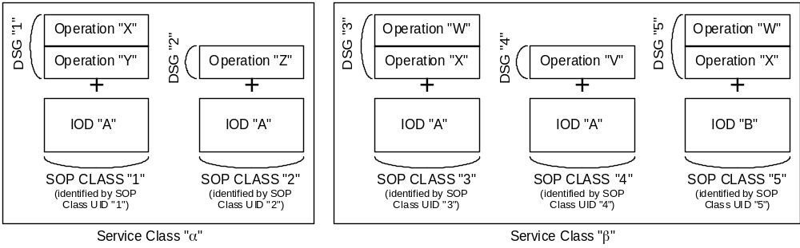

NOTES:注意：
1) 服务类的两个例子是存储和研究管理服务类。存储服务类符合图像信息对象定义，比如CT，MR等。并且研究管理服务类符合研究信息对象定义。
2) 对常见的有OSI术语的读物中，管理对象类的概念与DICOM服务对象对类是相同的。SOP类说明了数据（定义中信息对象定义中的属性）和方法（定义在服务类中的操作和通知（DSG））。

通过给一个具体SOP类UID值设置抽象语法名称，DICOM应用实体可以逐个为已定义的SOP类协定服务类操作和/或通知。

D.1.2基础服务对象对组UID
每个服务类定义可以选择性地定义一个或多个每个被一个基础SOP类UID识别的基础服务对象对类。每个基础SOP类代表一组定义在服务类中的SOP类的联合。

通过给一个具体SOP类UID值设置抽象语法名称，DICOM应用实体可以使用一个简单的抽象语法为一组已定义的SOP类协定服务类操作和/或通知。图D.1.2-1对这进行了描述。

图D.1.2-1 SOP 类 UID 和 基础 SOP 类 UID和抽象语法名称

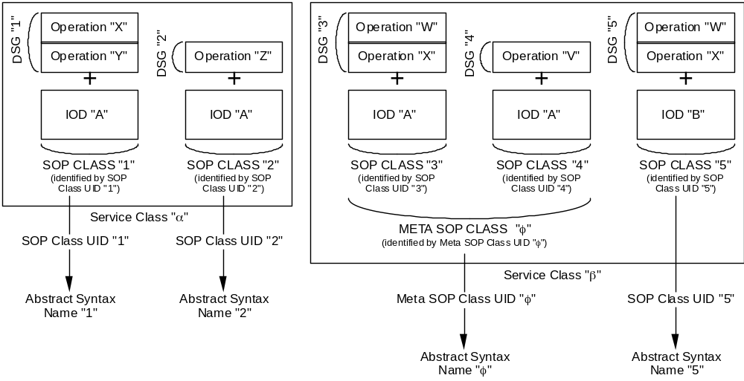

D.2 传送语法
传送语法定义了一组用来明白地表示一个或多个抽象语法的编码规则。它允许通信的DICOM AE来商定它们能支持（例如：字节排序，压缩等）的编码方法

D.3关联的确立
关联确立用来商定被交换数据的类型和数据怎样来编码。DICOM AE按在DICOM标准第八部分定义的使用ACSE A-ASSOCIATE服务来确立关联。在A-ASSOCIATE服务中传输的三个键参数是应用说明，提示说明，和用户信息条款。下面的区段讨论这些协商参数。
注意：只在关联确立时，A-ASSOCIATE服务被执行。只是出于澄清的目的，在这个区段显示的例子区分协商参数。读者应该记住对于每个关联只有一个A-ASSOCIATE请求被提供，它包括所有的协商参数。

D.3.1应用说明
一个应用说明详尽地定义了应用服务元素，相关选项和任何其它中一个关联上DICOM AE的工作中必需的信息的集合。

应用说明提供了协商的最高等级，因此，是一个很高等级的定义。每个关联只有一个应用说明会被提供。DICOM指定了一个简单的定义了DICOM应用说明（对DICOM V3.0和以后可能的版本的应用）的应用说明名称。
注意：对于完整的规范见本部分附录A

D.3.2提示说明协商
一个提示说明定义了在一个关联上数据的提示。它提供了一个协商的较低的等级并且对于每个关联， 一个或更多的提示说明能被提供和接受。

一个提示说明由三部分组成，一个提示说明ID，一个抽象语法名称，和一个或多个传送语法名称的一个列表。

对于每个提示说明只有一个抽象语法会被提供。然而，每个提示说明有多个传送语法可以被提供，担只有一个会被接受。

对于每个SOP类或基础SOP类，一个提示说明必须被这样被协商：提示说明支持关联抽象语法和一个相配的传送语法。提示说明会在一个具体关联内由一个提示说明ID来识别。

下面的图D.3.2提供了一个有键位的提示说明协商的例证。
a) 每年关联，关联请求者可以提供多个提示说明。
b) 每个提示说明支持一个抽象语法（与SOP类或基础SOP类相关）和一个或多个传送语法。
c) 关联接受者可以逐个地接受或拒绝每个提示说明。

d) 关联接受者为每个被接受的提示说明选择一个适当的传送语法。
图D.3.2-1书馆 提示说明协商

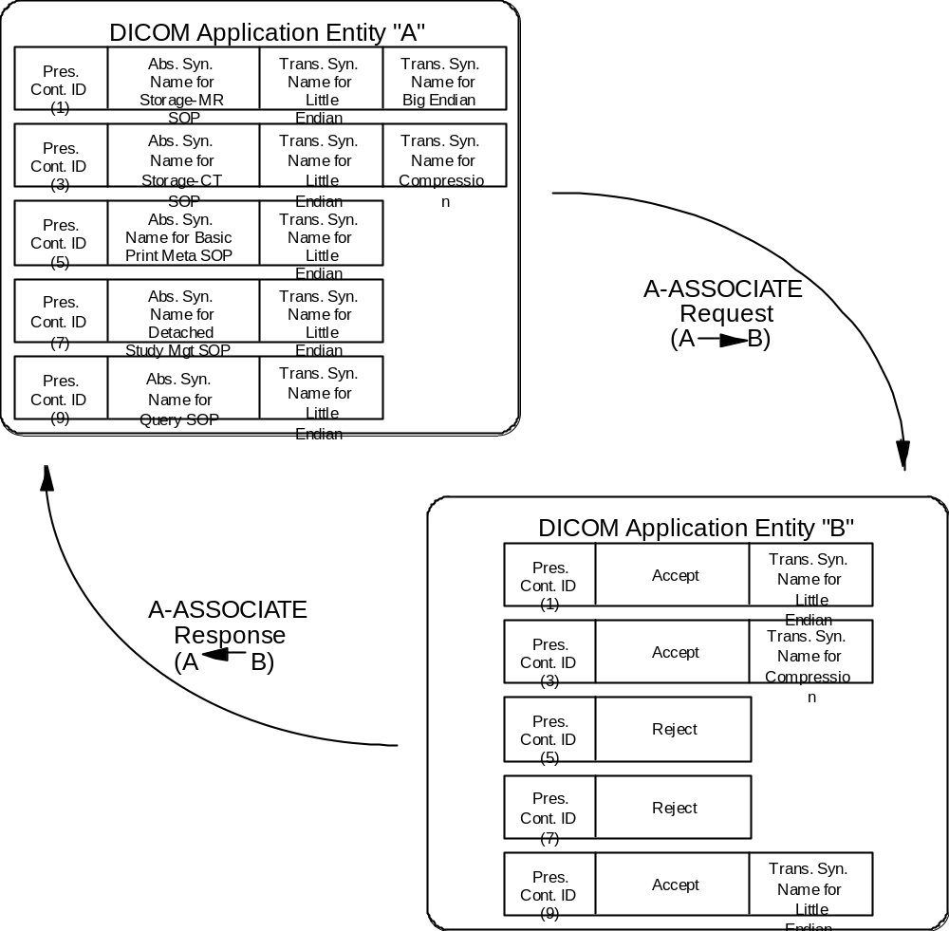

D.3.3 DICOM应用关联信息
在关联确立上，通过使用A-ASSOCIATE 请求的ACSE用户信息条款，同等DICOM AE协商许多与DIMSE协议相关的特征。这个区段将论述这些特征。

当关联在同等DIMSE-service-user间被确立时，中心功能单元会被承担；所以中心功能单元不应被包括在A-ASSOCIATE用户信息条款中。

D.3.3.1 最长应用PDU通知
最长通知允许通讯AE限定它在这个关联上能接受的大小。所以对于在一个关联上每个数据流动的方向，不同的最长能被指定。这个通知是必需的。图D.3.3.1-1举例说明了最长通知。
注意：对于完整的规范见DICOM标准第八部分。
图D.3.3.1-1 最长PDU通知

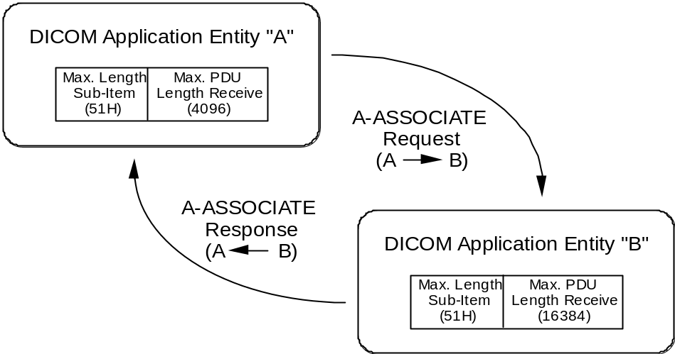

D.3.3.2实施识别通知
实施识别通知允许通讯AE识别在关联确立时每个其它的AE的实施。在两个结点间遇到的通讯问题的事件中提供各自的（每个网络结点知道其它的实施识别）和明确的识别是在计划中的。这个通知是必需的。

实施识别依赖于两个信息：
— 实施类UID（必需的）；
— 实施版本名称（可选的）。

实施类UID在一个唯一的方法下识别一个实施的特有类。每个要求与DICOM V3.0一致的结点应被分配一个实施类UID来区别与其它的结点的环境。这样的实施类UID应按DICOM标准第五部分定义的每个方针由旅行组织登记。DICOM版本3.0标准没有指定与分配这样一个UID相关的方针。

相同类型或生产线（但有不同的序列号码）的不同设备，如果它们共享相同的实施环境（例如软件），就应使用同样的实施类UID。

对于所有DICOM V3.0适合的实施，关联请求者和接受者各自的实施类UID的请求者和接受者的通知是必需的。

图D.3.3.2-1 实施类UID通知
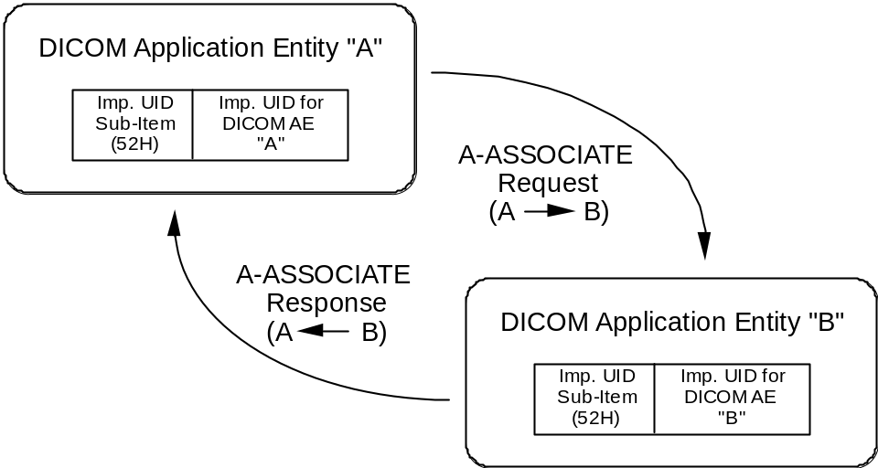

除实施类UID之外，提供一个选项来表示一个多于16个字符的实施版本名称。图D.3.3.2-2举例说明了实施版本名称通知。DICOM版本3.0标准没有指定与这样一个实施版本名称相关的结构和策略。没有实施版本名称要求相同实施类UID被两个结点的使用保证这些使用实施的相同版本。
注意：由UID不应被分列（它们的结构不计划来表明任何语义的有效性乃至唯一性），这个可选的实施版本名称提供了一个足够的机制来区别相同实施（相同实施类UID）的两个版本。
图D.3.3.2-2 实施类名称通知

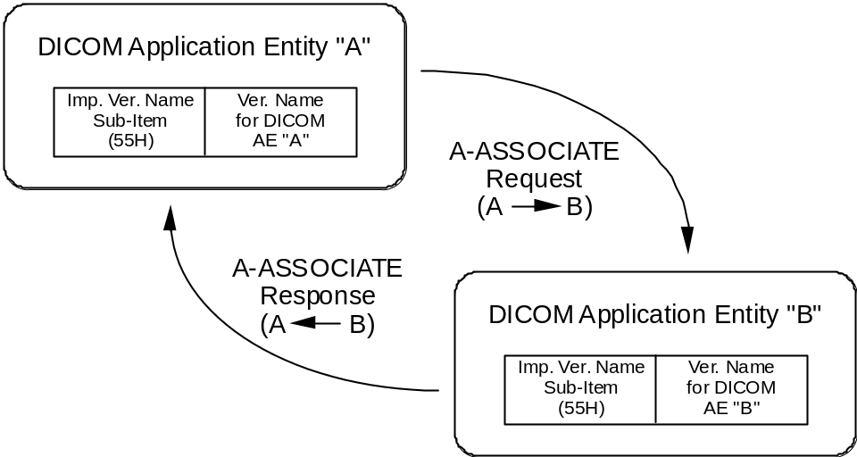

D.3.3.2.1实施类UID子条款结构（A-ASSOCIATE-RQ）

实施类UID子条款应由一系列随着一个变动域的定长域的命令者组成。在A-ASSOCIATE-RQ的用户数据条款中，只有一个实施类UID子条款会被提交。表D.3.3.2.1-1显示了命令者域的序列。
表D.3.3.2.1-1 实施类UID子条款域（A-ASSOCIATE-RQ）
Item Bytes | Field Name | Description of Field
1 | Item-type | 52H
2 | Reserved | 这个保留域应被送一个00H值但当这个值收到时不被检测。
3 - 4 | Item-length | 这个条款长度应是从紧跟着的域的第一个字节到Implementation-class-uid域的最后一个字节的字节数目。它应做为一个无符号二进制数来编码。
5 - xxx | Implementation-class-uid | 这个可变域包括在本部分区段D.3.3.2定义的关联请求者的Implementation-class-uid。Implementation-class-uid域做为一个UID按DICOM标准第五部分定义的被构造。

D.3.3.2.2实施类UID子条款结构（A-ASSOCIATE-AC）

实施类UID子条款应由一系列紧跟着一个变长域的定长域的命令者组成。在A-ASSOCIATE-AC的用户数据条款中只有一个实施类UID子条款会被提交。表D.3.3.2.2-1显示了命令者域的序列。
表D.3.3.2.2-1 实施UID子条款域(A-ASSOCIATE-AC)
Item Bytes | Field Name | Description of Field
1 | Item-type | 52H
2 | Reserved | 这个保留域应被送一个00H值但当这个值收到时不被检测。
3 - 4 | Item-length | 这个条款长度应是从紧跟着的域的第一个字节到Implementation-class-uid域的最后一个字节的字节数目。它应做为一个无符号二进制数来编码。
5 - xxx | Implementation-class-uid | 这个可变域包括在本部分区段D.3.3.2定义的关联请求者的Implementation-class-uid。Implementation-class-uid域做为一个UID按DICOM标准第五部分定义的被构造。

D.3.3.2.3实施版本名称结构A-ASSOCIATE-RQ)

实施版本名称子条款应由一系列紧跟着一个变长域的定长域的命令者组成。在A-ASSOCIATE-RQ的用户数据条款中只有一个实施版本名称子条款会被提交。表D.3.3.2.3-1显示了命令者域的序列。
表D.3.3.2.3-1 实施版本名称子条款域(A-ASSOCIATE-RQ)
Item Bytes | Field Name | Description of Field
1 | Item-type | 55H
2 | Reserved | 这个保留域应被送一个00H值但当这个值收到时不被检测。
3 - 4 | Item-length | 这个条款长度应是从紧跟着的域的第一个字节到Implementation- version-name域的最后一个字节的字节数目。它应做为一个无符号二进制数来编码。
5 - xxx | Implementation-version-name | 这个可变域包括在本部分区段D.3.3.2定义的关联请求者的Implementation- version-name。它应按一个从1到16的ISO 646:1990 (基本G0设置)字符来编码。

D.3.3.2.4实施版本名称结构(A-ASSOCIATE-AC)

实施版本名称子条款应由一系列紧跟着一个变长域的定长域的命令者组成。在A-ASSOCIATE-AC的用户数据条款中只有一个实施版本名称子条款会被提交。表D.3.3.2.4-1显示了命令者域的序列。
表D.3.3.2.4-1 实施版本名称子条款域(A-ASSOCIATE-AC)
Item Bytes | Field Name | Description of Field
1 | Item-type | 55H
2 | Reserved | 这个保留域应被送一个00H值但当这个值收到时不被检测。
3 - 4 | Item-length | 这个条款长度应是从紧跟着的域的第一个字节到Implementation- version-name域的最后一个字节的字节数目。它应做为一个无符号二进制数来编码。
5 - xxx | Implementation-version-name | 这个可变域包括在本部分区段D.3.3.2定义的关联接受者的Implementation- version-name。它应按一个从1到16的ISO 646:1990 (基本G0设置)字符来编码。

D.3.3.3异步操作（和子操作）窗口协商
异步操作窗口被用来协定每个流向的待定操作或子操作请求（例如命令请求）的最大数目。同步操作模式是缺省模式并且应被所有DICOM AE所支持。这个协定是必需的。

关联请求者传达在A-ASSOCIATE请求中：
— 它可以同时请求的待定操作和/或子操作的最大数目。
— 它可以同时执行的待定操作和/或子操作的最大数目。

零值表示上边的参数不限制。如果异步操作窗口不存在，上边的参数的缺省值与一应是相等的。
关联接受者传达在A-ASSOCIATE响应中：
— 它可以同时请求的待定操作和/或子操作的最大数目。这个数目应与关联请求提供请求（被A-ASSOCIATE提示）的待定操作和/或子操作的数目是相等或小于它的。
— 它可以同时执行的待定操作和/或子操作的最大数目。这个数目应与关联请求提供执行（被A-ASSOCIATE提示）的待定操作和/或子操作的数目是相等或小于它的。

零值表示上边的参数不限制。如果异步操作窗口不存在，上边的参数的缺省值与一应是相等的。图D.3.3.3-2 和 D.3.3.3-2举出了异步操作窗口协商的例子。

如果这个协商在A-ASSOCIATE提示中不被提交，它应在A-ASSOCIATE响应中被删除。
注意：对于关联请求者提供零值的情况，关联接受者可以返回零或通过传输一个除零之外的值来把这个参数降级处理。

图D.3.3.3-1 异步操作窗口协商（被DICOM应用实体"B"降级处理的窗口）
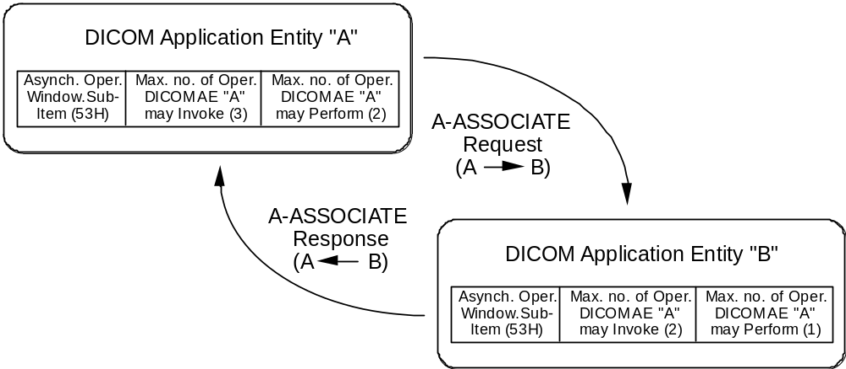
图D.3.3.3-2 异步操作窗口协商（被DICOM应用实体"B"默认成1，1的窗口）
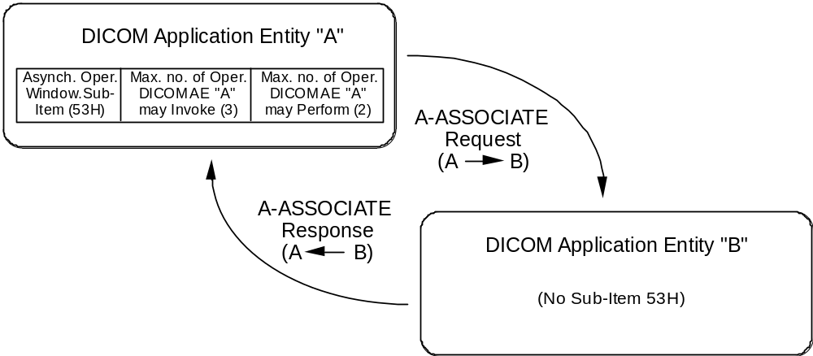

D.3.3.3.1异步操作窗口子条款结构(A-ASSOCIATE-RQ)
异步操作窗口子条款应由一系列定长域的命令者组成。这个子条款是可选的并且如果被支持，在A-ASSOCIATE-RQ的用户数据条款中只有一个异步操作窗口子条款会被提交。表D.3.3.3.1-1显示了命令者域的序列。
表D.3.3.3.1-1 异步操作窗口子条款域(A-ASSOCIATE-RQ)
Item Bytes | Field Name | Description of Field
1 | Item-type | 53H
2 | Reserved | 这个保留域应被送一个00H值但当这个值收到时不被检测。
3 - 4 | Item-length | 这个条款长度应是从紧跟着的域的第一个字节到Maximum-number-operations-performed域的最后一个字节的字节数目。在这个子条款的情况中，它应有用一个无符号二进制数来编码的00000004H的固定值。
5 - 6 | Maximum-number-operations-invoked | 这个域应包括定义在本部分区段D.3.3.3的关联请求者的Maximum-number-operations-invoked。它应由一个无符号二进制数来编码。
7-8 | Maximum-number-operations-performed | 这个域应包括定义在本部分区段D.3.3.3的关联请求者的Maximum-number-operations-performed。它应由一个无符号二进制数来编码。

D.3.3.3.2异步操作窗口子条款结构(A-ASSOCIATE-AC)
异步操作窗口子条款应由一系列定长域的命令者组成。这个子条款是可选的并且如果被支持，在A-ASSOCIATE-AC的用户数据条款中只有一个异步操作窗口子条款会被提交。表D.3.3.3.2-1显示了命令者域的序列。
表D.3.3.3.2-1 异步操作窗口子条款域(A-ASSOCIATE-RQ)
Item Bytes | Field Name | Description of Field
1 | Item-type | 53H
2 | Reserved | . 这个保留域应被送一个00H值但当这个值收到时不被检测。
3 - 4 | Item-length | 这个条款长度应是从紧跟着的域的第一个字节到Maximum-number-operations-performed域的最后一个字节的字节数目。在这个子条款的情况中，它应有用一个无符号二进制数来编码的00000004H的固定值。
5-6 | Maximum-number-operations-invoked | 这个域应包括定义在本部分区段D.3.3.3的关联请求者的Maximum-number-operations-invoked。它应由一个无符号二进制数来编码。
7-8 | Maximum-number-operations-performed | 这个域应包括定义在本部分区段D.3.3.3的关联请求者的Maximum-number-operations-performed。它应由一个无符号二进制数来编码。

D.3.3.4 SCP/SCU职责选择协商
SCP/SCU职责选择协商允许同等AE来协商它们要为每个在关联上被支持的SOP类或基础SOP类服务的职责。这个协商是可选的。

对于每个SOP类UID或基本SOP类UID，关联请求者可以使用一个SCP/SCU职责选择条款。SOP类或基本SOP类应被它的与下面的三个职责值中的一个一致的抽象语法名称来识别：
— 关联请求者只是SCU；
— A关联请求者只是SCP；
— 关联请求者是SCU和SCP两者。

如果SCP/SCU职责选择条款被省略，关联请求者的缺省职责会是SCU并且关联接受者的缺省职责是SCP。

对于每个被提供的SCP/SCU职责选择条款，关联接受者通过返回相同的值（1）来接受关联请求的两个申请中的一个或通过返回值（0）来拒绝申请。

如果SCP/SCU职责选择条款不被关联接受者返回，关联请求者的职责会是SCU并且关联接受者的职责会是SCP。图D.3.3.4-1举例说明了SCP/SCU职责选择协商。

如果SCP/SCU职责选择条款在A-ASSOCIATE提示中不存在，它们会在A-ASSOCIATE响应中被删除。

NOTE: 默认职责的选择模式建立在标准以前版本的澄清模式基础之上。希望使用SCU职责提供抽象语法名称的关联请求者必须支持这个条款。希望使用SCU职责接受抽象语法名称的关联接受者必须支持这个条款。
图D.3.3.4-1 SCU/SCP职责协商

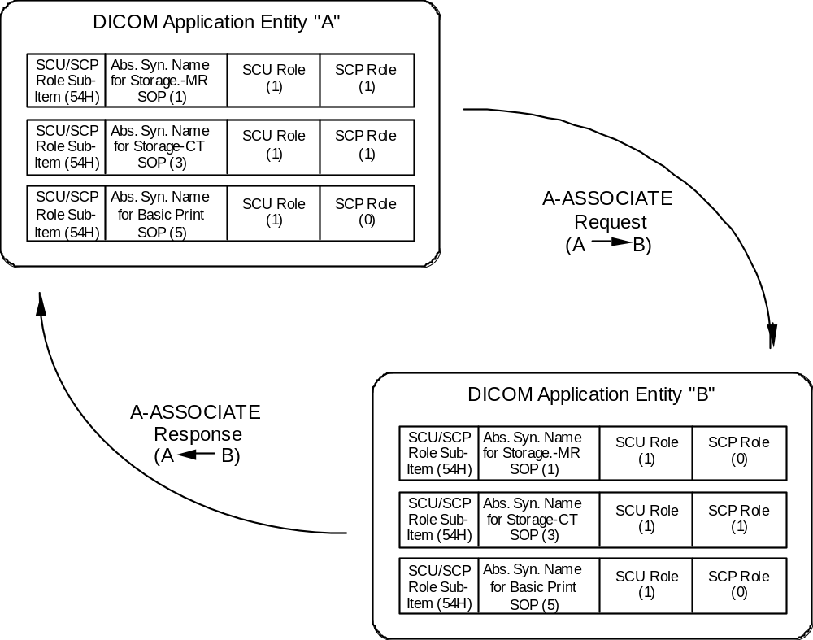
注意：
1) 对于Storage-MR SOP ，DICOM AE"B"接受作为SCU的DICOM AE"A"提出的职责；因此DICOM AE"B"将在SCP职责中执行。DICOM AE"B"拒绝从DICOM AE"A"来的SCP申请。
2) 两个DICOM AE都可以是SCU和SCP。

3) 对于Print-SOP，DICOM AE"B"接受作为SCU的DICOM运算"A"提出的职责，因此，DICOM AE"B"将在SCP职责中执行。

D.3.3.4.1 SCP/SCU职责选择子条款结构(A-ASSOCIATE-RQ)

SCP/SCU职责选择子条款应由一系列命令域组成。这个子条款是可选的并且如果被支持，在A-ASSOCIATE-RQ的用户数据条款中有一个或更多的SCP/SCU职责选择子条款会被提交。表D.3.3.4.1-1显示了命令者域的序列。
表D.3.3.4.1-1 SCP/SCU职责选择子条款域(A-ASSOCIATE-RQ)
Item Bytes | Field Name | Description of Field
1 | Item-type | 54H
2 | Reserved | 这个保留域应被送一个00H值但当这个值收到时不被检测。
3 - 4 | Item-length | 这个条款长度应是从紧跟着的域的第一个字节到SCP职责域的最后一个字节的字节数目。它应做为一个无符号二进制数来编码。
5-6 | UID-length | 这个UID长度应是从紧跟着的域的第一个字节到SOP-class-uid域的最后一个字节的字节数目。它应做为一个无符号二进制数来编码。
7 -xxx | SOP-class-uid | 这个域应包括可以被用来识别这个子条款从属于的一致的抽象语法的SOP类UID或基本SOP类UID。它应按定义在DICOM标准第五部分定义的作为一个UID来编码。
xxx | SCU-role | 这个字节域应包括在部分区段D.3.3.4中关联请求者定义的SCU职责。它应由一个无符号二进制数来被编码并且应使用下面值之一：  0 - non support of the SCU role对SCU职责不支持  1 - support of the SCU role对SCU职责支持
xxx | SCP-role | 这个字节域应包括在部分区段D.3.3.4中关联请求者定义的SCP职责。它应由一个无符号二进制数来被编码并且应使用下面值之一：  0 - non support of the SCP role对SCP职责不支持  1 - support of the SCP role. 对SCP职责支持

D.3.3.4.2 SCP/SCU职责选择子条款结构(A-ASSOCIATE-AC)

SCP/SCU职责选择子条款应由一系列命令域组成。这个子条款是可选的并且如果被支持，在A-ASSOCIATE-AC的用户数据条款中有一个或更多的SCP/SCU职责选择子条款会被提交。表D.3.3.4.2-1显示了命令者域的序列。
表D.3.3.4.2-1 SCP/SCU职责选择子条款域(A-ASSOCIATE-AC)
Item Bytes | Field Name | Description of Field
1 | Item-type | 54H
2 | Reserved | 这个保留域应被送一个00H值但当这个值收到时不被检测。
3 - 4 | Item-length | 这个条款长度应是从紧跟着的域的第一个字节到SCP职责域的最后一个字节的字节数目。它应做为一个无符号二进制数来编码。
5-6 | UID-length | 这个UID长度应是从紧跟着的域的第一个字节到SOP-class-uid域的最后一个字节的字节数目。它应做为一个无符号二进制数来编码。
7-xxx | SOP-class-uid | 这个可变域应包含有SOP类UID或基本SOP类UID,可以用来标识对应的它所附属的抽象语法。它应编码为一个定义在DICOM标准部分5中的UID。
xxx | SCU-role | 这个字节域应包括在部分区段D.3.3.4中关联请求者定义的SCU职责。它应由一个无符号二进制数来被编码并且应使用下面值之一：  0 -关联接受者拒绝关联请求者的SCU职责选择的申请。  1 -关联接受者接受关联请求者的SCU职责选择的申请。
xxx | SCP-role | 这个字节域应包括在部分区段D.3.3.4中关联请求者定义的SCP职责。它应由一个无符号二进制数来被编码并且应使用下面值之一：  0 -关联接受者拒绝关联请求者的SCP职责选择的申请。  1 -关联接受者接受关联请求者的SCP职责选择的申请。

D.3.3.5服务对象对（SOP）类扩展协商
在关联确立上，SOP类扩展协商允许同等DICOM AE来交换由具体服务类规范定义的应用信息。这是个可选的特征，不同的服务类可以或不可以选择来支持。

作为它的SOP类或基本SOP类的部分，每个服务类规范被要求证明它支持的应用信息和这个信息在SCU和SCP之间如何被协商。对于SCU和SCP两者职责，服务类规范应指定下列内容：
— 应用信息（包括协商规则）的语义；
- 应用信息的编码；
- 应用信息是命令的和/或选择的环境；
- 应用信息的默认环境。
注意：SOP类扩展协商的使用对DICOM标准定义的服务类是不限制的。它也可以被用到私有定义的服务类。

对于每个SOP类UID或基本SOP类，关联请求者只可以提供一个SOP类扩展协商条款。

如果SOP类扩展协商条款在A-ASSOCIATE提示中不存在，它们会在A-ASSOCIATE响应中被删除。

D.3.3.5.1 SOP类扩展协商子条款结构(A-ASSOCIATE-RQ)
SOP类扩展协商子条款应由一系列跟着Service-class-application-information域（每个服务类规范的特性）的命令域组成。对每个具体的服务类规范这个子条款是必需的。在A-ASSOCIATE-RQ的用户数据条款中，多个的SOP类扩展协商子条款可以被提交，然而，每个SOP类UID只有一个子条款会被提交。表D.3.3.5.1-1显示了命令域的序列。
表D.3.3.5.1-1 SOP类扩展协商子条款域(A-ASSOCIATE-RQ和A-ASSOCIATE-AC)

Item Bytes | Field Name | Description of Field
1 | Item-type | 56H
2 | Reserved | 这个保留域应被送一个00H值但当这个值收到时不被检测。
3-4 | Item-Length | 这个条款长度应是从紧跟着的域的第一个字节到Service-class-application-information域的最后一个字节的字节数目。它应做为一个无符号二进制数来编码。
5-6 | SOP-class-uid-length | 这个SOP-class-uid-length应是从紧跟着的域的第一个字节到SCP类UID域的最后一个字节的字节数目。它应做为一个无符号二进制数来编码。
7-xxx | SOP-class-uid | SOP类或基本SOP类标识作为一个UID按DICOM标准第五部分定义的来编码。
xxx-xxx | Service-class-application-information | 这个域应包括对由SOP-class-uid识别的服务类规范的具体应用信息。

D.3.3.5.2 SOP类扩展协商子条款结构(A-ASSOCIATE-AC)

Table D.3.3.5.1-1 shows the sequence of mandatory fields. SOP类扩展协商子条款应由一系列跟着Service-class-application-information域（每个服务类规范的特性）的命令域组成。对每个具体的服务类规范这个子条款是必需的。在A-ASSOCIATE-AC的用户数据条款中，多个的SOP类扩展协商子条款可以被提交，然而，每个SOP类UID只有一个子条款会被提交。表D.3.3.5.1-1显示了命令域的序列。

附录E（标准）----命令字典

E.1命令元素的登记
表E.1-1 命令域（第一部分）
Message Field | Tag | VR | VM | Description of Field
Group Length | (0000,0000) | UL | 1 | 从值域的结尾到下一组的开始。
Affected SOP Class UID | (0000,0002) | UI | 1 | 与操作相关的受影响的SOP类UID。
Requested SOP Class UID | (0000,0003) | UI | 1 | 与操作相关的被请求的SOP类UID。
Command Field | (0000,0100) | US | 1 | 这个域域由这个消息传输的DIMSE操作。这个域应被设置成下列值中的一个：  0001H C-SEND-RQ  8001H C-SEND-RSP  0010H C-GET-RQ  8010H C-GET-RSP  0020H C-FIND-RQ  8020H C-FIND-RSP  0021H C-MOVE-RQ  8021H C-MOVE-RSP  0030H C-ECHO-RQ  8030H C-ECHO-RSP  0100H N-EVENT-REPORT-RQ  8100H N-EVENT-REPORT-RSP  0110H N-GET-RQ  8110H N-GET-RSP  0120H N-SET-RQ  8120H N-SET-RSP  0130H N-ACTION-RQ  8130H N-ACTION-RSP  0140H N-CREATE-RQ  8140H N-CREATE-RSP  0150H N-DELETE-RQ  8150H N-DELETE-RSP  0FFFH C-CANCEL-RQ
Message ID | (0000,0110) | US | 1 | 这个消息与其它消息区别具体实施值。
Message ID Being Responded To | (0000,0120) | US | 1 | 应被设置成在关联的请求消息中使用的消息ID (0000,0110)域的值。
表E.1-1 命令域（第二部分）
Message Field | Tag | VR | VM | Description of Field
Move Destination | (0000,0600) | AE | 1 | 应被设置成C-STORE子操作被执行的目标DICOM AE的DICOM AE标题。
Priority | (0000,0700) | US | 1 | 优先级应被设置成下面值中的一个：  LOW = 0002H  MEDIUM = 0000H  HIGH = 0001H
Data Set Type | (0000,0800) | US | 1 | 这个域表示如果一个数据集在消息中被提交的情况。如果没有数据集被提交，这个域应被设置成0101H (Null)值。
Status | (0000,0900) | US | 1 | 操作的确认状态。见附录C。
Offending Element | (0000,0901) | AT | 1-n | 如果状态是Cxxx，那么这个域包括一个错误被发现的元素的列表。
Error Comment | (0000,0902) | LO | 1 | 这个域包括一个错误被发现的具体应用的文档描述。
Error ID | (0000,0903) | US | 1 | 这个域应选择性地包括一个具体错误代码。
Affected SOP Instance UID | (0000,1000) | UI | 1 | 包括这个操作存在的SOP实例的UID。
Requested SOP Instance UID | (0000,1001) | UI | 1 | 包括这个操作存在的SOP实例的UID。
Event Type ID | (0000,1002) | US | 1 | 这个域的值是针对具体应用的。
Attribute Identifier List | (0000,1005) | AT | 1-n | 这个域包括对每个n属性应用的属性标签。
Action Type ID | (0000,1008) | US | 1 | 这个域的值是针对具体应用的。
Number of Remaining Sub-operations | (0000,1020) | US | 1 | 被操作所请求的剩余C-STORE子操作的数目。
Number of Completed Sub-operations | (0000,1021) | US | 1 | 与这个已经成功完成的操作相关的C-STORE子操作的数目。
Number of Failed Sub-operations | (0000,1022) | US | 1 | 与失败的这个操作相关的C-STORE子操作的数目。
Number of Warning Sub-operations | (0000,1023) | US | 1 | 与产生警告响应的这个操作相关的C-STORE子操作的数目。
Move Originator Application Entity Title | (0000,1030) | AE | 1 | 包括这个C-STORE子操作被执行的请求C-MOVE操作的DICOM AE的DICOM AE标题。
Move Originator Message ID | (0000,1031) | US | 1 | 包括这个C-STORE子操作被执行的C-MOVE-RQ消息的消息ID (0000,0110)。

E.2已撤消的命令域

下面的命令域已经被撤消但为了与以前DICOM标准的版本的兼容还是被列在这里。
表E.2-1 已撤消的命令域
Message Field | Tag | VR
Length to End | (0000,0001) | 隐藏过时
Recognition Code | (0000,0010) | 隐藏过时
Initiator | (0000,0200) | 隐藏过时
Receiver | (0000,0300) | 隐藏过时
Find Location | (0000,0400) | 隐藏过时
Response Sequence number | (0000,0860) | 隐藏过时
Number of Matches | (0000,0850) | 隐藏过时
Message Set ID | (0000,5010) | 隐藏过时
End Message Set ID | (0000,5020) | 隐藏过时

附录F（标准）--对DICOM应用实体的P-DATA服务的用法

这个附录说明了DICOM消息如何封装入对DICOM应用实体（见DICOM标准第八部分对P-DATA服务的定义）的P-DATA服务。

F.1封装规则
DICOM消息被作为提示数据值（PDV）的用户数据封装在P-DATA请求原语中。一个DICOM消息在命令段和数据段中被分段，每段在一个PDV中。相同的提示说明应由相同消息（例如：对包括相同消息的分段的PDV的用户数据的相同提示说明ID）的每个段使用。一个PDV用户数据参数应包括一个并且只有一个有消息控制数据头在前面的段（命令或数据之一）。这个数据头应表明：
a) 段是命令或数据类型；
b) 段是否是或不是一个DICOM消息的一个命令/数据流的最后的段。

一个请求PDV列表列出参数的P-DATA应包括一个或多个这样的PDV（消息控制数据头和一个完整的消息段）。每个PDV被完全地包括在一个给出的P-DATA请求原语并且不会跨越交叉几个P-DATA请求原语。包括在一个P-DATA请求原语中的PDV应与相同的DICOM消息相关。消息的每个段应由字节的连续数值所组成。
注意：
1 标准第五部分在连续二进制字节上定义消息填充不是必需的。
2 上面的规则说明包括在一个PDV中的每个段应由一个连续字节（只能是）数值组成。因此，像组的号码，元素号码，值长度等等（按DICOM应用实体定义，见DICOM标准第五部分）的编码不保证在相同PDV之内。

在一个给定的关联上，任何消息的分段都是通过一系列符合保持任何消息段的顺序的P-DATA请求产生在一系列要被传送的PDV中。

强烈推荐在相同P-DATA请求原语（因此包括使用相同提示说明ID的相同消息段）中的两个连续PDV不要包括两个有相同类型（命令或数据）的消息控制数据头。这些应已被发送者结合中一个简单的PDV中。然而，接收者必须能接收和处理这样的PDV。

注意：上面的规则允许在一个命令段的相同的P-DATA请求/提示中发送，这个命令段是在跟着第二个PDV（有最后段标志设置或没有）中的数据段的第一个PDV（有最后段标志设置）中。特别地，如果P-DATA请求的PDV列表参数的协商最大长度对保留一个完整消息是足够的，一个简单的P-DATA请求能被用来交换一个整个消息。

F.2消息控制数据头编码
消息控制数据头被放在每个DICOM消息段（见图F.2-1）的前面。它的存在是对所有DICOM抽象语法（见DICOM标准第八部分在抽象语法上更多的论述）的管理者。

消息控制数据头应由带有以下值中一个的有最小有效位（第零位）的一个字节组成。
a) 如果第零位被设置成1，后面的段应包括消息命令信息。
b) 如果第零位被设置成1，后面的段应包括消息数据集信息。

下一个最小有效位（第一位）应由下列规则来定义：
a) 如果第一位被设置成1，后面的段应包括一个消息数据含有或一个消息命令的最后段。当收到一个早期失败响应（见DIMSE协议程序中关于早期失败响应的描述）而终止一人消息数据集时，它也应被设置成1。
b) 如果第一位被设置成0，后面的段不包括一个消息数据集或一个消息命令的最后段。

第二位到第七位总是被发送者设置成0并且永远不会被接收者选中。
注意：在传送数据流中，消息控制数据头在每个PDV中的第一个字节。在关联确立时协商的传送语法在命令/数据段的编码时定义。
图F.2-1 提示数据值和消息控制数据头

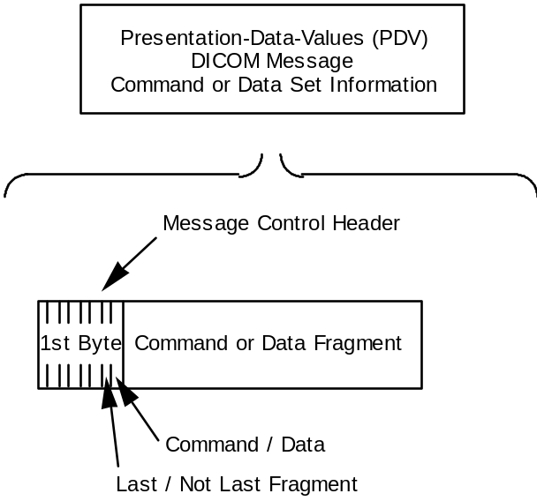

附录G（提供消息）---命令元素交叉引用

(0000,0000) 38, 39, 40, 41, 42, 44, 45, 46, 48, 49, 50, 51, 52, 68, 69, 71, 72, 73, 74, 76, 77, 79, 80, 81, 82, 114
(0000,0001) 14, 116
(0000,0002) 38, 39, 40, 41, 44, 45, 48, 49, 51, 52, 68, 69, 72, 74, 77, 79, 80, 82, 89, 92, 93, 94, 95, 114
(0000,0003) 71, 73, 76, 81, 91, 114
(0000,0010) 116
(0000,0100) 38, 39, 40, 41, 42, 44, 45, 46, 48, 49, 50, 51, 52, 68, 69, 71, 72, 73, 74, 76, 77, 79, 80, 81, 82, 114
(0000,0110) 24, 25, 26, 27, 29, 33, 36, 38, 39, 40, 41, 42, 44, 45, 46, 48, 49, 50, 51, 52, 53, 54, 56, 58, 59, 60, 61, 62, 63, 64, 66, 68, 69, 71, 72, 73, 74, 76, 77, 79, 80, 81, 82, 114, 115
(0000,0120) 39, 41, 42, 45, 46, 49, 50, 52, 69, 72, 74, 77, 80, 82, 114
(0000,0200) 116
(0000,0300) 116
(0000,0400) 116
(0000,0600) 41, 44, 48, 115
(0000,0700) 38, 40, 44, 48, 115
(0000,0800) 38, 39, 40, 41, 42, 44, 45, 46, 48, 49, 50, 51, 52, 68, 69, 71, 72, 73, 74, 76, 77, 79, 80, 81, 82, 115
(0000,0850) 116
(0000,0860) 116
(0000,0900) 27, 39, 41, 45, 49, 52, 69, 72, 74, 77, 80, 82, 88, 89, 90, 91, 92, 93, 94, 95, 115
(0000,0901) 89, 90, 115
(0000,0902) 89, 90, 91, 95, 115
(0000,0903) 95, 115
(0000,1000) 38, 39, 68, 69, 72, 74, 77, 79, 80, 82, 89, 91, 92, 94, 95, 115
(0000,1001) 56, 59, 61, 66, 71, 73, 76, 81, 91, 115
(0000,1002) 68, 69, 92, 93, 94, 115
(0000,1005) 71, 89, 93, 94, 115
(0000,1008) 61, 76, 77, 92, 93, 115
(0000,1020) 45, 49, 115
(0000,1021) 45, 49, 115
(0000,1022) 45, 49, 115
(0000,1023) 45, 49, 115
(0000,1030) 38, 115
(0000,1031) 38, 115
(0000,5010) 116
(0000,5020) 116

